OFICINA DE LA C. SECRETARIA

MANUAL DE PROCEDIMIENTOS DE LA
DIRECCIÓN GENERAL DE ASUNTOS JURÍDICOS

MAYO DE 2015

Í N D I C E

Í N D I C E
 | PÁGINA
Introducción | 5
- Marco Jurídico-Administrativo | 7
- Objetivo | 15
- Políticas de Operación | 17
La Dirección de lo Consultivo | 18
La Dirección de Contratos y Convenios | 19
La Dirección de Acceso a la Información | 20
La Dirección de lo Contencioso | 21
- Procedimientos: | 22
IV.1. Dirección General de Asuntos Jurídicos | 23
IV.1.1 Control de gestión de la Dirección General de Asuntos Jurídicos | 24
IV.2. Dirección de lo Consultivo | 28
IV.2.1 Atención de consultas, asesoramiento y orientación jurídica | 29
IV.2.2 Revisión y elaboración de proyectos normativos | 34
IV.2.3 Revisión, obtención de firma del Titular de la Secretaría y publicación en el Diario Oficial de la Federación del proyecto normativo | 39
IV.2.4 Análisis y, en su caso, elaboración de anteproyectos de iniciativas de leyes y decretos legislativos, así como proyectos de reglamentos, decretos, acuerdos y demás instrumentos normativos que deban someterse a la consideración del Presidente de la República | 45
IV.2.5 Atención de asuntos en materia de propiedad industrial y de derechos de autor | 51
IV.3. Dirección de Contratos y Convenios | 57
IV.3.1 Validación jurídica de contratos y convenios de conformidad con la Ley de Adquisiciones, Arrendamientos y Servicios del Sector Público | 58
IV.3.2 Elaboración, revisión y dictaminación jurídica de convenios, acuerdos, bases de colaboración, concertación y coordinación, y demás instrumentos jurídicos | 64

Í N D I C E
 | PÁGINA
IV.3.3 Revisión y dictaminación jurídica de acuerdos interinstitucionales | 74
IV.3.4 Respuestas a las consultas y opiniones vinculadas con los convenios, acuerdos, bases de colaboración, concertación y coordinación, y demás instrumentos jurídicos | 83
IV.4. Dirección de Acceso a la Información | 86
IV.4.1 Recepción y trámite de las solicitudes de acceso a la información presentadas en el marco de aplicación de la Ley Federal de Transparencia y Acceso a la Información Pública Gubernamental hasta su notificación al solicitante | 87
IV.4.2 Recepción de los recursos de revisión presentados ante el Instituto Federal de Acceso a la Información y Protección de Datos, derivados de inconformidades a las respuestas otorgadas a las solicitudes de acceso en el marco de la Ley Federal de Transparencia y Acceso a la Información Pública Gubernamental, así como la presentación de alegatos, y las actuaciones derivadas del cumplimiento de las resoluciones emitidas por dicho Instituto | 87
IV.5. Dirección de lo Contencioso | 88
IV.5.1 Control de Gestión de la Dirección de lo Contencioso | 89
IV.5.2 Resolución de Asuntos Laborales | 92
IV.5.3 Resolución de Asuntos Penales | 104
IV.5.4 Resolución de Juicios Civiles Federales | 111
IV.5.5 Resolución de Juicios de Amparo | 125
IV.5.6 Resolución del Recurso de Revisión | 135
IV.5.7 Resolución Procedimiento Contencioso Administrativo | 140

I N T R O D U C C I Ó N

INTRODUCCIÓN

El artículo 19 de la Ley Orgánica de la Administración Pública Federal establece que el titular de cada Secretaría de Estado, expedirá los manuales de procedimientos para su funcionamiento, los cuales deberán contener información sobre los principales procedimientos administrativos que se establezcan.

El Manual de Procedimientos de la Dirección General de Asuntos Jurídicos es el instrumento que precisa los procedimientos y ámbitos de responsabilidad de las áreas que la integran y se involucran en el proceso, a fin de proporcionar un medio práctico y oportuno de capacitación en el trabajo para el personal y contribuir a una mayor eficiencia y productividad de la Secretaría; con el propósito fundamental de coadyuvar a la consecución de los objetivos y metas a su cargo.

El presente Manual de Procedimientos se integra en apartados que proporcionan información sobre el Marco Jurídico-Administrativo, Objetivo, Políticas de Operación y Procedimientos con sus respectivos diagramas de flujo.

La información necesaria para la integración de este documento, fue proporcionada por la Dirección General de Asuntos Jurídicos, correspondiendo a la Dirección de Organización, adscrita a la Dirección General de Administración de la Oficialía Mayor, integrarla y darle uniformidad para su presentación.

Asimismo, con el propósito de cumplir con las disposiciones, lineamientos y normas que emitan las dependencias globalizadoras, la Dirección General de Asuntos Jurídicos resolverá las dudas que se generen con motivo de la interpretación y aplicación del presente Manual de Procedimientos; así mismo, deberá llevar a cabo su revisión periódica, actualización y difusión en las áreas que la integran.

MARCO JURÍDICO ADMINISTRATIVO

I. MARCO JURÍDICO-ADMINISTRATIVO

Constitución Política de los Estados Unidos Mexicanos
D.O.F. 5-II-1917 y sus reformas

CÓDIGOS

Código Civil Federal
D.O.F. 26-V-1928 y sus reformas

Código de Comercio
D.O.F. 07-X-1889 y sus reformas

Código Federal de Procedimientos Civiles
D.O.F. 24-II-1943 y sus reformas

Código Federal de Procedimientos Penales
D.O.F. 30-08-1934 y sus reformas

Código Fiscal de la Federación
D.O.F. 31-XII-1981 y sus reformas

Código Nacional de Procedimientos Penales
D.O.F. 05-III-2014

Código Penal Federal
D.O.F. 14-VIII-1931

LEYES

Ley de Adquisiciones, Arrendamientos y Servicios del Sector Público
D.O.F. 4-I-2000 y sus reformas

Ley de Amparo, Reglamentaria de los Artículos 103 y 107 de la Constitución Política de los Estados Unidos Mexicanos
D.O.F 2-IV-2013 y sus reformas

Ley de Coordinación Fiscal
D.O.F 27-XII-1978 y sus reformas

Ley de Fiscalización y Rendición de Cuentas de la Federación
D.O.F 29-V-2009

Ley de Ingresos de la Federación para el Ejercicio Fiscal de 2014
D.O.F 20-XI-2013 y sus reformas

Ley de Instituciones de Crédito
D.O.F 18-VII-1990 y sus reformas

Ley de la Comisión Nacional de Derechos Humanos
D.O.F 29-VI-1992 y sus reformas

Ley de la Propiedad Industrial
D.O.F 27-VI-1991 y sus reformas

Ley de Obras Públicas y Servicios relacionados con las Mismas
D.O.F 4-I-2000 y sus reformas

Ley de Planeación
D.O.F 5-I-1983 y sus reformas

Ley del Diario Oficial de la Federación y Gacetas Gubernamentales
D.O.F 24-XII-1986

Ley del Instituto de Seguridad y Servicios Sociales de los Trabajadores del Estado
D.O.F 31-III-2007 y sus reformas

Ley del Servicio Profesional de Carrera en la Administración Pública Federal
D.O.F 10-IV-2003 y sus reformas

Ley Federal Anticorrupción en Contrataciones Públicas
D.O.F 11-VI-2012 y sus reformas

Ley Federal de Archivos
D.O.F 23-I-2012 y sus reformas

Ley Federal de Competencia Económica
D.O.F 23-V-2014 y sus reformas

Ley Federal de Derechos
D.O.F 31-XII-1981 y sus reformas

Ley Federal de Instituciones de Fianzas
D.O.F. 29-XII-1950

Ley Federal de las Entidades Paraestatales
D.O.F 14-V-1986 y sus reformas

Ley Federal de los Trabajadores al Servicio del Estado Reglamentaria del apartado b) del artículo 123 Constitucional
D.O.F 28-XII-1963 y sus reformas

Ley Federal de Presupuesto y Responsabilidad Hacendaria
D.O.F 30-III-2006 y sus reformas

Ley Federal de Procedimiento Administrativo
D.O.F 4-VIII-1994 y sus reformas

Ley Federal de Procedimiento Contencioso Administrativo
D.O.F 01-XII-2005 y sus reformas

Ley Federal de Responsabilidades Administrativas de los Servidores Públicos
D.O.F 13-III-2002 y sus reformas

Ley Federal de Responsabilidades de los Servidores Públicos
D.O.F 31-XII-1982 y sus reformas

Ley Federal de Transparencia y Acceso a la Información Pública Gubernamental
D.O.F 11-VI-2002 y sus reformas

Ley Federal del Derecho de Autor
D.O.F 24-XII-1996 y sus reformas

Ley Federal del Trabajo
D.O.F 1-IV-1970 y sus reformas

Ley Federal para la Administración y Enajenación de Bienes del Sector Público
D.O.F. 19-XII-2002 y sus reformas

Ley Federal Sobre Metrología y Normalización
D.O.F 1-VII-1992 y sus reformas

Ley General de Bienes Nacionales
D.O.F 20-V-2004 y sus reformas

Ley General de Protección Civil
D.O.F 6-VI-2012 y sus reformas

Ley General de Sociedades Mercantiles
D.O.F 4-VIII-1934 y sus reformas

Ley General de Instituciones y Sociedades Mutualistas de Seguros
D.O.F. 31-VIII-1935

Ley General de Turismo
D.O.F 17-VI-2009 y sus reformas

Ley Orgánica de la Administración Pública Federal
D.O.F 29-XII-1976 y sus reformas

Ley Orgánica del Congreso General de los Estados Unidos Mexicanos
D.O.F 3-IX-1999 y sus reformas

Ley Reglamentaria de las Fracciones I y II del Artículo 105 de la Constitución Política de los Estados Unidos Mexicanos
D.O.F 11-V-1995

Ley Sobre el Contrato de Seguro
D.O.F. 31-VIII-1935 y sus reformas

Ley Sobre la Celebración de Tratados
D.O.F 2-I-1992 y sus reformas

REGLAMENTOS

Reglamento de la Ley de Adquisiciones, Arrendamientos y Servicios del Sector Público
D.O.F. 28-VII-2010

Reglamento de la Ley de la Propiedad Industrial
D.O.F. 23-XI-1994 y sus reformas

Reglamento de la Ley de Obras Públicas y Servicios Relacionados con las Mismas
D.O.F. 28-VII-2010

Reglamento de la Ley del Servicio Profesional de Carrera en la Administración Pública Federal
D.O.F. 6-IX-2007

Reglamento de la Ley Federal de Archivos
D.O.F. 13-05-2014

Reglamento de la Ley Federal de las Entidades Paraestatales
D.O.F. 26-I-1990 y sus reformas

Reglamento de la Ley Federal de Presupuesto y Responsabilidad Hacendaria
D.O.F. 28-VI-2006 y sus reformas

Reglamento de la Ley Federal de Transparencia y Acceso a la Información Pública Gubernamental
D.O.F. 11-VI-2003

Reglamento de la Ley Federal de Turismo
D.O.F. 2-V-1994 y sus reformas

Reglamento de la Ley Federal del Derecho de Autor
D.O.F. 22-V-1998 y sus reformas

Reglamento de la Ley Federal para la Administración y Enajenación de Bienes del Sector Público
D.O.F. 17-VI-2003

Reglamento de la Ley Federal Sobre Metrología y Normalización
D.O.F. 14-I-1999 y sus reformas

Reglamento de la Ley General de Protección Civil
D.O.F. 13-V-2014

Reglamento del Código Fiscal de la Federación
D.O.F. 2-IV-2014

Reglamento del Registro Público de la Propiedad Federal
D.O.F. 4-X-1999

Reglamento Federal de Seguridad, Higiene y Medio Ambiente de Trabajo
D.O.F. 21-I-1997

Reglamento Interior de la Secretaría de Turismo
D.O.F. 30-XII-2013

DECRETOS

Decreto por el que se aprueba el Plan Nacional de Desarrollo 2013-2018
D.O.F. 20-V-2013

Decreto por el que se aprueba el Programa para un Gobierno Cercano y Moderno 2013-2018 y su actualización
D.O.F. 30-VIII-2013 y 30-IV-2014, respectivamente

Decreto por el que se aprueba el Programa Sectorial de Turismo 2013-2018
D.O.F. 13-XII-2013

Decreto del Presupuesto de Egresos de la Federación para el Ejercicio Fiscal del año correspondiente

ACUERDOS

Acuerdo por el que se expide el Clasificador por Objeto del Gasto para la Administración Pública Federal
DOF. 23-XI-2000 y sus modificaciones y adiciones

Acuerdo por el que se expide el Manual de Normas Presupuestarias para la Administración Pública Federal
DOF. 31-XII-2004

Acuerdo por el que se establece la integración y el funcionamiento de los gabinetes
D.O.F. 1-IV-2013

Acuerdo por el que se precisan las atribuciones y se establecen las bases generales para el funcionamiento del Gabinete Turístico
D.O.F. 8-XI-2013

Acuerdo por el que se delegan diversas facultades a los servidores públicos que se indican
DOF 24-I-2014

Acuerdo por el que la Secretaría de Turismo establece su domicilio legal para oír y recibir toda clase de notificaciones, acuerdos y documentos
D.O.F. 27-II-2014

Acuerdo que establece la circunscripción territorial de delegaciones regionales de la Secretaría de Turismo
D.O.F. 27-III-2014

Acuerdo por el que el Titular de la Dirección General de Asuntos Jurídicos de la Secretaría de Turismo delega atribuciones
D.O.F. 28-V-2014

DOCUMENTOS NORMATIVOS-ADMINISTRATIVOS.

Acuerdo por el que se emiten las Disposiciones en Materia de Control Interno y se expide el Manual Administrativo de Aplicación General en Materia de Control Interno
D.O.F. 12-VII-2010 y sus reformas

Acuerdo por el que se emiten las Disposiciones en las materias de Recursos Humanos y del Servicio Profesional de Carrera, así como el Manual Administrativo de Aplicación General en materia de Recursos Humanos y Organización y el Manual del Servicio Profesional de Carrera
D.O.F. 12-VII-2010 y sus reformas

Acuerdo por el que se emiten las Disposiciones Generales para la Transparencia y los Archivos de la Administración Pública Federal y el Manual Administrativo de Aplicación General en las materias de Transparencia y de Archivos
D.O.F. 12-VII-2010 y sus reformas

Acuerdo por el que se establecen las Disposiciones Generales para la Realización de Auditorías, Revisiones y Visitas de Inspección
D.O.F. 12-VII-2010 y sus reformas

Acuerdo por el que se expide el Manual Administrativo de Aplicación General en Materia de Recursos Financieros
D.O.F. 15-VII-2010 y sus reformas

Acuerdo por el que se establecen las Disposiciones en Materia de Recursos Materiales y Servicios Generales
D.O.F. 16-VII-2010 y sus reformas

Acuerdo por el que se expide el Manual Administrativo de Aplicación General en Materia de Adquisiciones, Arrendamientos y Servicios del Sector Público
D.O.F. 9-VIII-2010 y sus reformas

Acuerdo por el que se expide el Manual Administrativo de Aplicación General en Materia de Obras Públicas y Servicios Relacionados con las Mismas
D.O.F. 9-VIII-2010 y sus reformas

Acuerdo que tiene por objeto emitir las políticas y disposiciones para la Estrategia Digital Nacional, en materia de tecnologías de la información y comunicaciones, y en la de seguridad de la información, así como establecer el Manual Administrativo de Aplicación General en dichas materias
D.O.F. 8-V-2014

Acuerdo por el que se expide el Manual de Percepciones de los Servidores Públicos de las Dependencias y Entidades de la Administración Pública Federal
D.O.F. 30-V-2014

Lineamientos de Protección de Datos Personales
D.O.F. 30-IX-2005

Manual de Organización General de la Secretaría de Turismo
D.O.F. 5-VIII-2014

II. O B J E T I V O

II. O B J E T I V O

Contar con un instrumento administrativo que sirva de guía y consulta, que permita al personal de la Dirección General de Asuntos Jurídicos, identificar las políticas de operación y procedimientos en el desarrollo de las actividades de cada una de las áreas que la integran, coadyuvando en la consecución de los objetivos y metas institucionales.

III. POLÍTICAS DE OPERACIÓN

LA DIRECCIÓN DE LO CONSULTIVO

- Desahogará las consultas jurídicas que le presente la C. Titular de la Secretaría, las unidades administrativas, órganos administrativos desconcentrados, delegaciones regionales de la Secretaría y las entidades paraestatales sectorizadas, con base en la legislación aplicable;

- Compilará, sistematizará y difundirá los criterios, interpretaciones administrativas, medidas y demás disposiciones jurídicas relacionadas con las atribuciones de la Secretaría;

- Elaborará, analizará, revisará, validará y actualizará, los anteproyectos de disposiciones jurídicas que rijan el funcionamiento de la Secretaría y del sector, y se pronunciará sobre los que propongan las unidades administrativas, órganos administrativos desconcentrados, delegaciones regionales de la Secretaría o las entidades paraestatales sectorizadas y, en su caso, los remitirá al Diario Oficial de la Federación para su publicación;

- Elaborará, revisará, emitirá opiniones y dictámenes jurídicos de anteproyectos de iniciativas de leyes y de decretos legislativos, así como de proyectos de reglamentos, decretos, acuerdos y demás instrumentos normativos que sean competencia de la Secretaría y deban someterse a la consideración del Presidente de la República, en coordinación con las unidades administrativas competentes;

- Revisará los anteproyectos de Normas Oficiales Mexicanas y las Normas Mexicanas en materia turística formulados por la Dirección General de Normalización y Calidad Regulatoria Turística;

- Dictaminará los proyectos que someta el Director General a la consideración de la C. Titular de la Secretaría sobre la creación, modificación, restructuración, fusión, liquidación o extinción de las entidades paraestatales sectorizadas a la Secretaría, así como sobre la participación de éstas o de la Secretaría en el capital social de otras empresas o sobre aportaciones que efectúen al patrimonio de fideicomisos;

- Asistirá y proporcionará asesoría jurídica a la C. Titular de la Secretaría de Turismo, a las unidades administrativas, órganos administrativos desconcentrados, delegaciones regionales de la Secretaría, en los comités y demás órganos colegiados que dispongan las disposiciones aplicables, y

- Tramitará ante las autoridades competentes los asuntos en materia de propiedad industrial y de derechos de autor que requiera la Secretaría.

LA DIRECCIÓN DE CONTRATOS Y CONVENIOS

- Dictaminará la viabilidad jurídica y administrativa para la formalización de todos los instrumentos jurídicos que generen derechos y obligaciones para la Secretaría;

- Asistirá y asesorará jurídicamente a la Secretaría, así como a las entidades paraestatales sectorizadas, respecto de las disposiciones normativas relacionadas con todos los instrumentos jurídicos que generen derechos y obligaciones en congruencia con el marco regulatorio;

- Participará, como asesor, en los procedimientos licitatorios en materia de adquisiciones, arrendamientos y servicios del sector público que realice la Secretaría;

- Asegurará que los instrumentos que valide la Dirección General, se formalicen con estricto apego a la normativa aplicable, así como con los criterios de eficiencia, eficacia, economía, transparencia y honradez para satisfacer los objetivos a los que estén destinados, y

- Registrará los instrumentos jurídicos que celebre la Secretaría y que hubieren sido validados previamente por la Dirección General.

LA DIRECCIÓN DE ACCESO A LA INFORMACIÓN

La política y las acciones en materia de transparencia de acceso a la información se establecen en el Capítulo I del Título Segundo. “De la Transparencia de la Administración Pública Federal” del Acuerdo por el que se emiten las Disposiciones Generales para la Transparencia y los Archivos de la Administración Pública Federal y el Manual Administrativo de Aplicación General en las materias de Transparencia y de Archivos, publicado el 12 de julio de 2010 en el Diario Oficial de la Federación.

LA DIRECCIÓN DE LO CONTENCIOSO

- Representará legalmente a la Secretaría de Turismo, en los asuntos jurídico-contenciosos para su defensa legal e intervendrá en las reclamaciones de carácter jurídico;

- Dictaminará la procedencia de la acción laboral de los trabajadores de la Secretaría de Turismo, derivada del Acta Administrativa que instrumenten los Titulares de las unidades administrativas de la Dependencia y las probanzas relacionadas con la misma;

- Formulará y presentará dentro del término legal, ante el Tribunal Federal de Conciliación y Arbitraje, las demandas laborales tendientes a obtener la autorización para dar por terminados los efectos de los nombramientos de los trabajadores de la Secretaría, así como contestará las demandas que éstos le interpongan;

- Representará a la Secretaría ante las autoridades penales y constituyéndose como coadyuvante del Ministerio Público; así como presentará o dará seguimiento a las denuncias y querellas iniciadas por actos o hechos que afecten los intereses, derechos y acciones de la Dependencia;

- Coordinará con la Procuraduría General de la República, la interposición de Juicios Civiles Federales, en contra de proveedores de la Dependencia o la contestación de las demandas que ellos promuevan; así como el seguimiento del proceso;

- Atenderá ante las Autoridades Judiciales competentes, los Juicios de Amparo promovidos en contra de la Secretaría o por la misma; elaborando y presentando la documentación que sea necesaria para defender los intereses legales de la Dependencia, y

- Tramitará de acuerdo a lo dispuesto en las legislaciones aplicables en la materia, los Recursos de Revisión que sean interpuestos por los Prestadores de Servicios Turísticos, en virtud de los actos de autoridad de los Servidores Públicos de la Dependencia; así como elaborará el proyecto de la Resolución que corresponda conforme a derecho.

IV. P R O C E D I M I E N T O S

IV.1. DIRECCIÓN GENERAL DE ASUNTOS JURÍDICOS

PROCEDIMIENTO: IV.1.1 CONTROL DE GESTIÓN DE LA DIRECCIÓN GENERAL DE ASUNTOS JURÍDICOS
UNIDAD  RESPONSABLE | OP  No. | DESCRIPCIÓN NARRATIVA | DOCUMENTO O  FORMATO
PERSONAL DE LA DIRECCIÓN GENERAL DE ASUNTOS JURÍDICOS | 1 | Recibe el documento, sella original y copia, verifica que el documento descrito coincida con el que remiten y, en su caso, revisa los anexos; entrega acuse de recibo. | - Oficio  - Anexos  - Acuse de recibo
 | 2 | Revisa documentación y realiza el registro del documento recibido en el sistema de control de gestión, en el que asientan, como mínimo, los datos del remitente, un breve resumen del asunto, así como el área responsable a la que se le turnará para su atención. Genera el volante de control de gestión y presenta al Director General de Asuntos Jurídicos. | - Oficio  - Anexos  - Volante de control de gestión (Volante)
DIRECCIÓN GENERAL DE ASUNTOS JURÍDICOS | 3 | Recibe, revisa y señala las instrucciones acerca de la atención, prioridad, tratamiento y, en su caso, confidencialidad del asunto o trámite que deba darse al asunto en cuestión. | - Oficio  - Anexos  - Volante
PERSONAL DE LA DIRECCIÓN GENERAL DE ASUNTOS JURÍDICOS | 4 | Turna el asunto al área que corresponda y da seguimiento al mismo. | - Oficio  - Anexos  - Volante
DIRECCIÓN DE ÁREA | 5 | Recibe volante y anexos, verificando que dicha documentación esté completa, sella original y copia del volante recibido y entrega copia sellada al personal de la Dirección General. | - Oficio  - Anexos  - Volante
PERSONAL DE LA DIRECCIÓN GENERAL DE ASUNTOS JURÍDICOS | 6 | Recaba acuse de recibo y lo integra en el minutario de la Dirección General de Asuntos Jurídicos, para su seguimiento. | - Acuse de recibo
 | 7 | Verifica que cada uno de los asuntos recibidos con la instrucción se le de atención, se genere una respuesta, y se dé el seguimiento adecuado al asunto que se trate, hasta su total conclusión.
DIRECCIÓN DE ÁREA | 8 | Da atención al turno y prepara el oficio firmado por el Director General, con sus respectivos anexos, para su despacho correspondiente. | - Oficio  - Anexos
 | 9 | Anota en el registro del control de correspondencia, los datos del oficio para su despacho, con el oficio preparado y sus anexos correspondientes.

PROCEDIMIENTO: IV.1.1 CONTROL DE GESTIÓN DE LA DIRECCIÓN GENERAL DE ASUNTOS JURÍDICOS
UNIDAD  RESPONSABLE | OP  No. | DESCRIPCIÓN NARRATIVA | DOCUMENTO O  FORMATO
PERSONAL DE LA DIRECCIÓN GENERAL DE ASUNTOS JURÍDICOS | 10 | Supervisa que se entregue al destinatario el oficio anotado en el control de correspondencia y sus anexos, y recaba el acuse correspondiente. | - Acuse de oficio
 | 11 | Entrega el acuse del oficio al Director de área, para su resguardo y archivo. Y realiza el descargo respectivo en el sistema de control de gestión de la Dirección General. | - Acuse de oficio
 |  | TERMINA PROCEDIMIENTO
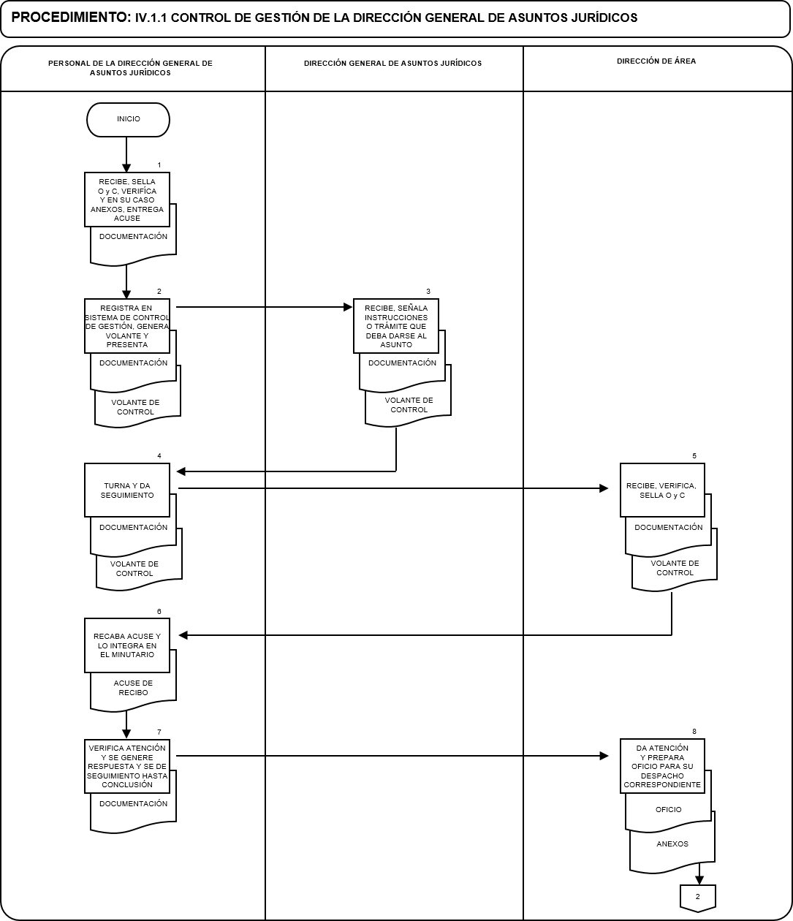

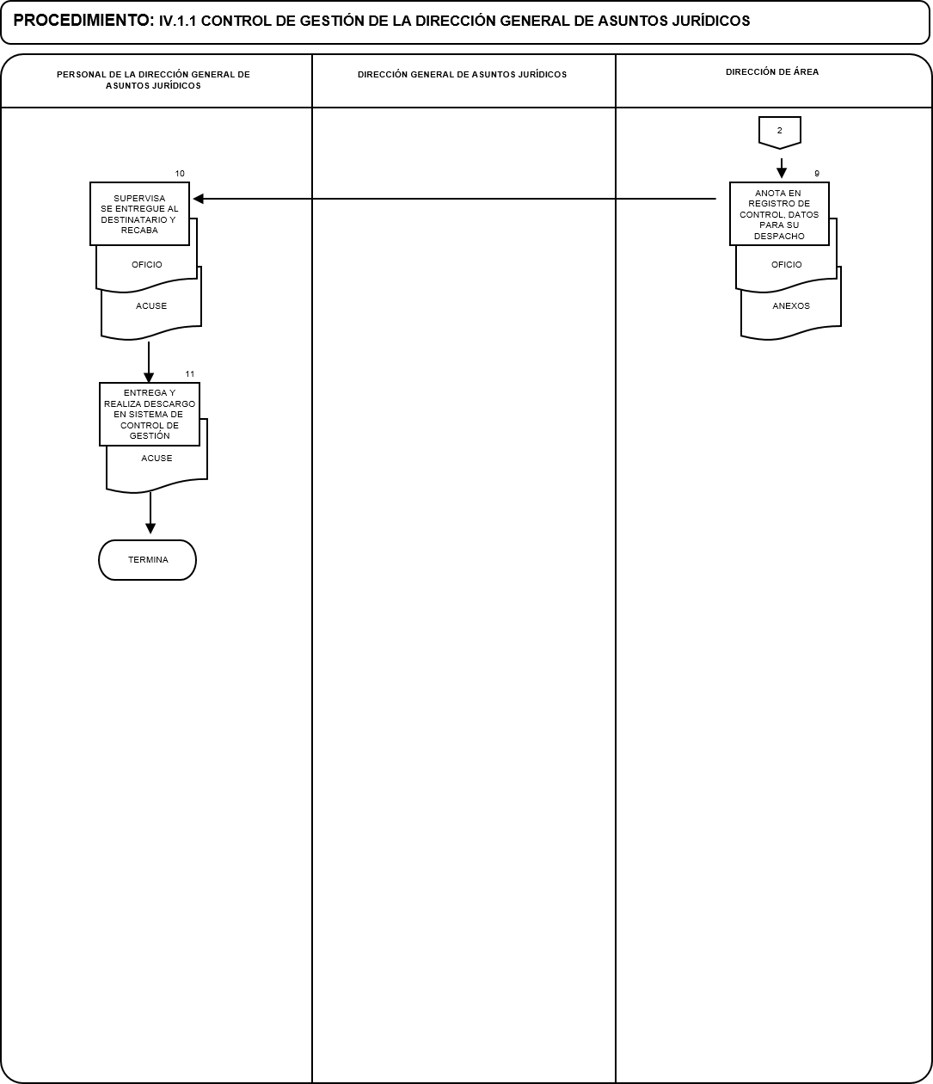

IV.2. DIRECCIÓN DE LO CONSULTIVO

PROCEDIMIENTO: IV.2.1 ATENCIÓN DE CONSULTAS, ASESORAMIENTO U ORIENTACIÓN JURÍDICA
UNIDAD  RESPONSABLE | OP  No. | DESCRIPCIÓN NARRATIVA | DOCUMENTO O  FORMATO
DIRECCIÓN GENERAL DE ASUNTOS JURÍDICOS | 1 | Recibe oficio o correo electrónico de solicitud de consulta, asesoramiento u orientación jurídica, por parte del área solicitante. | - Oficio o correo electrónico
 | 2 | Revisa y turna volante de control de gestión con el oficio o correo electrónico al Director de lo Consultivo, con las instrucciones correspondientes. | - Control de correspondencia interno (Volante)  - Oficio o correo electrónico
DIRECCIÓN DE LO CONSULTIVO | 3 | Recibe volante con oficio o correo electrónico de solicitud, revisa, registra y turna al Subdirector de Asuntos Especiales, con las instrucciones pertinentes para su atención. | - Volante  - Oficio o correo electrónico
SUBDIRECCIÓN DE ASUNTOS ESPECIALES | 4 | Recibe volante con oficio o correo electrónico de solicitud, revisa y turna al Jefe de Departamento de Acuerdos Institucionales para su análisis o, en su caso, para que solicite información, conforme a las instrucciones recibidas. | - Volante  - Oficio o correo electrónico
 |  | ¿ESTA COMPLETA LA INFORMACIÓN?
 | 5 | Si: pasa a la actividad No.11
JEFE DE DEPARTAMENTO DE ACUERDOS INSTITUCIONALES | 6 | No: elabora proyecto de oficio o correo electrónico para requerir información al área solicitante, o la opinión de otra área, a fin de contar con mayores elementos en la atención de la consulta, asesoramiento u orientación jurídica requerida, y remite al Subdirector de Asuntos Especiales. | - Proyecto de oficio o correo electrónico
SUBDIRECCIÓN ASUNTOS ESPECIALES | 7 | Revisa proyecto de oficio o correo electrónico de requerimiento de información y lo somete a validación del Director de lo Consultivo. | - Proyecto de oficio o correo electrónico
DIRECCIÓN DE LO CONSULTIVO | 8 | Revisa y valida el proyecto de oficio o correo electrónico de requerimiento de información y lo somete a visto bueno o firma, según sea el caso, del Director General. | - Proyecto de oficio o correo electrónico
DIRECCIÓN GENERAL DE ASUNTOS JURÍDICOS | 9 | Recibe y firma oficio o valida el texto del correo electrónico de requerimiento y entrega o envía a la Dirección de lo Consultivo, para su despacho o envío electrónico correspondiente. | - Oficio o correo electrónico

PROCEDIMIENTO: IV.2.1 ATENCIÓN DE CONSULTAS, ASESORAMIENTO U ORIENTACIÓN JURÍDICA
UNIDAD  RESPONSABLE | OP  No. | DESCRIPCIÓN NARRATIVA | DOCUMENTO O  FORMATO
DIRECCIÓN DE LO CONSULTIVO | 10 | Remite al área solicitante el oficio o envía el correo electrónico desde el correo de la Dirección General de Asuntos Jurídicos, según sea el caso; recaba acuse de recibo y lo entrega al Jefe de Departamento de Acuerdos Institucionales para su integración al expediente: | - Acuse de oficio o correo electrónico
JEFE DE DEPARTAMENTO DE ACUERDOS INSTITUCIONALES | 11 | Realiza el análisis e investigación jurídica de la problemática planteada para atender la consulta, asesoramiento u orientación jurídica requerida. Presenta al Subdirector de Asuntos Especiales, el oficio o nota informativa con la propuesta, recomendación u opinión jurídica, según sea el caso. | - Proyecto de oficio o nota informativa
SUBDIRECCIÓN DE ASUNTOS ESPECIALES | 12 | Recibe y revisa el oficio o nota informativa con la propuesta, recomendación u opinión jurídica, según sea el caso y la somete a la validación del Director de lo Consultivo. En caso de inconsistencias devuelve el Jefe de Departamento de Acuerdos Institucionales. | - Proyecto de oficio o nota informativa
DIRECCIÓN DE LO CONSULTIVO | 13 | Recibe y revisa el oficio o nota informativa con la propuesta, recomendación u opinión jurídica; en caso de tener inconsistencia lo devuelve al Subdirector de Asuntos Especiales. Si no es el caso, valida el proyecto de oficio o nota informativa de respuesta, para someterlo a la aprobación del Director General de Asuntos Jurídicos. | - Proyecto de oficio o nota informativa
DIRECCIÓN GENERAL DE ASUNTOS JURÍDICOS | 14 | Recibe y revisa el proyecto de oficio o nota informativa de respuesta:
 |  | ¿ES APROBADA LA PROPUESTA?
 | 15 | No: devuelve la propuesta e instruye al Director de lo Consultivo para que se realicen las adecuaciones necesarias. (Regresa a la actividad No. 12) | - Proyecto de oficio o nota informativa
 | 16 | Si: revisa, firma oficio o nota informativa de respuesta y entrega al Director de lo Consultivo para su despacho y, en su caso, envío por correo electrónico. | - Oficio o nota informativa

PROCEDIMIENTO: IV.2.1 ATENCIÓN DE CONSULTAS, ASESORAMIENTO U ORIENTACIÓN JURÍDICA
UNIDAD  RESPONSABLE | OP  No. | DESCRIPCIÓN NARRATIVA | DOCUMENTO O  FORMATO
DIRECCIÓN DE LO CONSULTIVO | 17 | Recibe y remite al área solicitante el oficio firmado con nota informativa o envía el correo electrónico validado desde el correo de la Dirección General de Asuntos Jurídicos, según sea el caso; recaba acuse de recibo. | - Oficio o nota informativa  - Acuse de recibo
SUBDIRECCIÓN DE ASUNTOS ESPECIALES | 18 | Remite acuse de recibo al Jefe de Departamento de Acuerdos Institucionales. | - Acuse de recibo
JEFE DE DEPARTAMENTO DE ACUERDOS INSTITUCIONALES | 19 | Integra el acuse de recibo en su expediente, para el descargo del turno y archiva. | - Acuse de recibo
 |  | TERMINA PROCEDIMIENTO
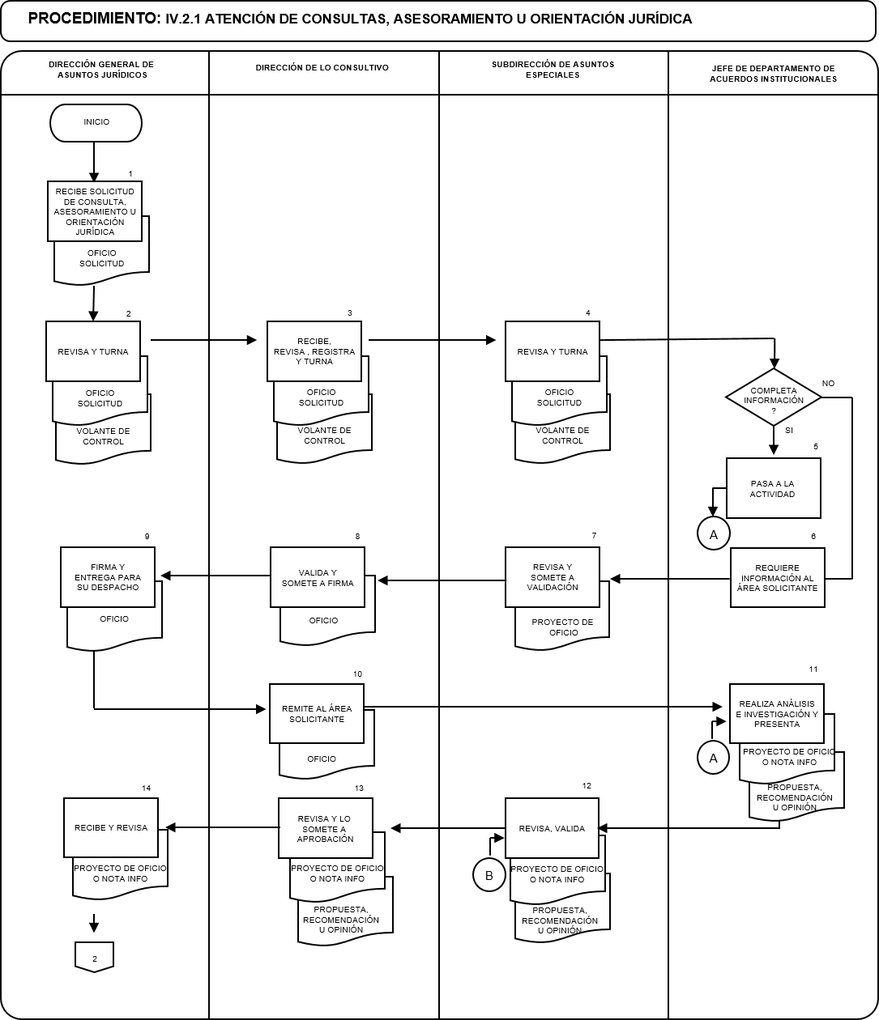

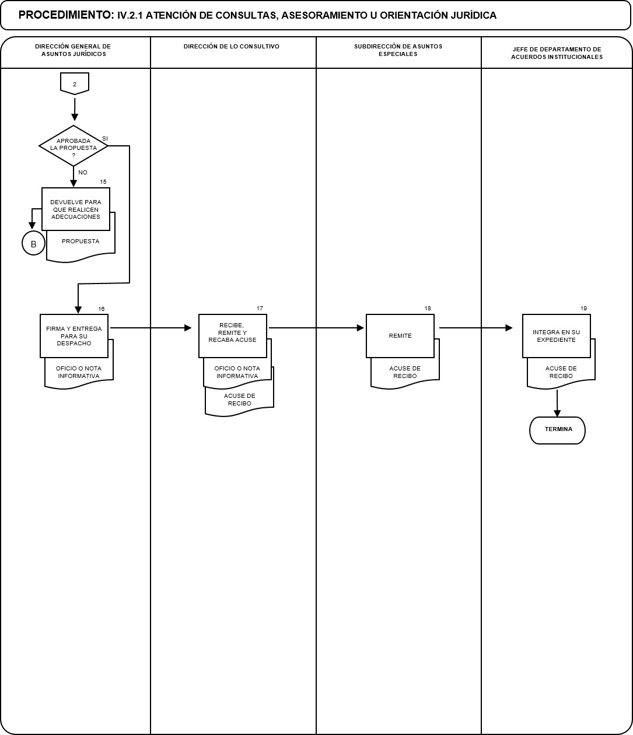

PROCEDIMIENTO: IV.2.2 REVISIÓN Y ELABORACIÓN DE PROYECTOS NORMATIVOS
UNIDAD  RESPONSABLE | OP  No. | DESCRIPCIÓN NARRATIVA | DOCUMENTO O  FORMATO
DIRECCIÓN GENERAL DE ASUNTOS JURÍDICOS | 1 | Recibe oficio de solicitud de revisión, validación jurídica o, en su caso, elaboración del proyecto normativo por parte del área solicitante. | - Oficio  - Proyecto normativo (en su caso)
 | 2 | Revisa y turna volante de control de gestión con el oficio y, en su caso, el proyecto normativo al Director de lo Consultivo, con las instrucciones correspondientes. | - Control de correspondencia interno (Volante)  - Oficio  - Proyecto normativo (en su caso)
DIRECCIÓN DE LO CONSULTIVO | 3 | Recibe volante con oficio o correo electrónico de solicitud; revisa, registra y lo turna al Subdirector de Proyecto de Análisis Legislativo, con las instrucciones pertinentes para su atención. | - Volante  - Oficio  - Proyecto normativo (en su caso)
SUBDIRECCIÓN DE PROYECTO DE ANÁLISIS LEGISLATIVO | 4 | Recibe volante con oficio de solicitud, lo revisa para la elaboración del proyecto normativo o, en su caso, para solicitar información o la opinión de otra área interna, conforme a las instrucciones recibidas: | - Volante  - Oficio  - Proyecto normativo (en su caso)
 |  | ¿ESTA COMPLETA LA INFORMACIÓN?
 | 5 | Si: pasa a la actividad 10. | - Proyecto de oficio
 | 6 | No: elabora proyecto de oficio para requerir información al área solicitante, o la opinión de otra área, a fin de contar con mayores elementos en la revisión o elaboración del proyecto normativo requerido.
DIRECCIÓN DE LO CONSULTIVO | 7 | Revisa y valida el proyecto de oficio de requerimiento de información y lo somete a firma del Director General. En caso de inconsistencias lo devuelve al Subdirector de Proyecto de Análisis Legislativo. | - Proyecto de oficio
DIRECCIÓN GENERAL DE ASUNTOS JURÍDICOS | 8 | Firma el oficio de requerimiento y entrega al Director de lo Consultivo, para su despacho correspondiente. | - Oficio

PROCEDIMIENTO: IV.2.2 REVISIÓN Y ELABORACIÓN DE PROYECTOS NORMATIVOS
UNIDAD  RESPONSABLE | OP  No. | DESCRIPCIÓN NARRATIVA | DOCUMENTO O  FORMATO
DIRECCIÓN DE LO CONSULTIVO | 9 | Remite al área solicitante el oficio; recaba acuse de recibo y lo entrega al Subdirector de Proyecto de Análisis Legislativo para su integración al expediente. | - Acuse de oficio
SUBDIRECCIÓN DE PROYECTO DE ANÁLISIS LEGISLATIVO | 10 | Analiza el proyecto normativo, emite comentarios y observaciones o, en su caso, la validación jurídica del mismo y elabora el oficio de respuesta. En caso de haberse requerido un proyecto normativo, elabora una propuesta. De considerarla viable, la somete a la validación del Director de lo Consultivo. | - Proyecto de oficio  - Proyecto normativo (en su caso)
DIRECCIÓN DE LO CONSULTIVO | 11 | Recibe y revisa, en caso de existir inconsistencias devuelve al Subdirector de Proyecto de Análisis Legislativo. En caso contrario, da visto bueno a los comentarios y observaciones propuestas o, en su caso, la validación jurídica del proyecto normativo, así como el oficio de respuesta. En su caso, valida la propuesta de proyecto normativo. Lo somete a la aprobación del Director General de Asuntos Jurídicos. | - Proyecto de oficio  - Proyecto normativo (en su caso)
DIRECCIÓN GENERAL DE ASUNTOS JURÍDICOS | 12 | Recibe y revisa el proyecto de oficio, nota informativa o correo electrónico de respuesta: | - Oficio
 |  | ¿ES APROBADA LA PROPUESTA?
 | 13 | No: devuelve la propuesta e instruye al Director de lo Consultivo para que se realicen las adecuaciones necesarias. (Regresa actividad No. 11). | - Proyecto de oficio  - Proyecto normativo (en su caso)
 | 14 | Si: revisa y firma oficio mediante el cual se emiten los comentarios, observaciones o validación jurídica del proyecto normativo o, en su caso, el oficio por el cual se remite el proyecto normativo propuesto y entrega al Director de lo Consultivo, para su despacho. | - Oficio  - Proyecto normativo (en su caso)
DIRECCIÓN DE LO CONSULTIVO | 15 | Remite al área solicitante el oficio firmado con validación jurídica del proyecto normativo; recaba acuse de recibo. | - Acuse de recibo
 | 16 | Remite acuse de recibo al Subdirector de Proyecto de Análisis Legislativo. | - Acuse de recibo

PROCEDIMIENTO: IV.2.2 REVISIÓN Y ELABORACIÓN DE PROYECTOS NORMATIVOS
UNIDAD  RESPONSABLE | OP  No. | DESCRIPCIÓN NARRATIVA | DOCUMENTO O  FORMATO
SUBDIRECCIÓN DE PROYECTO DE ANÁLISIS LEGISLATIVO | 17 | Integra el acuse de recibo en su expediente, para el descargo del turno y archiva. | - Acuse de recibo
 |  | TERMINA PROCEDIMIENTO

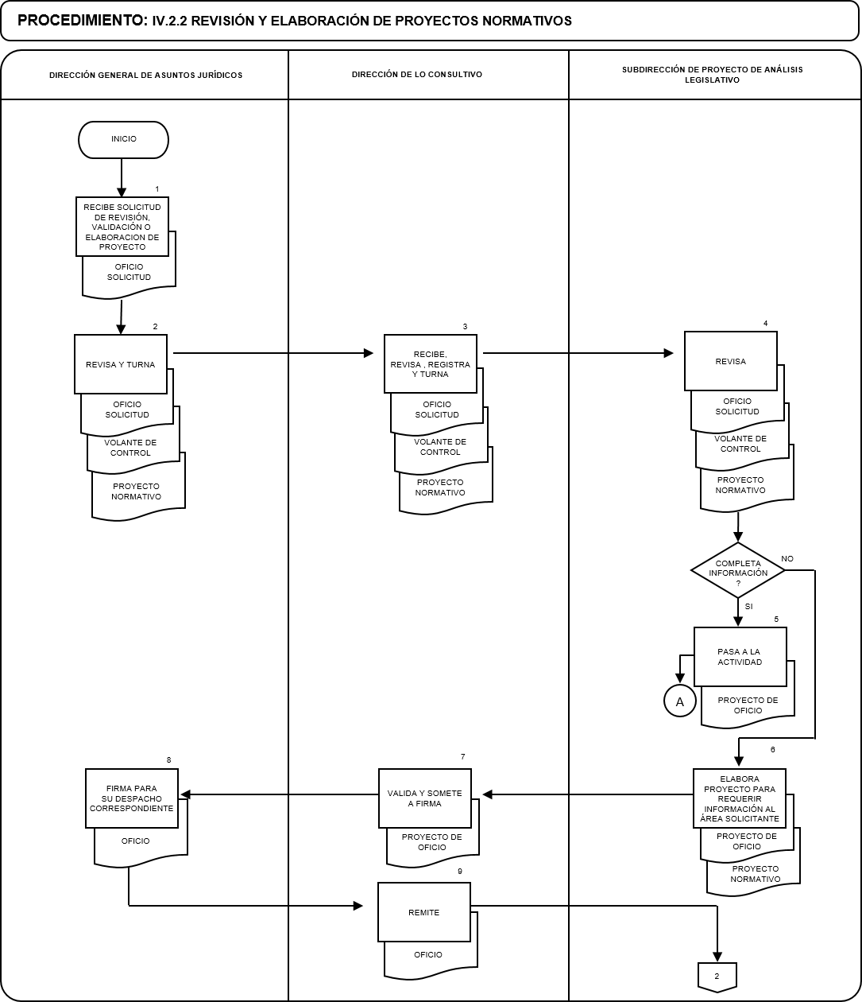

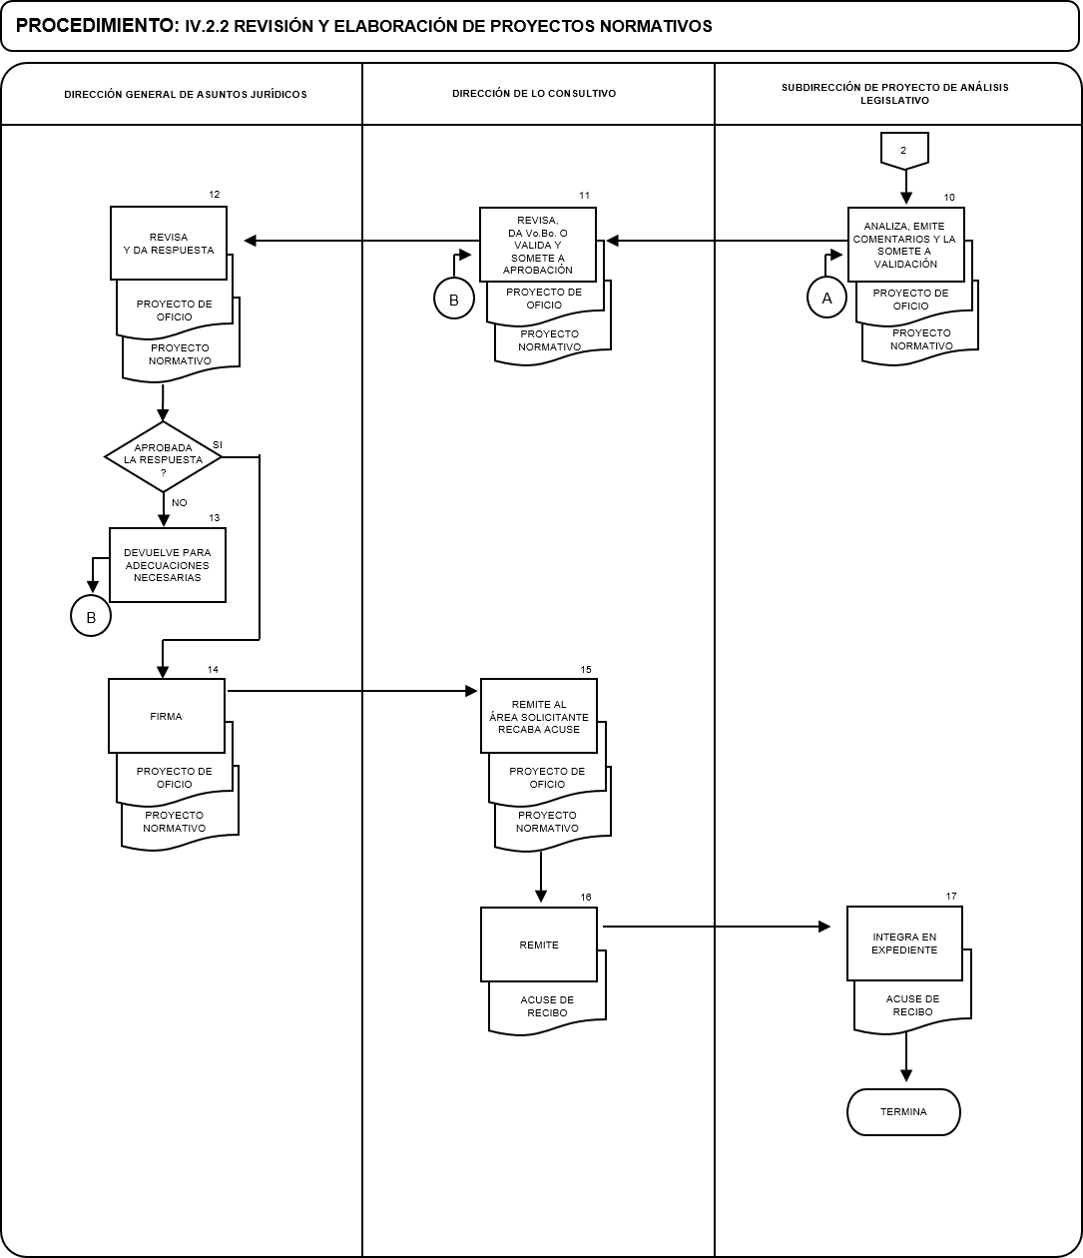

PROCEDIMIENTO: IV.2.3 REVISIÓN, OBTENCIÓN DE FIRMA DEL TITULAR DE LA SECRETARÍA Y TRAMITACIÓN PARA LA PUBLICACIÓN EN EL DIARIO OFICIAL DE LA FEDERACIÓN DEL PROYECTO NORMATIVO
UNIDAD  RESPONSABLE | OP  No. | DESCRIPCIÓN NARRATIVA | DOCUMENTO O  FORMATO
DIRECCIÓN GENERAL DE ASUNTOS JURÍDICOS | 1 | Recibe oficio del área solicitante, mediante el cual remite proyecto normativo revisado en archivo electrónico y, en su caso, tres ejemplares impresos en hoja oficial de la Secretaría de Turismo, rubricado por el Titular de la unidad administrativa de que se trate, para obtener la rúbrica del Director General de Asuntos Jurídicos y firma del Titular de la Secretaría y, en su caso, realizar las gestiones necesarias para su publicación en el Diario Oficial de la Federación. | - Oficio  - Proyecto normativo (archivo electrónico/3 ejemplares impresos)
 | 2 | Revisa y turna volante de control de gestión con el oficio y el proyecto normativo al Director de lo Consultivo, con las instrucciones correspondientes. | - Control de correspondencia interno (Volante)  - Oficio  - Proyecto normativo
DIRECCIÓN DE LO CONSULTIVO | 3 | Recibe volante con oficio de solicitud y proyecto normativo, revisa, registra y turna al Subdirector de Proyecto de Análisis Legislativo, con las instrucciones pertinentes para su atención. | - Oficio o correo electrónico  - Proyecto normativo (en su caso)
SUBDIRECCIÓN DE PROYECTO DE ANÁLISIS LEGISLATIVO | 4 | Revisa el archivo electrónico del proyecto normativo o, en su caso, los tres ejemplares impresos en hoja oficial de la Secretaría de Turismo, y elabora proyecto de nota informativa con el objeto y demás datos relevantes, para someter a consideración y, en su caso, firma de la C. Titular de la Secretaría, el proyecto normativo, conforme a las instrucciones recibidas. | - Proyecto normativo  - Proyecto de nota informativa
 | 5 | En caso de no haberse enviado los tres ejemplares impresos en hoja oficial de la Secretaría de Turismo, realiza la impresión del proyecto normativo. | - Proyecto normativo
 | 6 | Remite proyecto de nota informativa al Director de lo Consultivo para su validación con los tres ejemplares impresos. | - Proyecto de nota informativa  - Proyecto normativo

PROCEDIMIENTO: IV.2.3 REVISIÓN, OBTENCIÓN DE FIRMA DEL TITULAR DE LA SECRETARÍA Y TRAMITACIÓN PARA LA PUBLICACIÓN EN EL DIARIO OFICIAL DE LA FEDERACIÓN DEL PROYECTO NORMATIVO
UNIDAD  RESPONSABLE | OP  No. | DESCRIPCIÓN NARRATIVA | DOCUMENTO O  FORMATO
DIRECCIÓN DE LO CONSULTIVO | 7 | Recibe y valida el proyecto de nota informativa y, de considerarla viable, la somete a la aprobación del Director General. Remite los tres ejemplares del proyecto normativo en hoja oficial de la Secretaría de Turismo, para su rúbrica. | - Proyecto de oficio  - Proyecto normativo
DIRECCIÓN GENERAL DE ASUNTOS JURÍDICOS | 8 | Recibe y firma nota informativa y rubrica proyecto normativo en los tres tantos originales, para someterlo a consideración y, en su caso, firma del Titular de la Secretaría. Entrega a la Dirección de lo Consultivo para su despacho. | - Nota informativa  - Proyecto normativo rubricado
DIRECCIÓN DE LO CONSULTIVO | 9 | Recibe y remite la nota informativa con instrumento normativo a la Oficina de la Secretaria; recaba acuse de recibo. | - Nota informativa  - Proyecto normativo rubricado
DIRECCIÓN GENERAL DE ASUNTOS JURÍDICOS | 10 | Recibe de la Oficina de la Secretaria, el instrumento normativo firmado en tres tantos originales y gira instrucciones al Director de lo Consultivo para iniciar trámites de publicación en el Diario Oficial de la Federación. | - Instrumento normativo firmado
DIRECCIÓN DE LO CONSULTIVO | 11 | Turna al Subdirector de Proyecto de Análisis Legislativo para que se elabore oficio al Diario Oficial de la Federación, para la publicación del instrumento normativo. | - Instrumento normativo
SUBDIRECCIÓN DE PROYECTO DE ANÁLISIS LEGISLATIVO | 12 | Elabora oficio al Diario Oficial de la Federación, para la publicación del instrumento normativo. Prepara anexos: un tanto original, una copia simple y un disco compacto con el archivo electrónico del proyecto normativo. | - Proyecto de oficio  - Anexos
 | 13 | Entrega el proyecto de oficio y sus anexos a la validación del Director de lo Consultivo. | - Proyecto de oficio  - Anexos
DIRECCIÓN DE LO CONSULTIVO | 14 | Recibe y valida el oficio dirigido al Diario Oficial de la Federación con sus anexos y lo somete a la aprobación y firma del Director General. | - Proyecto de oficio  - Anexos
DIRECCIÓN GENERAL DE ASUNTOS JURÍDICOS | 15 | Recibe, valida y firma oficio al Diario Oficial de la Federación para la publicación del instrumento normativo. Entrega al Director de lo Consultivo para su despacho. | - Oficio

PROCEDIMIENTO: IV.2.3 REVISIÓN, OBTENCIÓN DE FIRMA DEL TITULAR DE LA SECRETARÍA Y TRAMITACIÓN PARA LA PUBLICACIÓN EN EL DIARIO OFICIAL DE LA FEDERACIÓN DEL PROYECTO NORMATIVO
UNIDAD  RESPONSABLE | OP  No. | DESCRIPCIÓN NARRATIVA | DOCUMENTO O  FORMATO
DIRECCIÓN DE LO CONSULTIVO | 16 | Remite el oficio al Diario Oficial de la Federación para requerir la publicación del instrumento normativo. Remite un ejemplar original en impreso, una copia simple y en archivo electrónico; recaba acuse de recibo. | - Oficio  - Anexos
 | 17 | Remite acuse de recibo al Subdirector de Proyecto de Análisis Legislativo. | - Acuse de recibo
SUBDIRECCIÓN DE PROYECTO DE ANÁLISIS LEGISLATIVO | 18 | Integra el acuse de recibo en su expediente, para el descargo del turno y archivo. | - Acuse de recibo
 | 19 | Revisa publicaciones del Diario Oficial de la Federación, para verificar si alguna corresponde al instrumento normativo de la Secretaría.
 | 20 | Elabora oficio de difusión del instrumento normativo publicado en el Diario Oficial de la Federación. | - Proyecto de oficio
DIRECCIÓN DE LO CONSULTIVO | 21 | Revisa oficio y somete a la aprobación y firma del Director General. | - Proyecto de oficio
DIRECCIÓN GENERAL DE ASUNTOS JURÍDICOS | 22 | Aprueba y firma oficio. Entrega al Director de lo Consultivo para su difusión en el correo electrónico. | - Oficio
DIRECCIÓN DE LO CONSULTIVO | 23 | Difunde oficio y archivo de la publicación, a través del correo electrónico de la Dirección General de Asuntos Jurídicos, dirigido a los Titulares de las unidades administrativas, órganos desconcentrados y asesores de la Oficina de la Secretaria. | - Acuse de correo electrónico
 |  | TERMINA PROCEDIMIENTO
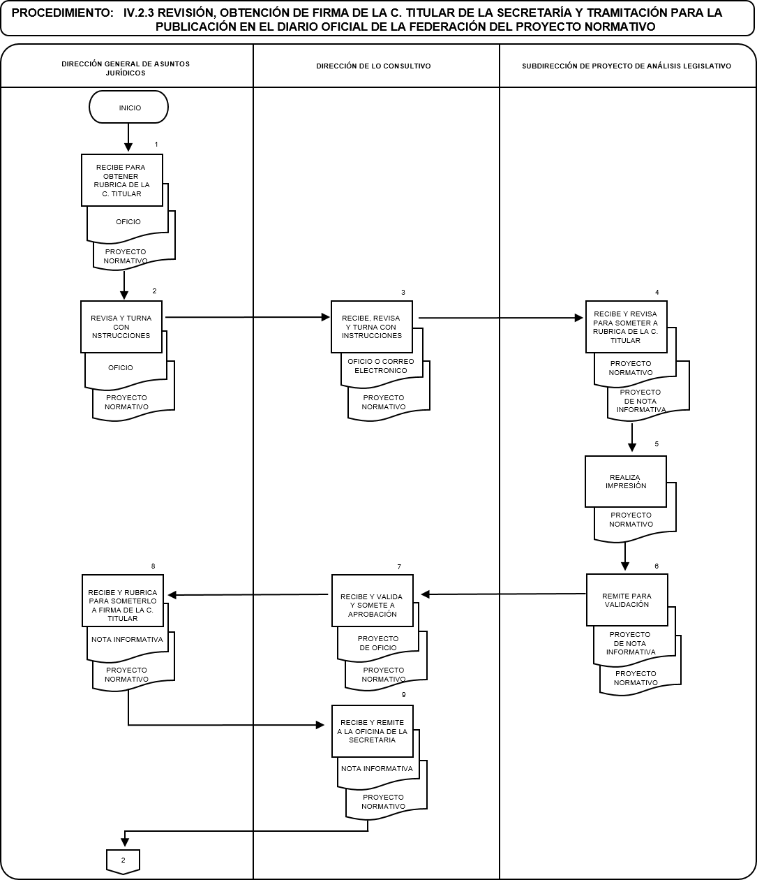

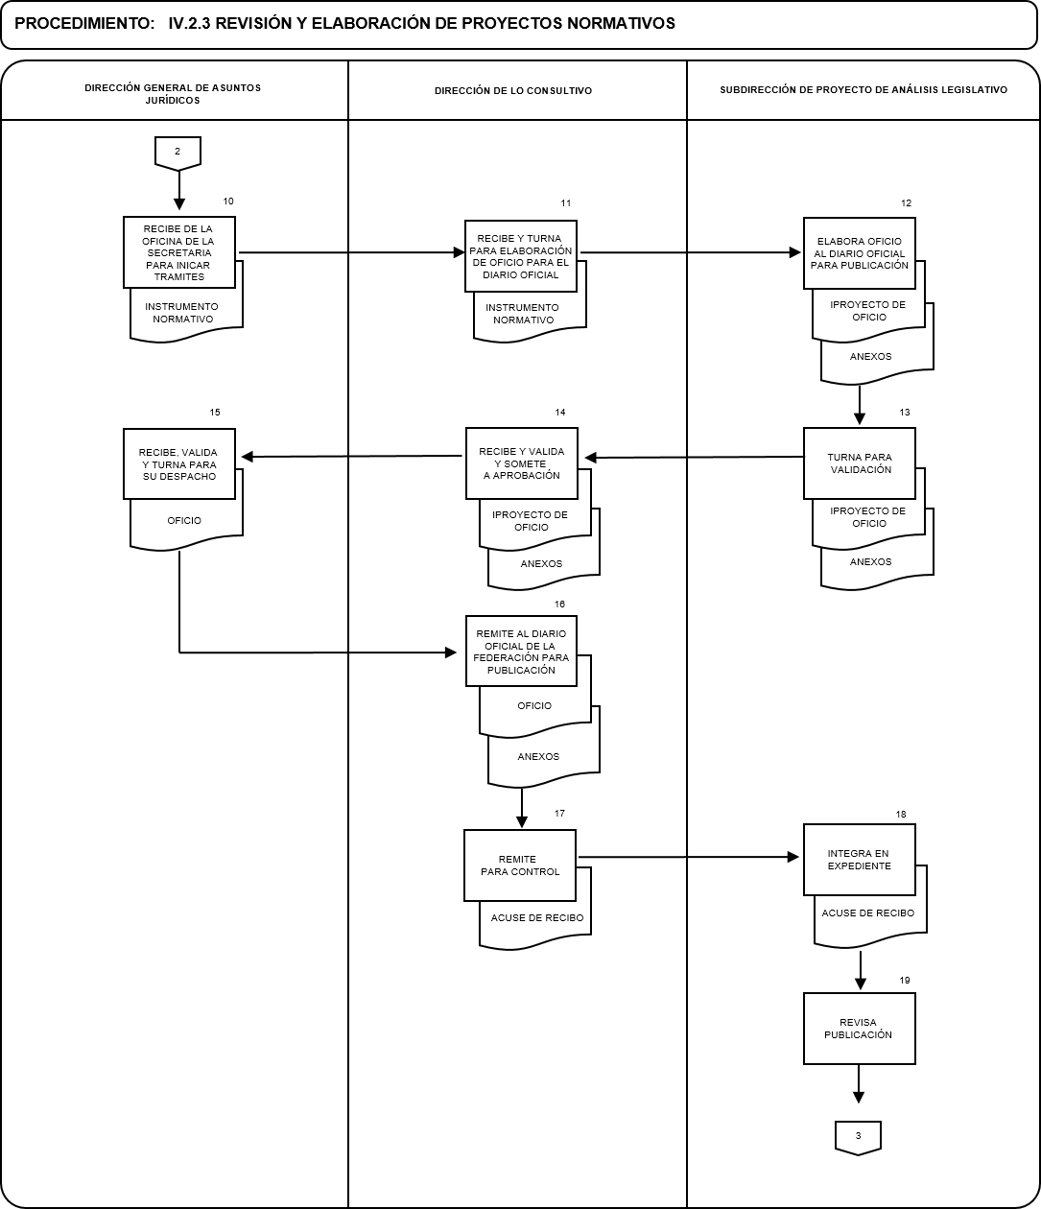

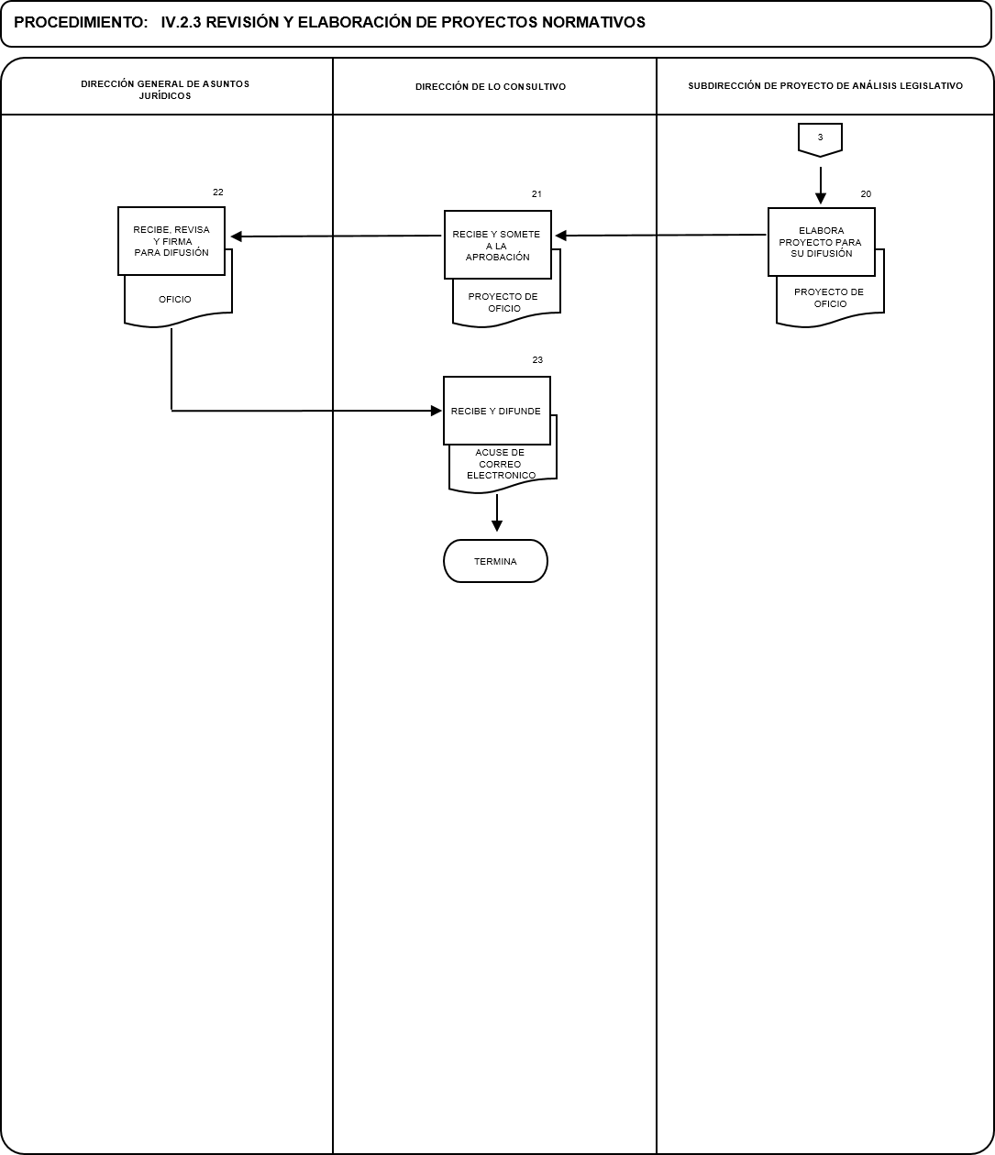

PROCEDIMIENTO: IV.2.4 ANÁLISIS DE ANTEPROYECTOS QUE SE SOMETEN A LA CONSIDERACIÓN Y, EN SU CASO, FIRMA DEL PRESIDENTE DE LA REPÚBLICA
UNIDAD  RESPONSABLE | OP  No. | DESCRIPCIÓN NARRATIVA | DOCUMENTO O  FORMATO
DIRECCIÓN GENERAL DE ASUNTOS JURÍDICOS | 1 | Recibe oficio del área solicitante (área interna o externa) para el análisis o consulta legislativa de un anteproyecto de iniciativa de ley o decreto legislativo o, en su caso, el análisis o elaboración de reglamentos, decretos, acuerdos y demás instrumentos normativos que deban someterse a la consideración del Presidente de la República. | - Oficio  - Anteproyecto
 | 2 | Revisa, registra, elabora el volante de gestión y turna volante y oficio al Director de lo Consultivo con las instrucciones respectivas. | - Control de correspondencia interno (volante)  - Oficio  - Anteproyecto
DIRECCIÓN DE LO CONSULTIVO | 3 | Recibe volante, oficio de solicitud, revisa, registra y turna al Subdirector de Proyecto de Análisis Legislativo, con las instrucciones pertinentes para su atención. | - Control de correspondencia interno (volante)  - Oficio  - Anteproyecto
SUBDIRECCIÓN DE PROYECTO DE ANÁLISIS LEGISLATIVO | 4 | Recibe volante, oficio de solicitud, revisa para su análisis o, en su caso, elaboración del anteproyecto, conforme a las instrucciones recibidas. | - Volante  - Oficio  - Anteproyecto
 | 5 | Realiza la revisión del anteproyecto normativo, emite comentarios y observaciones o, en su caso, la propuesta de validación jurídica del mismo y elabora el oficio de respuesta. En caso de haberse requerido un anteproyecto elabora una propuesta. Somete la propuesta a la validación del Director de lo Consultivo. | - Proyecto de oficio  - Anteproyecto
DIRECCIÓN DE LO CONSULTIVO | 6 | Recibe y valida los comentarios y observaciones propuestos o, en su caso, la validación jurídica del anteproyecto, así como el oficio de respuesta. En su caso, valida la propuesta de anteproyecto. De considerar viable la propuesta, la somete a la aprobación del Director General de Asuntos Jurídicos: | - Proyecto de oficio  - Anteproyecto
 |  | EN CASO QUE SE REQUIERA REFRENDO DE LA C. TITULAR DE LA SECRETARÍA

PROCEDIMIENTO: IV.2.4 ANÁLISIS DE ANTEPROYECTOS QUE SE SOMETEN A LA CONSIDERACIÓN Y, EN SU CASO, FIRMA DEL PRESIDENTE DE LA REPÚBLICA
UNIDAD  RESPONSABLE | OP  No. | DESCRIPCIÓN NARRATIVA | DOCUMENTO O  FORMATO
SUBDIRECCIÓN DE PROYECTO DE ANÁLISIS LEGISLATIVO | 7 | Elabora proyecto de nota informativa para la C. Titular de la Secretaría, mediante el cual se somete el anteproyecto a su consideración y, en su caso, refrendo. | - Nota informativa
DIRECCIÓN DE LO CONSULTIVO | 8 | Valida nota informativa y la somete a la aprobación y, en su caso firma del Director General de Asuntos Jurídicos. | - Nota informativa
DIRECCIÓN GENERAL DE ASUNTOS JURÍDICOS | 9 | Recibe, revisa y firma nota informativa y rubrica en la antefirma del Titular de la Secretaría en la hoja oficial correspondiente (un original y dos copias), para someterlo a consideración y, en su caso, refrendo de la C. Titular de la Secretaría. | - Nota informativa  - Anteproyecto validado  - Hoja de refrendo
 | 10 | Recibe de la Oficina de la Secretaria, la hoja oficial correspondiente (un original y dos copias) refrendada y gira instrucciones al Director de lo Consultivo para remitirlo al área solicitante y se continúe con los trámites correspondientes en la Consejería Jurídica del Ejecutivo Federal. | - Anteproyecto refrendado  - Hoja de refrendo
DIRECTOR DE LO CONSULTIVO / SUBDIRECTOR DE PROYECTO DE ANÁLISIS LEGISLATIVO | 11 | Elabora oficio para remitir el anteproyecto y hoja oficial correspondiente (un original y dos copias) al área solicitante con el refrendo correspondiente. Y lo somete a la aprobación y firma del Director General. | - Proyecto de oficio  - Anteproyecto refrendado  - Hoja de refrendo
DIRECCIÓN GENERAL DE ASUNTOS JURÍDICOS | 12 | Recibe y revisa oficio para remitir el anteproyecto y hoja oficial correspondiente:
 |  | ¿ES APROBADA LA PROPUESTA?
 | 13 | No: entrega la propuesta e instruye al Director de lo Consultivo para que se realicen las adecuaciones necesarias. (Regresa actividad No. 11). | - Proyecto de oficio
 | 14 | Si: revisa y firma oficio mediante el cual se emiten los comentarios, observaciones o validación jurídica del anteproyecto normativo o, en su caso, el oficio por el cual se remite el anteproyecto normativo propuesto y entrega al Director de lo Consultivo, para su despacho. | - Oficio  - Anteproyecto normativo (en su caso)

PROCEDIMIENTO: IV.2.4 ANÁLISIS DE ANTEPROYECTOS QUE SE SOMETEN A LA CONSIDERACIÓN Y, EN SU CASO, FIRMA DEL PRESIDENTE DE LA REPÚBLICA
UNIDAD  RESPONSABLE | OP  No. | DESCRIPCIÓN NARRATIVA | DOCUMENTO O  FORMATO
DIRECCIÓN DE LO CONSULTIVO | 15 | Remite al área solicitante el oficio firmado; recaba acuse de recibo. | - Acuse de recibo
 | 16 | Remite acuse de recibo al Subdirector de Proyecto de Análisis Legislativo. | - Acuse de recibo
SUBDIRECCIÓN DE PROYECTO DE ANÁLISIS LEGISLATIVO. | 17 | Integra el acuse de recibo en su expediente, para el descargo del turno y archivo. | - Acuse de recibo
 |  | TERMINA PROCEDIMIENTO
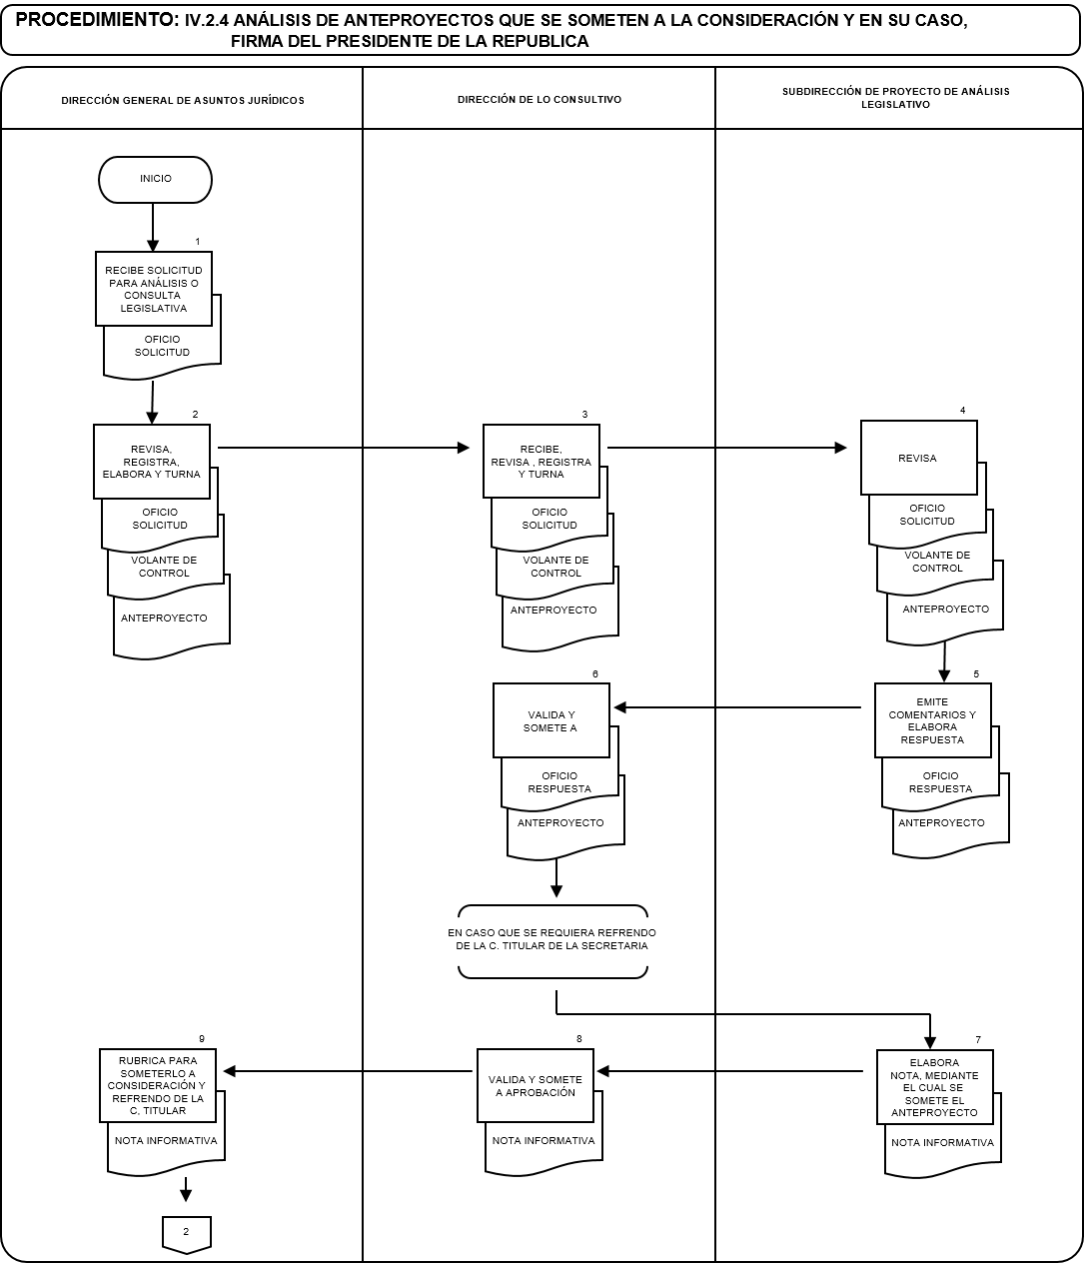

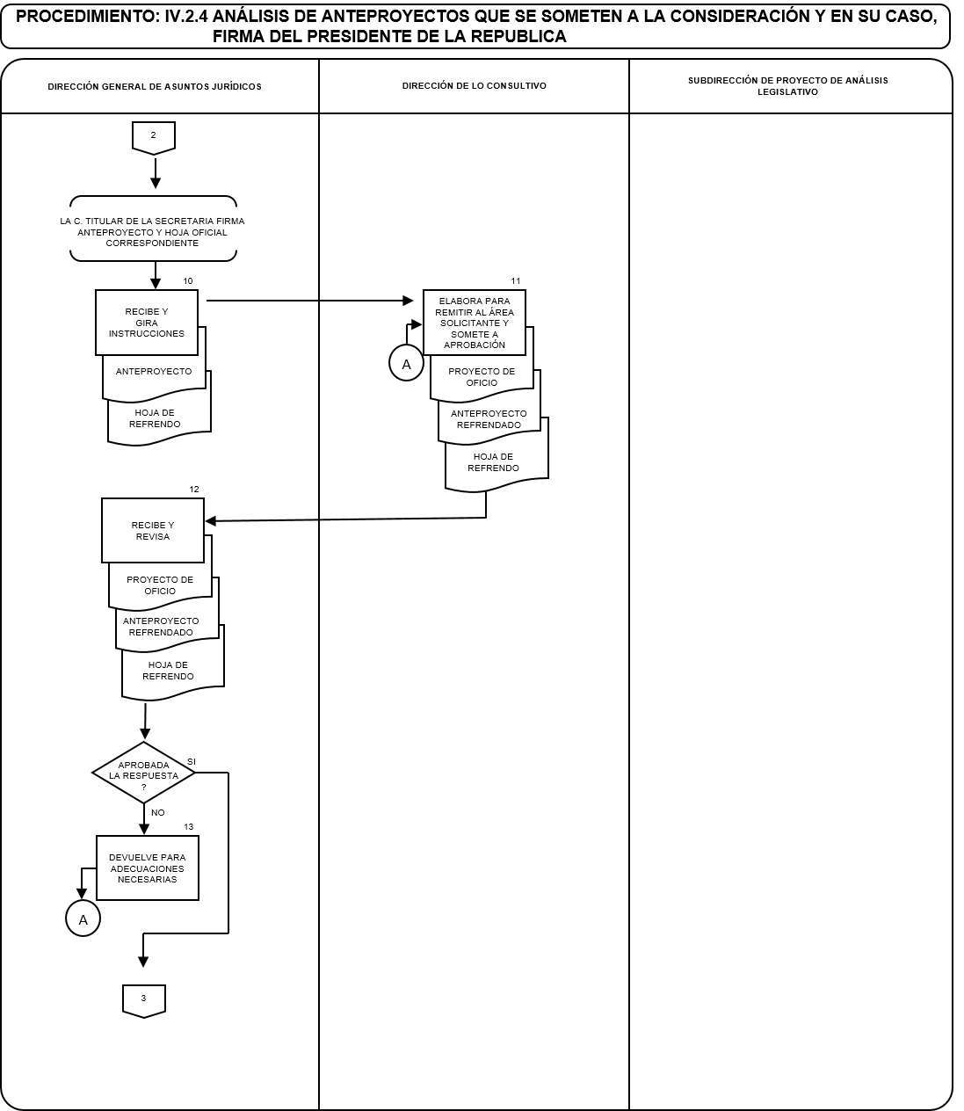

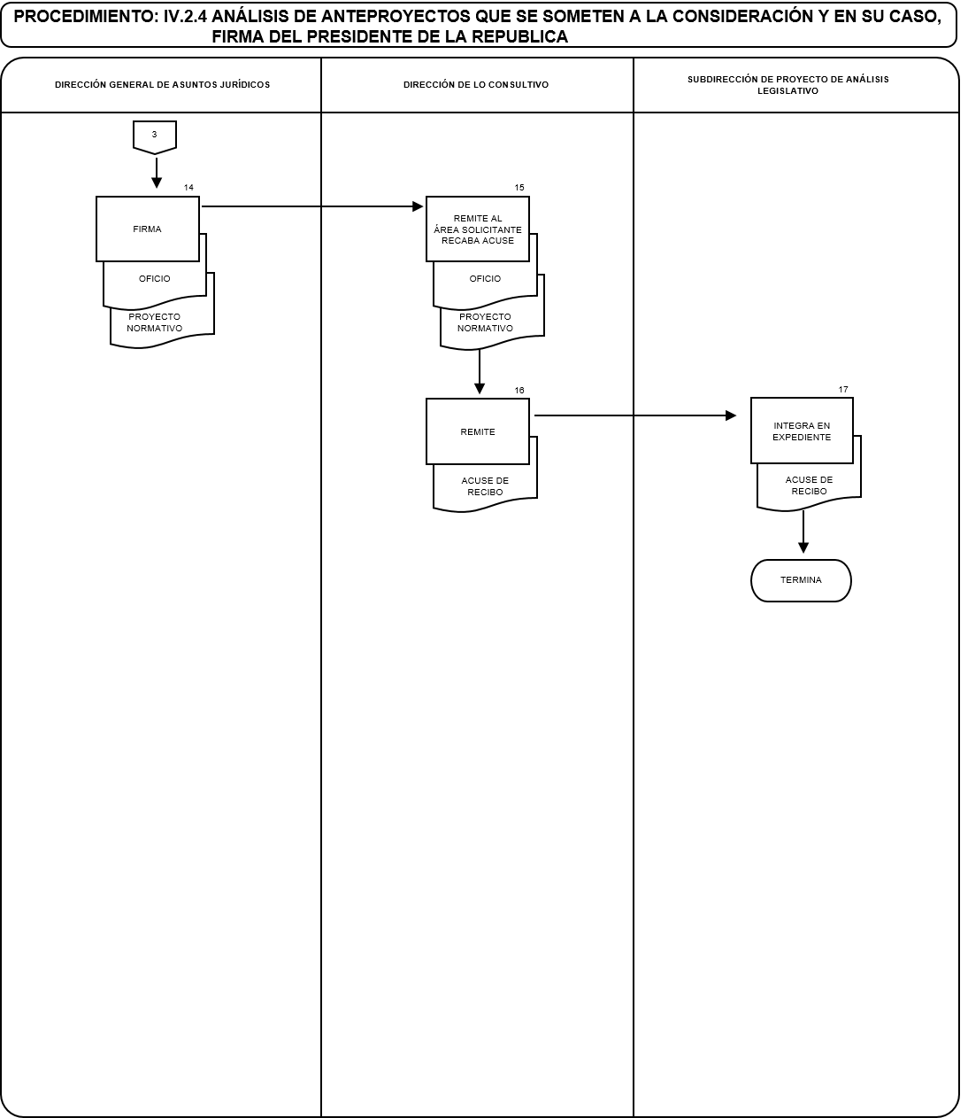

PROCEDIMIENTO: IV.2.5 ATENCIÓN DE ASUNTOS EN MATERIA DE PROPIEDAD INDUSTRIAL Y DE DERECHOS DE AUTOR
UNIDAD  RESPONSABLE | OP  No. | DESCRIPCIÓN NARRATIVA | DOCUMENTO O  FORMATO
DIRECCIÓN GENERAL DE ASUNTOS JURÍDICOS | 1 | Recibe oficio de solicitud de registro de marca u obra, ante el Instituto Mexicano de la Propiedad Industrial (IMPI) o el Instituto Nacional del Derecho de Autor (INDAUTOR), según sea el caso, por parte del área solicitante, con los anexos correspondientes. | - Oficio  - Anexos
 | 2 | Revisa y turna volante de control de gestión con el oficio y sus anexos al Director de lo Consultivo, con las instrucciones correspondientes. | - Control de correspondencia interno (Volante)
DIRECCIÓN DE LO CONSULTIVO | 3 | Recibe volante con oficio de solicitud y sus anexos, revisa, registra y turna al Subdirector de Asuntos Especiales, con las instrucciones pertinentes para su atención. | - Volante  - Oficio  - Anexos
SUBDIRECCIÓN DE ASUNTOS ESPECIALES | 4 | Recibe volante con oficio o correo electrónico de solicitud, revisa y turna al Jefe de Departamento de Acuerdos Institucionales para su análisis o, en su caso, para que solicite información, conforme a las instrucciones recibidas. | - Volante  - Oficio  - Anexos
 |  | ¿ESTA COMPLETA LA INFORMACIÓN?
 | 5 | No: elabora proyecto de oficio para requerir información al área solicitante a fin de contar con mayores elementos para el registro requerido de la marca u obra, según sea el caso.
 | 6 | Si: pasa a la actividad 11.
SUBDIRECCIÓN DE ASUNTOS ESPECIALES | 7 | Revisa proyecto de oficio de requerimiento de información y lo somete a validación de la Dirección de lo Consultivo. | - Proyecto de oficio
DIRECCIÓN DE LO CONSULTIVO | 8 | Revisa y valida el proyecto de oficio de requerimiento de información y lo somete a firma del Director General. | - Proyecto de oficio
DIRECTOR GENERAL DE ASUNTOS JURÍDICOS | 9 | Firma oficio y entrega al Director de lo Consultivo, para su despacho correspondiente. | - Oficio
DIRECCIÓN DE LO CONSULTIVO | 10 | Remite el oficio al área solicitante; recaba acuse de recibo y lo remite al Jefe de Departamento de Acuerdos Institucionales para su integración en el expediente: | - Acuse de oficio

PROCEDIMIENTO: IV.2.5 ATENCIÓN DE ASUNTOS EN MATERIA DE PROPIEDAD INDUSTRIAL Y DE DERECHOS DE AUTOR
UNIDAD  RESPONSABLE | OP  No. | DESCRIPCIÓN NARRATIVA | DOCUMENTO O  FORMATO
JEFE DE DEPARTAMENTO ACUERDOS INSTITUCIONALES | 11 | Integra la información requerida en el formato de solicitud de registro de marca u obra, que emite el IMPI o el INDAUTOR, según sea el caso, con los anexos correspondientes. | - Formato de solicitud  - Anexos
SUBDIRECCIÓN DE ASUNTOS ESPECIALES | 12 | Revisa que el formato de solicitud de registro de marca u obra, según sea el caso, se encuentre debidamente requisitado, así como que los anexos estén completos. De considerarlo viable los somete a la validación de la Dirección de lo Consultivo. | - Formato de solicitud  - Anexos
DIRECCIÓN DE LO CONSULTIVO | 13 | Recibe y valida que el formato y sus anexos se encuentren debidamente requisitados y completos, si falta información devuelve al Subdirector de Asuntos Especiales para que lo corrija. De considerarlos viables, los somete a la aprobación y firma del Director General de Asuntos Jurídicos. | - Formato de solicitud  - Anexos
DIRECCIÓN GENERAL DE ASUNTOS JURÍDICOS | 14 | Revisa el formato y, en su caso, los anexos: | - Formato de solicitud  Anexos
 |  | ¿ES APROBADO EL FORMATO?
 | 15 | No: entrega el formato de registro de marca u obra e instruye al Director de lo Consultivo para que se realicen las adecuaciones necesarias. (Regresa actividad No. 12). | - Formato de solicitud
 | 16 | Si: revisa y firma el formato de solicitud de registro de marca u obra, según se haya requerido y entrega al Director de lo Consultivo, para su trámite ante el IMPI o el INDAUTOR, según sea el caso, con sus respectivos anexos. | - Formato de solicitud  - Anexos
DIRECCIÓN DE LO CONSULTIVO/ SUBDIRECCIÓN DE ASUNTOS ESPECIALES | 17 | Recibe y remite formato de solicitud de registro de marca u obra al IMPI o el INDAUTOR, según sea el caso, con sus anexos; recaba acuse de recibo. | - Formato de solicitud  - Anexos
 | 18 | Remite acuse de recibo al Jefe de Departamento de Acuerdos Institucionales. | - Formato de solicitud con acuse de recibo

PROCEDIMIENTO: IV.2.5 ATENCIÓN DE ASUNTOS EN MATERIA DE PROPIEDAD INDUSTRIAL Y DE DERECHOS DE AUTOR
UNIDAD  RESPONSABLE | OP  No. | DESCRIPCIÓN NARRATIVA | DOCUMENTO O  FORMATO
JEFE DE DEPARTAMENTO ACUERDOS INSTITUCIONALES | 19 | Integra el acuse de recibo en el expediente que corresponda, para el descargo del turno y archivo. | - Formato de solicitud con acuse de recibo
 |  | EL IMPI O EL INDAUTOR OTORGA TÍTULO DE REGISTRO DE MARCA U OBRA Y LO REMITE
DIRECCIÓN GENERAL DE ASUNTOS JURÍDICOS | 20 | Recibe título de registro de marca u obra del IMPI o el INDAUTOR y lo turna al Director de lo Consultivo para que se elabore oficio al área solicitante. | - Título de registro
DIRECCIÓN DE LO CONSULTIVO | 21 | Recibe y turna título de registro de marca u obra del IMPI o el INDAUTOR, según sea el caso, al Subdirector de Asuntos Especiales, para la elaboración del oficio. | - Título de registro
SUBDIRECCIÓN DE ASUNTOS ESPECIALES / JEFE DE DEPARTAMENTO DE ACUERDOS INSTITUCIONALES | 22 | Elabora oficio dirigido a la Dirección General de Programación y Presupuesto, para remitir el original del título de registro de marca u obra, según sea el caso, para su resguardo correspondiente y registro en el inventario de bienes intangibles de la Secretaría. | - Proyecto de oficio
DIRECCIÓN DE LO CONSULTIVO | 23 | Revisa, valida oficio y lo somete a consideración del Director General de Asuntos Jurídicos. | - Proyecto de oficio
DIRECCIÓN GENERAL DE ASUNTOS JURÍDICOS | 24 | Recibe, valida y firma oficio y lo remite al Director de lo Consultivo para su despacho. | - Oficio
DIRECCIÓN DE LO CONSULTIVO | 25 | Remite el oficio y original del título de registro al área solicitante; recaba acuse de recibo y lo remite al Jefe de Departamento de Acuerdos Institucionales para su integración en el expediente: | - Oficio  - Título de registro  - Acuse de recibo
JEFE DE DEPARTAMENTO DE ACUERDOS INSTITUCIONALES | 26 | Integra el acuse de recibo en su expediente, para el descargo del turno y archivo | - Acuse de recibo
 |  | TERMINA PROCEDIMIENTO

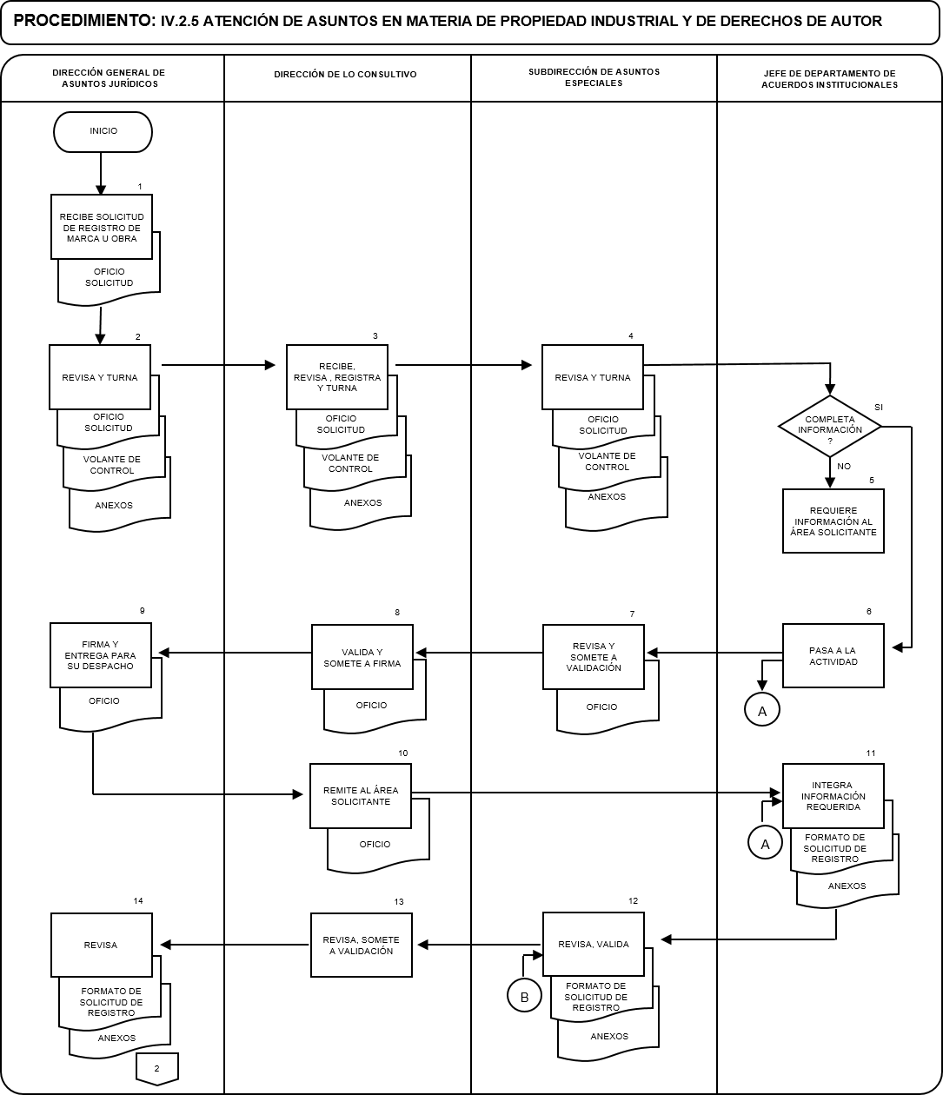

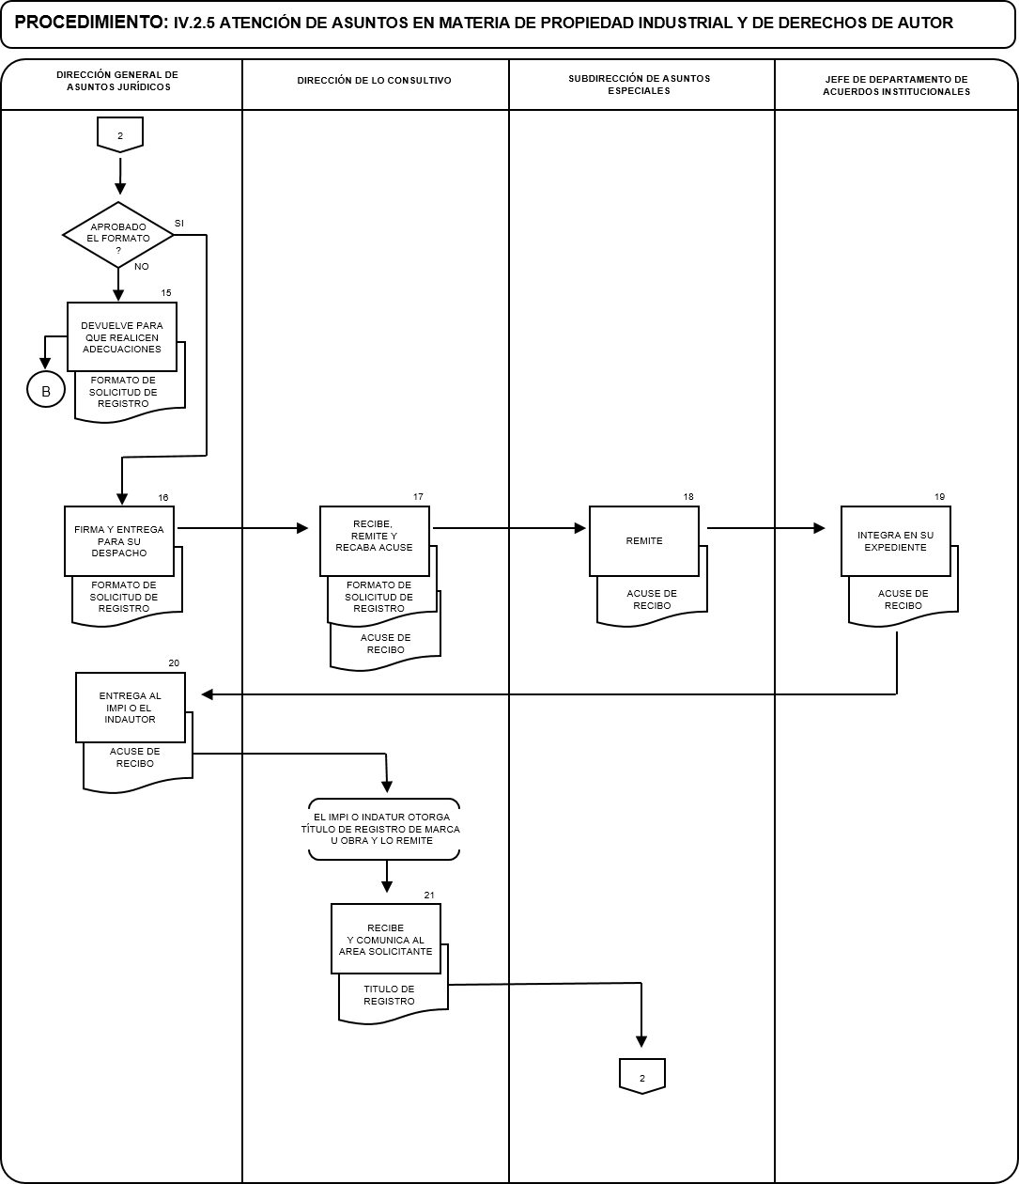

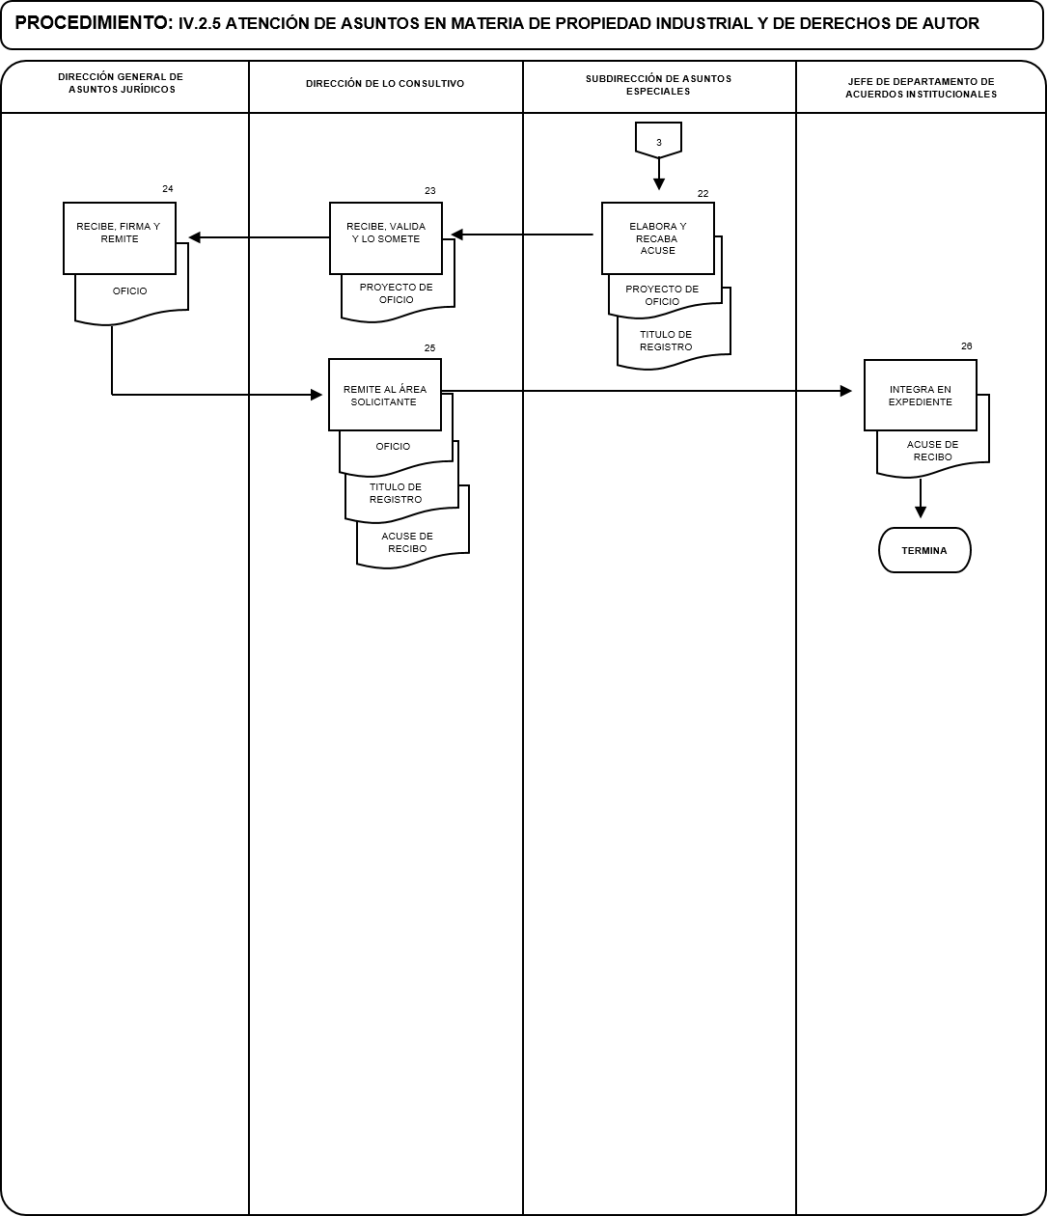

IV.3. DIRECCIÓN DE CONTRATOS Y CONVENIOS

PROCEDIMIENTO: IV.3.1. VALIDACIÓN JURÍDICA DE CONTRATOS Y CONVENIOS DE CONFORMIDAD CON LA LEY DE ADQUISICIONES, ARRENDAMIENTOS Y SERVICIOS DEL SECTOR PÚBLICO
UNIDAD  RESPONSABLE | OP  No. | DESCRIPCIÓN NARRATIVA | DOCUMENTO O  FORMATO
DIRECCIÓN GENERAL ADJUNTA DE RECURSOS MATERIALES Y SERVICIOS GENERALES | 1 | Solicita mediante oficio al Director General de Asuntos Jurídicos la revisión y validación jurídica del contrato o convenio de que se trate; la documentación soporte se remite vía electrónica al Director de Contratos y Convenios. | - Oficio  - Documentación soporte  - Correo electrónico
DIRECCIÓN GENERAL DE ASUNTOS JURÍDICOS | 2 | Recibe y turna al Director de Contratos y Convenios la solicitud y documentación soporte, para su atención. | - Documentación soporte
DIRECCIÓN DE CONTRATOS Y CONVENIOS. | 3 | Recibe el oficio de solicitud y, en su caso, la documentación; revisa y turna el asunto con las instrucciones pertinentes al Jefe de Departamento de Normatividad y Contratos, para su atención, de conformidad con la normativa aplicable, mediante el volante de turno. | - Volante de turno  - Oficio  - Documentación soporte
JEFATURA DE DEPARTAMENTO DE NORMATIVIDAD Y CONTRATOS | 4 | Recibe y revisa el volante de turno, oficio y, en su caso, la documentación, asigna número de expediente conforme a los registros e integra la documentación; registra el asunto de que se trate en la base de datos de la Dirección de Contratos y Convenios. | - Volante de turno  - Oficio  - Documentación soporte
 | 5 | Analiza la solicitud del Director General Adjunto de Recursos Materiales y Servicios Generales y la documentación para su atención: | - Documentación soporte
 |  | ¿ESTÁ COMPLETA LA INFORMACIÓN?
 | 6 | No: solicita, previo conocimiento del superior jerárquico, la documentación o información faltante al Director General Adjunto de Recursos Materiales y Servicios Generales, mediante oficio o correo electrónico, lo anterior para estar en posibilidades de atender la solicitud en tiempo y forma. (Regresa actividad No. 1). | - Oficio o correo electrónico
 | 7 | Si: Revisa y analiza el contrato o convenio con la documentación soporte, con fundamento en la normativa aplicable: | - Contrato o convenio  - Documentación soporte

PROCEDIMIENTO: IV.3.1. VALIDACIÓN JURÍDICA DE CONTRATOS Y CONVENIOS DE CONFORMIDAD CON LA LEY DE ADQUISICIONES, ARRENDAMIENTOS Y SERVICIOS DEL SECTOR PÚBLICO
UNIDAD  RESPONSABLE | OP  No. | DESCRIPCIÓN NARRATIVA | DOCUMENTO O  FORMATO
 |  | ¿EL INSTRUMENTO JURÍDICO ESTÁ INTEGRADO CONFORME A LA NORMATIVA?
 | 8 | No: detecta y realiza las observaciones o modificaciones pertinentes al instrumento jurídico, tanto de fondo como de forma, y las remite vía electrónica al Director General Adjunto de Recursos Materiales y Servicios Generales para que sean subsanadas, lo anterior con apego a la normativa aplicable y al soporte documental proporcionado. (Regresa actividad No. 1). | - Contrato o convenio  - Documentación soporte
DIRECCIÓN GENERAL ADJUNTA DE RECURSOS MATERIALES Y SERVICIOS GENERALES | 9 | Subsana las observaciones y modificaciones sugeridas por el Director de Contratos y Convenios y las remite vía electrónica. | - Contrato o convenio  - Correo electrónico
JEFATURA DE DEPARTAMENTO DE NORMATIVIDAD Y CONTRATOS | 10 | Si: recibe y revisa que el proyecto de contrato o convenio cuente con las observaciones o modificaciones subsanadas por el Director General Adjunto de Recursos Materiales y Servicios Generales, conforme a la normativa aplicable y documentación soporte. | - Contrato o convenio  - Documentación soporte
 | 11 | Prepara proyecto de respuesta, así como los instrumentos jurídicos susceptibles a validación jurídica y los somete a revisión y aprobación del Director de Contratos y Convenios. | - Oficio de respuesta  - Contrato o convenio
DIRECCIÓN DE CONTRATOS Y CONVENIOS | 12 | Recibe y revisa y autoriza el oficio de respuesta así como la validación jurídica del instrumento, solicita al Jefe de Departamento de Normatividad y Contratos, realizar la impresión de los ejemplares a suscribir, y poner el sello legal a cada uno de ellos. | - Oficio de respuesta  - Contrato o convenio
JEFATURA DE DEPARTAMENTO DE NORMATIVIDAD Y CONTRATOS | 13 | Realiza la impresión a doble cara en papel tamaño carta del convenio o contrato que se va a suscribir y plasma el sello goma en la esquina inferior izquierda y el sello de relieve en la esquina inferior derecha, recaba las rúbricas de los servidores públicos responsables de la revisión legal, lo entrega al Director de Contratos y Convenios, para su rúbrica. | - Oficio de respuesta  - Contrato o convenio

PROCEDIMIENTO: IV.3.1. VALIDACIÓN JURÍDICA DE CONTRATOS Y CONVENIOS DE CONFORMIDAD CON LA LEY DE ADQUISICIONES, ARRENDAMIENTOS Y SERVICIOS DEL SECTOR PÚBLICO
UNIDAD  RESPONSABLE | OP  No. | DESCRIPCIÓN NARRATIVA | DOCUMENTO O  FORMATO
DIRECCIÓN DE CONTRATOS Y CONVENIOS | 14 | Recibe y somete a consideración del Director General de Asuntos Jurídicos el oficio de respuesta y el convenio o contrato para su rúbrica y trámite. | - Oficio de respuesta  - Contrato o convenio
 |  | ¿APRUEBA PROYECTO DE OFICIO DE RESPUESTA?
DIRECCIÓN GENERAL DE ASUNTOS JURÍDICOS | 15 | No: instruye al Director de Contratos y Convenios para que se realicen las correcciones indicadas (Regresa a la actividad 14). | - Oficio de respuesta  - Contrato o convenio
 | 16 | Si: firma y rubrica los documentos e instrumentos puestos a su consideración, entrega al Director de Contratos y Convenios para su trámite ante el Director General Adjunto de Recursos Materiales y Servicios Generales. | - Oficio de respuesta  - Contrato o convenio
DIRECCIÓN DE CONTRATOS Y CONVENIOS | 17 | Recibe y remite a la Dirección General Adjunta de Recursos Materiales y Servicios Generales el oficio de respuesta y el instrumento jurídico debidamente validado y rubricado, para su trámite. | - Oficio de respuesta  - Contrato o convenio
DIRECCIÓN GENERAL ADJUNTA DE RECURSOS MATERIALES Y SERVICIOS GENERALES | 18 | Recibe, recaba las firmas de aquéllos que intervienen en la formalización del instrumento jurídico; y remite un ejemplar en original al Director General de Asuntos Jurídicos, para su registro y resguardo. | - Oficio  - Contrato o convenio formalizado
DIRECCIÓN DE CONTRATOS Y CONVENIOS | 19 | Recibe y revisa que el contrato se encuentre completamente integrado, mediante volante de turno, se instruye al Jefe de Departamento de Normatividad y Contratos, para que le asigne un número de registro, actualice la base de datos y lo integre al expediente correspondiente. | - Volante de turno  - Oficio  - Contrato o convenio formalizado
JEFATURA DE DEPARTAMENTO DE NORMATIVIDAD Y CONTRATOS | 20 | Recibe y registra el instrumento contractual, integra el expediente, actualiza la base de datos y folia el expediente. | - Contrato o convenio formalizado
 |  | TERMINA PROCEDIMIENTO

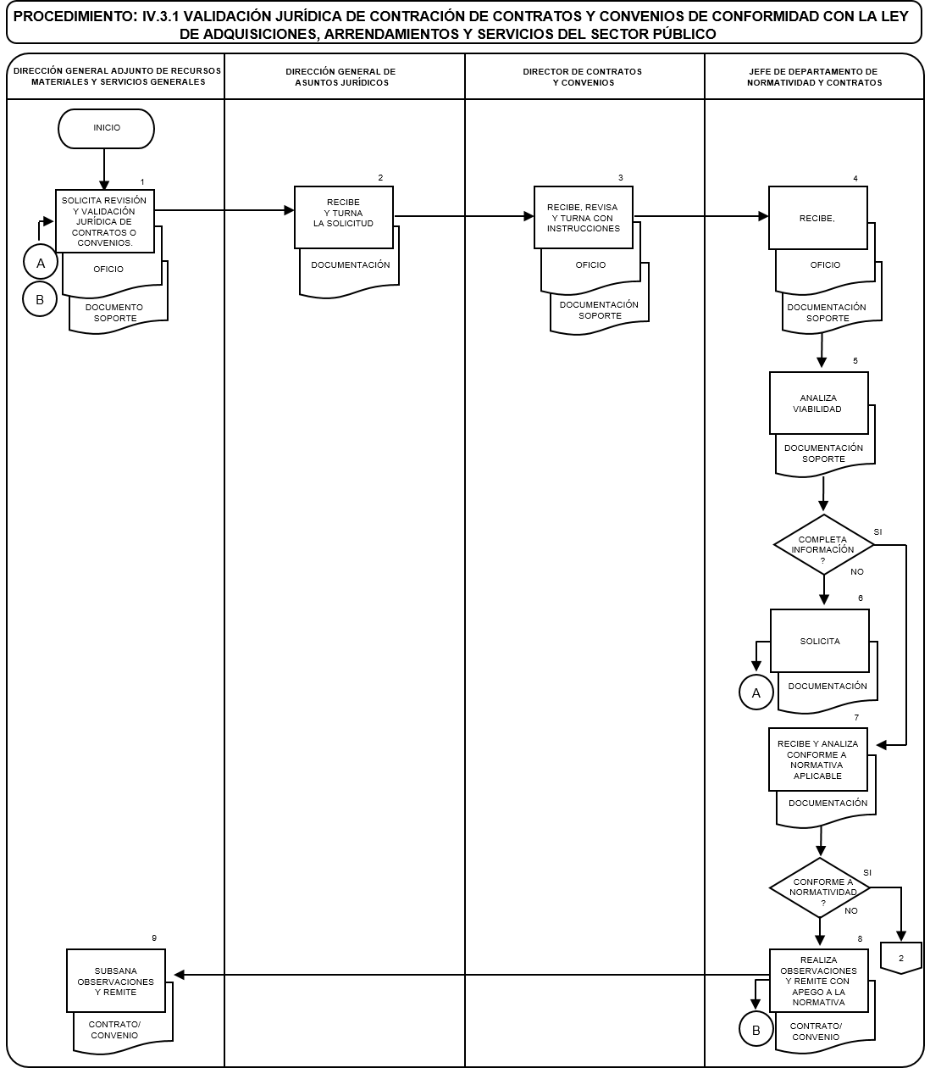

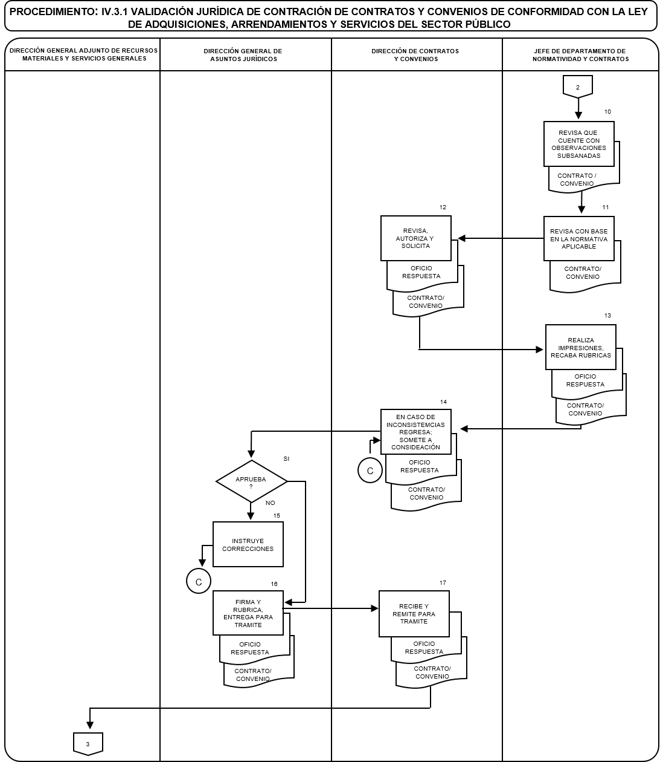

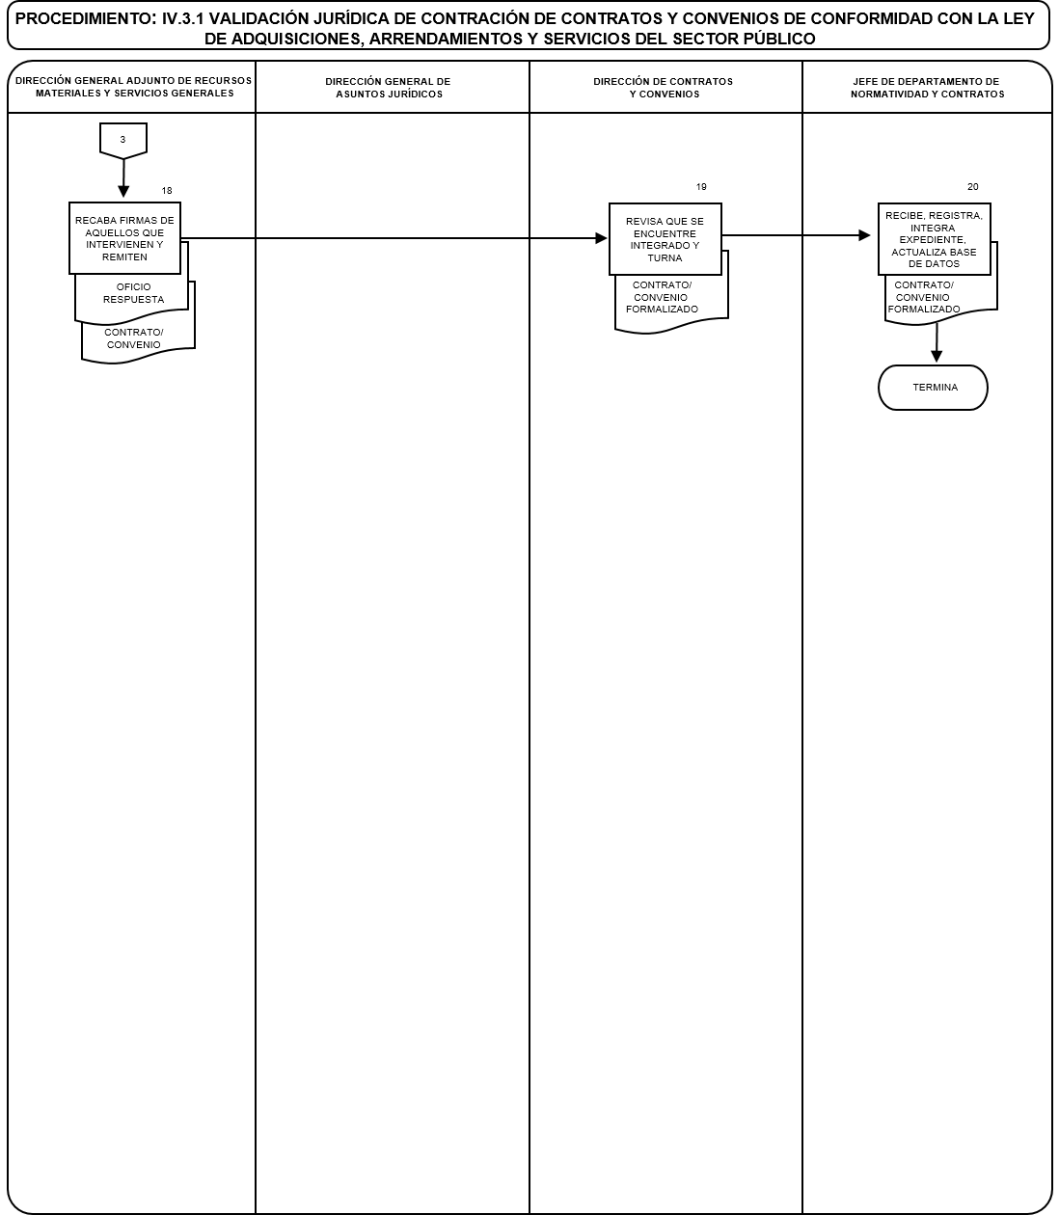

PROCEDIMIENTO: IV.3.2. ELABORACIÓN, REVISIÓN Y DICTAMINACIÓN JURÍDICA DE CONVENIOS, ACUERDOS, BASES DE COLABORACIÓN, CONCERTACIÓN Y COORDINACIÓN, Y DEMÁS INSTRUMENTOS JURÍDICOS
UNIDAD  RESPONSABLE | OP  No. | DESCRIPCIÓN NARRATIVA | DOCUMENTO O  FORMATO
UNIDAD ADMINISTRATIVA SOLICITANTE / OTRAS INSTANCIAS PÚBLICAS O PRIVADAS | 1 | Solicita a la Dirección General de Asuntos Jurídicos, mediante oficio o correo electrónico la revisión y validación jurídica y, en su caso, elaboración de los convenios, acuerdos o bases de colaboración, concertación y coordinación y demás instrumentos jurídicos. | - Oficio  - Documentación soporte  - Correo electrónico
DIRECCIÓN GENERAL DE ASUNTOS JURÍDICOS | 2 | Recibe y turna al Director de Contratos y Convenios la solicitud para su atención. | - Documentación soporte
DIRECCIÓN DE CONTRATOS Y CONVENIOS | 3 | Recibe el oficio de solicitud y, en su caso, la documentación soporte, revisa, atiende, o en su caso, turna el asunto con las instrucciones pertinentes al Jefe de Departamento de Normatividad y Contratos, para su atención, de conformidad con la normativa aplicable, mediante el volante de turno. | - Volante de turno  - Oficio  - Documentación soporte
JEFATURA DE DEPARTAMENTO DE NORMATIVIDAD Y CONTRATOS | 4 | Recibe y revisa el volante, oficio y, en su caso, la documentación, asigna número de expediente conforme a los registros e integrar la documentación; registra el asunto de que se trate en la base de datos. | - Volante de turno  - Oficio  - Documentación soporte
 | 5 | Analiza la solicitud de la unidad administrativa solicitante, o en su caso de las Instancias Públicas o Privadas, y la documentación para su atención: | - Documentación soporte
 |  | ¿ESTÁ COMPLETA LA INFORMACIÓN?
 | 6 | No: solicita, previo conocimiento del superior jerárquico, la documentación o información faltante a la unidad administrativa o, en su caso, a las Instancias Públicas o Privadas mediante oficio o correo electrónico, lo anterior para estar en posibilidad de atender la solicitud en tiempo y forma. (Regresa a la actividad 1). | - Oficio  - Correo electrónico
 | 7 | Si: revisa y analiza el convenio, acuerdo o bases de colaboración, concertación y coordinación, y demás instrumentos jurídicos con la documentación soporte, con fundamento en la normativa aplicable: | - Instrumento jurídico  - Documentación complementaria
 |  | ¿EL INSTRUMENTO JURIDICO ESTÁ INTEGRADO CONFORME A LA NORMATIVIDA VIGENTE?

PROCEDIMIENTO: IV.3.2. ELABORACIÓN, REVISIÓN Y DICTAMINACIÓN JURÍDICA DE CONVENIOS, ACUERDOS, BASES DE COLABORACIÓN, CONCERTACIÓN Y COORDINACIÓN, Y DEMÁS INSTRUMENTOS JURÍDICOS
UNIDAD  RESPONSABLE | OP  No. | DESCRIPCIÓN NARRATIVA | DOCUMENTO O  FORMATO
 | 8 | No: detecta y realiza las observaciones o modificaciones pertinentes al instrumento jurídico, tanto de fondo como de forma, y las remite vía electrónica a la unidad administrativa, o en su caso a las Instancias Públicas o Privadas para que sean subsanadas, lo anterior con apego a la normativa aplicable y al soporte documental proporcionado. | - Instrumento jurídico  - Documentación complementaria  - Correo electrónico
UNIDAD ADMINISTRATIVA / INSTANCIAS PÚBLICAS O PRIVADAS | 9 | Reciben, revisan y en su caso atienden las observaciones y modificaciones sugeridas por el Director de Contratos y Convenios y las remiten vía electrónica. | - Instrumento jurídico  - Correo electrónico
DIRECCIÓN DE CONTRATOS Y CONVENIOS / JEFATURA DE DEPARTAMENTO DE NORMATIVIDAD Y CONTRATOS | 10 | Si: revisa que el instrumento jurídico cuente con las observaciones o modificaciones subsanadas por la unidad administrativa o, en su caso, las Instancias Públicas o Privadas, conforme a la normativa aplicable. | - Instrumento jurídico  - Documentación complementaria
DIRECCIÓN DE CONTRATOS Y CONVENIOS | 11 | Establece contacto con el área jurídica de la Instancias Públicas o Privadas con la que se pretende suscribir el instrumento jurídico y se someten a consideración las modificaciones u observaciones realizadas al mismo, lo anterior con la finalidad de continuar con el procedimiento de validación. | - Instrumento jurídico  - Correo electrónico
INSTANCIAS PÚBLICAS O PRIVADAS | 12 | Reciben y revisan y en su caso atienden las observaciones y modificaciones sugeridas por el Director de Contratos y Convenios y las remiten vía electrónica. | - Instrumento jurídico  - Documentación complementaria
DIRECCIÓN DE CONTRATOS Y CONVENIOS | 13 | Revisa que las observaciones o modificaciones realizadas, hayan sido atendidas por las Instancias Públicas o Privadas y en su caso turna al Jefe de Departamento de Normatividad y Contratos. | - Instrumento jurídico  - Documentación complementaria
JEFATURA DE DEPARTAMENTO DE NORMATIVIDAD Y CONTRATOS | 14 | Revisa el instrumento jurídico conforme a la documentación soporte y con base en la normativa aplicable e informa al Director de Contratos y Convenios. | - Instrumento jurídico  - Documentación complementaria

PROCEDIMIENTO: IV.3.2. ELABORACIÓN, REVISIÓN Y DICTAMINACIÓN JURÍDICA DE CONVENIOS, ACUERDOS, BASES DE COLABORACIÓN, CONCERTACIÓN Y COORDINACIÓN, Y DEMÁS INSTRUMENTOS JURÍDICOS
UNIDAD  RESPONSABLE | OP  No. | DESCRIPCIÓN NARRATIVA | DOCUMENTO O  FORMATO
DIRECCIÓN DE CONTRATOS Y CONVENIOS | 15 | Hace del conocimiento, vía electrónica, al área jurídica de las Instancias Públicas o Privadas con la que se pretende suscribir el instrumento, que éste cuenta con el visto bueno del Director General de Asuntos Jurídicos y se somete a su revisión y visto bueno. | - Instrumento jurídico  - Correo electrónico
INSTANCIAS PÚBLICAS O PRIVADAS | 16 | Hace del conocimiento mediante correo electrónico u oficio al Director General de Asuntos Jurídicos o, en su caso, al Director de Contratos y Convenios que el instrumento que se pretende suscribir cuenta con el visto bueno y validación del área jurídica de esa Instancia Pública o Privada. | - Instrumento jurídico  - Correo electrónico u oficio
DIRECCIÓN DE CONTRATOS Y CONVENIOS | 17 | Autoriza la validación jurídica del instrumento, solicita al Jefe de Departamento de Normatividad y Contratos realizar la impresión de los ejemplares a suscribir, y poner el sello de revisión legal a cada uno de ellos; así como el proyecto de oficio para remitir el instrumento validado a la unidad administrativa que lo requirió.  En caso que la parte requirente sea la Instancia Pública o Privada, el instrumento queda bajo resguardo de la Dirección General de Asuntos Jurídicos, hasta el evento protocolario. | - Oficio de respuesta  - Instrumento jurídico
JEFATURA DE DEPARTAMENTO DE NORMATIVIDAD Y CONTRATOS | 18 | Realiza la impresión del Convenio, Acuerdo o Bases de colaboración, concertación y coordinación que se va a suscribir a doble cara en papel opalina tamaño carta y plasma el sello de goma en la esquina inferior izquierda y el sello de relieve en la esquina inferior derecha, recaba las rúbricas de los servidores públicos responsables de la revisión legal, prepara el proyecto de oficio para remitir los ejemplares validados y lo entrega al Director de Contratos y Convenios para su rúbrica. | - Oficio de respuesta  - Instrumento jurídico
DIRECCIÓN DE CONTRATOS Y CONVENIOS | 19 | Recibe, revisa y, en su caso, rubrica el instrumento jurídico correctamente validado y somete a consideración del Director General de Asuntos Jurídicos el oficio de respuesta para la unidad administrativa. | - Oficio de respuesta  - Instrumento jurídico
DIRECCIÓN GENERAL DE ASUNTOS JURÍDICOS | 20 | Revisa el oficio de respuesta y el Convenio, Acuerdo o Bases de colaboración, concertación y coordinación, y demás instrumentos jurídicos: | - Oficio de respuesta  - Instrumento jurídico

PROCEDIMIENTO: IV.3.2. ELABORACIÓN, REVISIÓN Y DICTAMINACIÓN JURÍDICA DE CONVENIOS, ACUERDOS, BASES DE COLABORACIÓN, CONCERTACIÓN Y COORDINACIÓN, Y DEMÁS INSTRUMENTOS JURÍDICOS
UNIDAD  RESPONSABLE | OP  No. | DESCRIPCIÓN NARRATIVA | DOCUMENTO O  FORMATO
 |  | ¿SE APRUEBA PROYECTO DE RESPUESTA?
DIRECCIÓN GENERAL DE ASUNTOS JURÍDICOS | 21 | No: instruye al Director de Contratos y Convenios para que se realicen las correcciones indicadas. (Regresar a la actividad 19). | - Oficio de respuesta  - Instrumento jurídico
 | 22 | Si: firma el oficio y rubrica los instrumentos validados jurídicamente, entrega al Director de Contratos y Convenios para su trámite ante la unidad administrativa. | - Oficio de respuesta  - Instrumento jurídico
UNIDAD ADMINISTRATIVA | 23 | Recibe el oficio e instrumento validado por la Dirección General de Asuntos Jurídicos, y da aviso a la Oficina de la C. Secretaria para que por su conducto se programe la fecha de formalización del instrumento a través del evento protocolario que corresponda. | - Oficio de respuesta.  - Instrumento jurídico validado
UNIDAD ADMINISTRATIVA / DIRECCIÓN GENERAL DE ASUNTOS JURÍDICOS | 24 | Recaba las firmas de aquéllos que intervienen en la formalización del instrumento jurídico o, en su caso, resguarda el instrumento jurídico hasta su formalización a través del evento protocolario. | - Instrumento jurídico validado
DIRECCIÓN DE CONTRATOS Y CONVENIOS | 25 | Revisa que el instrumento formalizado se encuentre completamente integrado; mediante volante de turno solicita al Jefe de Departamento de Normatividad y Contratos preparar oficio para remitir los ejemplares a la unidad administrativa que corresponda, así como a las Instancias Públicas o Privadas con la que se haya suscrito el instrumento; así como le asigne número de registro, actualice la base de datos y lo integre al expediente correspondiente. | - Oficio de remisión.  - Instrumento jurídico formalizado
JEFATURA DE DEPARTAMENTO DE NORMATIVIDAD Y CONTRATOS | 26 | Registra el instrumento jurídico, integra el expediente, actualiza la base de datos de la Dirección, y folia el expediente. | - Instrumento jurídico formalizado
 | 27 | Prepara proyecto de oficio para remitir a la unidad administrativa, así como a las Instancias Públicas o Privadas el ejemplar que les corresponda para resguardo y seguimiento del instrumento jurídico. | - Oficio de remisión  - Instrumento jurídico formalizado

PROCEDIMIENTO: IV.3.2. ELABORACIÓN, REVISIÓN Y DICTAMINACIÓN JURÍDICA DE CONVENIOS, ACUERDOS, BASES DE COLABORACIÓN, CONCERTACIÓN Y COORDINACIÓN, Y DEMÁS INSTRUMENTOS JURÍDICOS
UNIDAD  RESPONSABLE | OP  No. | DESCRIPCIÓN NARRATIVA | DOCUMENTO O  FORMATO
DIRECCIÓN DE CONTRATOS Y CONVENIOS | 28 | Recibe y revisa, aprueba el proyecto de oficio y, en su caso, lo rubrica y lo somete a consideración del Director General de Asuntos Jurídicos: | - Oficio de remisión  - Instrumento jurídico formalizado
 |  | ¿SE APRUEBA PROYECTO DE RESPUESTA?
DIRECCIÓN GENERAL DE ASUNTOS JURÍDICOS | 29 | No: revisa el documento y, en su caso, instruye al Director de Contratos y Convenios para que se realicen las correcciones indicadas. (Regresar a la actividad 28). | - Oficio de remisión  - Instrumento jurídico formalizado
 | 30 | Si: firma el oficio de remisión y entrega al Director de Contratos y Convenios para su trámite. | - Oficio de remisión  - Instrumento jurídico formalizado
DIRECCIÓN DE CONTRATOS Y CONVENIOS | 31 | Da trámite ante la unidad administrativa/ Instancias Públicas o Privadas correspondientes. | - Oficio de remisión  - Instrumento jurídico formalizado
 |  | CONVENIOS QUE DEBAN SER PUBLICADOS EN EL DIARIO OFICIAL DE LA FEDERACIÓN, EN CUMPLIMIENTO A LA NORMATIVA APLICABLE
DIRECCIÓN DE CONTRATOS Y CONVENIOS | 32 | Solicita al Jefe de Departamento de Normatividad y Contratos realizar las acciones necesarias para llevar a cabo la publicación del instrumento jurídico de que se trate ante el Diario Oficial de la Federación. | - Instrumento jurídico formalizado

PROCEDIMIENTO: IV.3.2. ELABORACIÓN, REVISIÓN Y DICTAMINACIÓN JURÍDICA DE CONVENIOS, ACUERDOS, BASES DE COLABORACIÓN, CONCERTACIÓN Y COORDINACIÓN, Y DEMÁS INSTRUMENTOS JURÍDICOS
UNIDAD  RESPONSABLE | OP  No. | DESCRIPCIÓN NARRATIVA | DOCUMENTO O  FORMATO
JEFE DE DEPARTAMENTO DE NORMATIVIDAD Y CONTRATOS | 33 | Certifica una copia del instrumento jurídico, 1 copia simples y graba el archivo en disco compacto, adjunto con, (debe ser idéntico a la versión impresa) y elabora proyecto de oficio para solicitar su publicación al Titular de la Dirección General del Diario Oficial de la Federación, lo somete a revisión del Director de Contratos y Convenios. | - Copia certificada del instrumento formalizado  - 1 Copia simple del instrumento formalizado  - Disco compacto  - Proyecto de oficio
DIRECCIÓN DE CONTRATOS Y CONVENIOS | 34 | Recibe y revisa el proyecto de oficio. En caso de inconsistencia lo devuelve con observaciones al Jefe de Departamento de Normatividad y Contratos. Aprueba, rubrica y lo somete a consideración del Director General de Asuntos Jurídicos. | - Oficio  - Copia certificada del instrumento formalizado  - 1 Copia simple del instrumento formalizado  - Disco compacto
DIRECCIÓN GENERAL DE ASUNTOS JURÍDICOS | 35 | Recibe y revisa oficio:
 |  | ¿APRUEBA EL PROYECTO DE OFICIO DE RESPUESTA?
 | 36 | No: realiza observaciones y devuelve Director de Contratos y Convenios. (Regresa actividad No. 34). | - Oficio  - Documentación soporte
 | 37 | Si: autoriza oficio con su firma y turna al Director de Contratos y Convenios. | - Oficio  - Documentación soporte
DIRECCIÓN DE CONTRATOS Y CONVENIOS | 38 | Recibe y realiza trámites para la publicación del instrumento jurídico de que se trate ante el Diario Oficial de la Federación. | - Oficio  - Copia certificada del instrumento formalizado  - 1 Copia simple del instrumento formalizado  - Disco compacto
 |  | TERMINA PROCEDIMIENTO
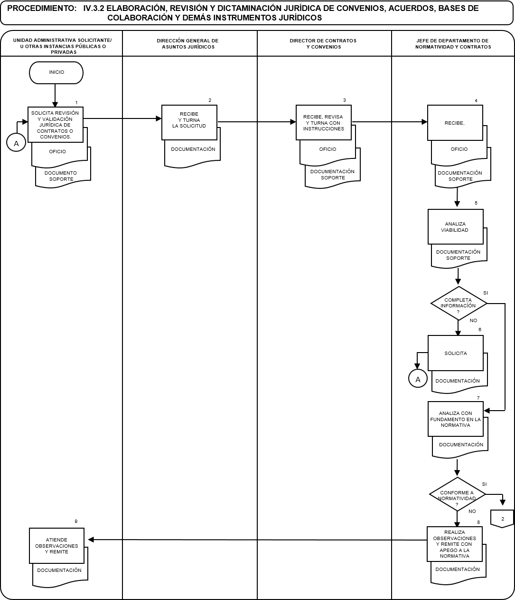

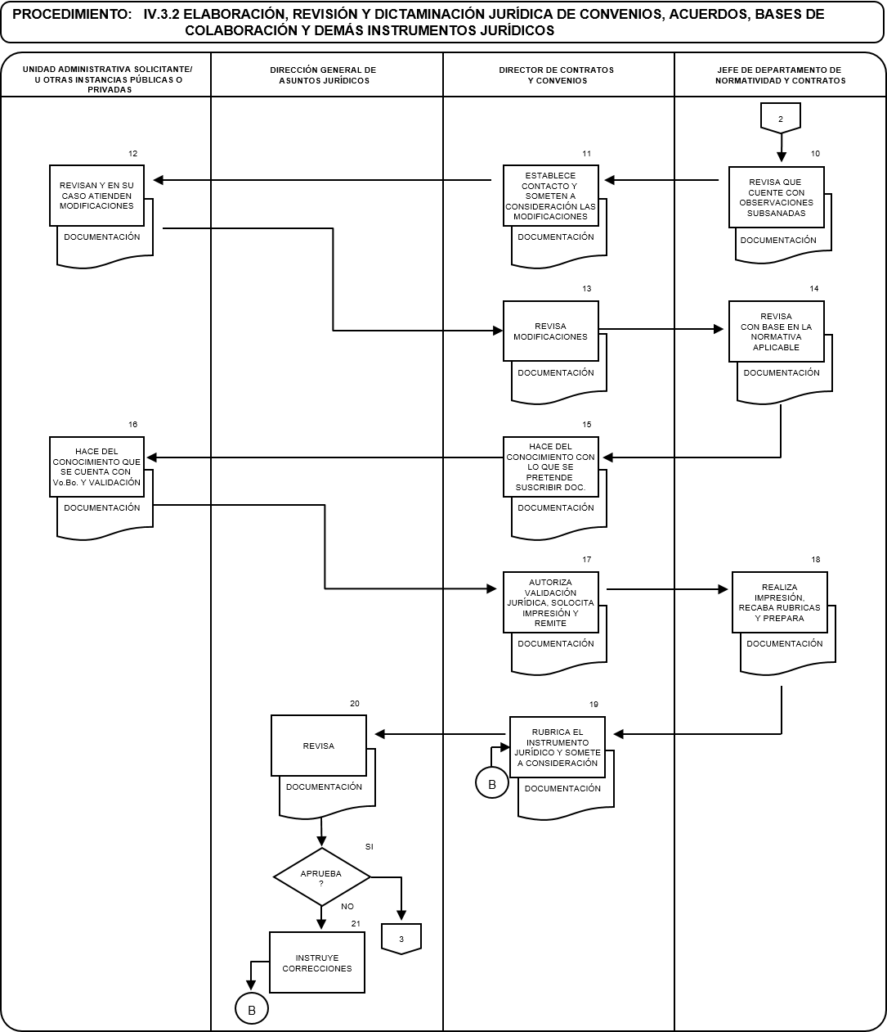

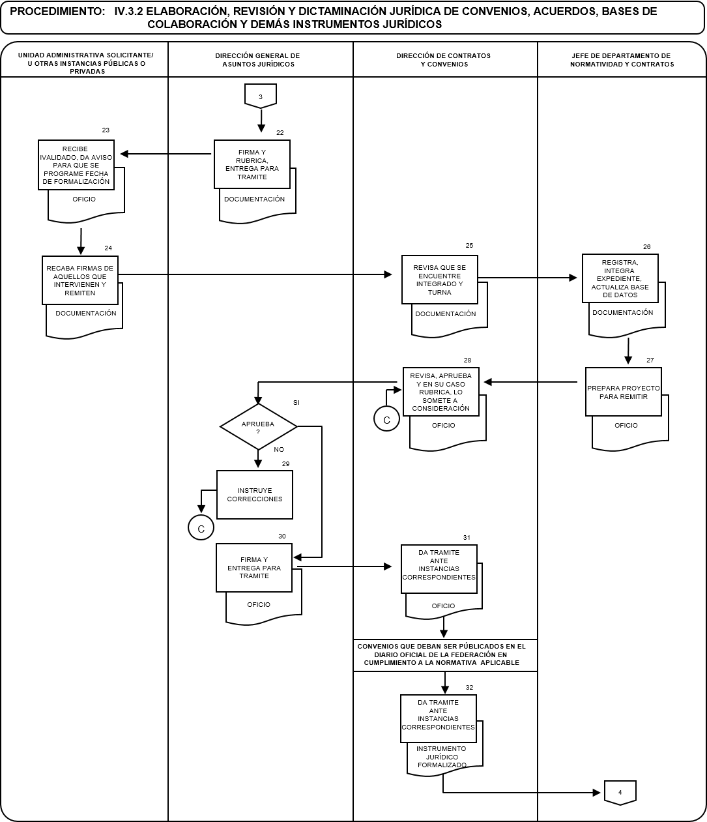

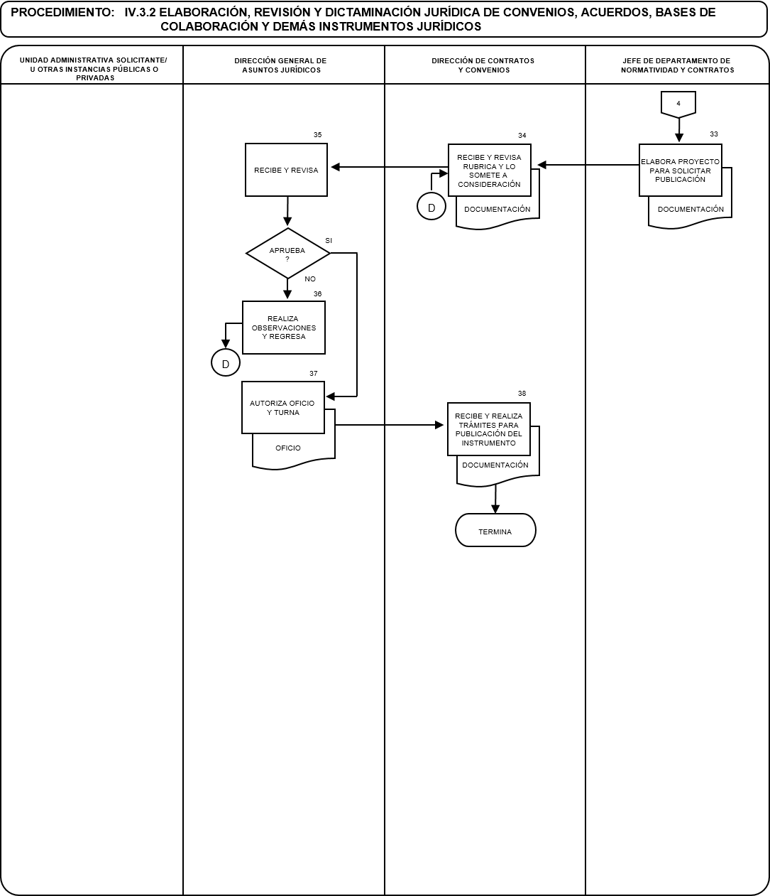

PROCEDIMIENTO: IV.3.3 REVISIÓN Y DICTAMINACIÓN JURÍDICA DE ACUERDOS INTERINSTITUCIONALES
UNIDAD  RESPONSABLE | OP  No. | DESCRIPCIÓN NARRATIVA | DOCUMENTO O  FORMATO
UNIDAD DE ASUNTOS Y COOPERACIÓN INTERNACIONALES | 1 | Remite al Director General de Asuntos Jurídicos el proyecto de acuerdo interinstitucional a celebrar con uno o varios órganos gubernamentales extranjeros u organizaciones internacionales gubernamentales. | - Oficio de solicitud  - Correo electrónico
DIRECCIÓN GENERAL DE ASUNTOS JURÍDICOS | 2 | Turna al Director de Contratos y Convenios para su atención. | - Control de correspondencia interno (volante)  - Documentación soporte
DIRECCIÓN DE CONTRATOS Y CONVENIOS | 3 | Recibe el oficio de solicitud y, en su caso, la documentación soporte, revisa y turna el asunto, con las instrucciones pertinentes, al Jefe de Departamento de Normatividad y Contratos de conformidad con la normativa aplicable, mediante el volante de turno. | - Volante de turno  - Oficio  - Documentación soporte
JEFE DE DEPARTAMENTO DE NORMATIVIDAD Y CONTRATOS | 4 | Recibe y revisa el volante, oficio y, en su caso, la documentación, asigna número de expediente conforme a los registros e integrar la documentación; registra el asunto de que se trate en la base de datos: | - Volante de turno  - Oficio  - Documentación soporte
 |  | ¿EL ACUERDO INTERINSTITUCIONAL ESTÁ INTEGRADO CONFORME A LA NORMATIVA VIGENTE?
DIRECCIÓN DE CONTRATOS Y CONVENIOS | 5 | No: realiza comentarios y lo remite a la Unidad de Asuntos y Cooperación Internacionales para que a través de su conducto los órganos gubernamentales extranjeros u organizaciones internacionales gubernamentales con quien va a suscribir el instrumento jurídico atienda los comentarios. (Regresa actividad No. 1). | - Documentación soporte  - Correo electrónico.
 | 6 | Si: pasa a la actividad 10
UNIDAD DE ASUNTOS Y COOPERACIÓN INTERNACIONALES | 7 | Remite a los órganos gubernamentales extranjeros u organizaciones internacionales gubernamentales, el proyecto de Acuerdo Interinstitucional para sus comentarios u observaciones. | - Correo electrónico.  - Proyecto de acuerdo interinstitucional

PROCEDIMIENTO: IV.3.3 REVISIÓN Y DICTAMINACIÓN JURÍDICA DE ACUERDOS INTERINSTITUCIONALES
UNIDAD  RESPONSABLE | OP  No. | DESCRIPCIÓN NARRATIVA | DOCUMENTO O  FORMATO
 | 8 | Recibe la contrapropuesta o los comentarios subsanados por los órganos gubernamentales extranjeros u organizaciones internacionales gubernamentales y la remite al Director de Contratos y Convenios para que se determine la viabilidad jurídica del instrumento. | - Correo electrónico.  - Proyecto de acuerdo interinstitucional
DIRECCIÓN DE CONTRATOS Y CONVENIOS | 9 | Revisa que los comentarios hayan sido subsanados por los órganos gubernamentales extranjeros u organizaciones internacionales gubernamentales y aprueba el proyecto, (si el acuerdo interinstitucional tiene errores de fondo y forma. (Regresa a la actividad 5). | - Correo electrónico  - Proyecto de acuerdo interinstitucional
 | 10 | Revisa el instrumento, determina la viabilidad jurídica y solicita al Jefe de Departamento de Normatividad y Contratos, lo remita vía oficio a la Consultoría Jurídica de la Secretaría de Relaciones Exteriores para su dictamen. | - Proyecto de Acuerdo interinstitucional
JEFE DE DEPARTAMENTO DE NORMATIVIDAD Y CONTRATOS | 11 | Recibe instrumento y prepara el oficio mediante el cual solicita a la Consultoría Jurídica de la Secretaria de Relaciones Exteriores emitir dictamen respecto de la viabilidad jurídica del Acuerdo Interinstitucional que pretende celebrar la Sectur con los órganos gubernamentales extranjeros u organizaciones internacionales gubernamentales. Presenta al Director de Contratos y Convenios. | - Oficio  - Proyecto de Acuerdo interinstitucional
DIRECCIÓN DE CONTRATOS Y CONVENIOS | 12 | Recibe, revisa y, en caso de inconsistencias lo devuelve al Jefe de Departamento de Normatividad y Contratos, aprueba el oficio y el instrumento jurídico y lo somete a firma del Director General de Asuntos Jurídicos, para ser remitido a la Consultoría Jurídica de la Secretaría de Relaciones Exteriores. | - Oficio  - Proyecto de Acuerdo interinstitucional
DIRECCIÓN GENERAL DE ASUNTOS JURÍDICOS | 13 | Recibe y revisa el oficio de solicitud: | - Oficio  - Proyecto de Acuerdo interinstitucional
 |  | ¿SE APRUEBA PROYECTO DE RESPUESTA?
DIRECCIÓN GENERAL DE ASUNTOS JURÍDICOS | 14 | No: instruye al Director de Contratos y Convenios para que se realicen las correcciones indicadas. (Regresa a la actividad 12). | - Proyecto de acuerdo interinstitucional

PROCEDIMIENTO: IV.3.3 REVISIÓN Y DICTAMINACIÓN JURÍDICA DE ACUERDOS INTERINSTITUCIONALES
UNIDAD  RESPONSABLE | OP  No. | DESCRIPCIÓN NARRATIVA | DOCUMENTO O  FORMATO
 | 15 | Si: firma, rubrica el oficio y el instrumento jurídico, lo entrega al Director de Contratos y Convenios para su trámite ante la Consultoría Jurídica de la Secretaría de Relaciones Exteriores. | - Oficio  - Acuerdo Interinstitucional
DIRECCIÓN DE CONTRATOS Y CONVENIOS | 16 | Da trámite ante la Consultoría Jurídica de la Secretaría de Relaciones Exteriores. | - Oficio  - Acuerdo Interinstitucional
CONSULTORÍA JURÍDICA DE LA SECRETARIA DE RELACIONES EXTERIORES | 17 | Recibe solicitud para emitir dictamen, así como el Acuerdo que se pretende suscribir: | - Oficio  - Acuerdo Interinstitucional
 |  | ¿El DICTAMEN ES FAVORABLE?
CONSULTORÍA JURÍDICA DE LA SECRETARIA DE RELACIONES EXTERIORES | 18 | No: emite dictamen no favorable y somete a consideración del Director General de Asuntos Jurídicos sus comentarios, para que en su caso, sean atendidos. (Regresa a la actividad 13). | - Oficio  - Correo electrónico
 | 19 | Si: pasa a la actividad 23
DIRECCIÓN GENERAL DE ASUNTOS JURÍDICOS | 20 | Remite oficio de respuesta de la Consultoría Jurídica de la Secretaría de Relaciones Exteriores al Director de Contratos y Convenios. | - Oficio  - Correo electrónico
DIRECCIÓN DE CONTRATOS Y CONVENIOS | 21 | Subsana las observaciones y las remite a la Unidad de Asuntos y Cooperación Internacionales, para que por su conducto sean puestas a consideración de los órganos gubernamentales extranjeros u organizaciones internacionales gubernamentales. | - Oficio  - Correo electrónico  - Proyecto de Acuerdo
UNIDAD DE ASUNTOS Y COOPERACIÓN INTERNACIONALES | 22 | Hace del conocimiento a los órganos gubernamentales extranjeros u organizaciones internacionales gubernamentales, las modificaciones realizadas por el Director General de Asuntos Jurídicos, y una vez que recibe el visto bueno o los comentarios realizados, lo remite al Director de Contratos y Convenios para que se determine la viabilidad jurídica del instrumento. | - Correo electrónico  - Proyecto de acuerdo interinstitucional

PROCEDIMIENTO: IV.3.3 REVISIÓN Y DICTAMINACIÓN JURÍDICA DE ACUERDOS INTERINSTITUCIONALES
UNIDAD  RESPONSABLE | OP  No. | DESCRIPCIÓN NARRATIVA | DOCUMENTO O  FORMATO
DIRECCIÓN DE CONTRATOS Y CONVENIOS | 23 | Revisa que el acuerdo cuente con las modificaciones propuestas por la Consultoría Jurídica de la Secretaría de Relaciones Exteriores y solicita su dictamen. | - Correo electrónico  - Proyecto de acuerdo interinstitucional
CONSULTORÍA JURÍDICA DE LA SECRETARIA DE RELACIONES EXTERIORES | 24 | Emite dictamen favorable y lo envía al Director General de Asuntos Jurídicos. | - Oficio  - Correo electrónico
DIRECCIÓN GENERAL DE ASUNTOS JURÍDICOS | 25 | Lo turna al Director de Contratos y Convenios para su atención. | - Volante de turno  - Documentación soporte
DIRECCIÓN DE CONTRATOS Y CONVENIOS | 26 | Solicita mediante volante de turno al Jefe de Departamento de Normatividad y Contratos, la elaboración del oficio para remitir a la Unidad de Asuntos y Cooperación Internacionales el instrumento validado para que por su conducto se recaben las firmas de aquéllos que intervienen en el instrumento, así como su validación (en su caso imprime los instrumentos a doble cara en papel opalina tamaño carta y plasma el sello de goma en la esquina inferior izquierda y el sello de relieve en la esquina inferior derecha, recaba las rubricas de los servidores públicos responsables de la revisión legal). | - Volante de turno  - Acuerdo Interinstitucional  - Oficio
JEFATURA DE DEPARTAMENTO DE NORMATIVIDAD Y CONTRATOS | 27 | Realiza el proyecto de oficio y lo entrega al Director de Contratos y Convenios, para su revisión y rubrica.
DIRECCIÓN DE CONTRATOS Y CONVENIOS | 28 | Lo revisa y lo somete a consideración del Director General de Asuntos Jurídicos:
 |  | ¿SE APRUEBA PROYECTO DE RESPUESTA?
DIRECCIÓN GENERAL DE ASUNTOS JURÍDICOS | 29 | No: instruye al Director de Contratos y Convenios para que se realicen las correcciones indicadas. (Regresa a la actividad 26). | - Oficio

PROCEDIMIENTO: IV.3.3 REVISIÓN Y DICTAMINACIÓN JURÍDICA DE ACUERDOS INTERINSTITUCIONALES
UNIDAD  RESPONSABLE | OP  No. | DESCRIPCIÓN NARRATIVA | DOCUMENTO O  FORMATO
 | 30 | Si: firma el oficio de remisión y entrega al Director de Contratos y Convenios para su trámite. | - Oficio de remisión  - Acuerdo Interinstitucional
DIRECCIÓN DE CONTRATOS Y CONVENIOS | 31 | Da trámite ante la Unidad de Asuntos y Cooperación Internacionales. | - Oficio de remisión.  - Acuerdo Interinstitucional
UNIDAD DE ASUNTOS Y COOPERACIÓN INTERNACIONALES | 32 | Recaba las firmas del Acuerdo Interinstitucional y lo remite a la Dirección General de Asuntos Jurídicos. | - Oficio.  - Acuerdo interinstitucional
DIRECCIÓN GENERAL DE ASUNTOS JURÍDICOS | 33 | Recibe y turna al Director de Contratos y Convenios para su atención. | - Volante de turno  - Acuerdo Interinstitucional
DIRECCIÓN DE CONTRATOS Y CONVENIOS | 34 | Revisa que el instrumento recibido se encuentre completamente integrado, mediante volante de turno, solicita al Jefe de Departamento de Normatividad y Contratos para que le asigne número de registro, actualice la base de datos y lo integre al expediente correspondiente. | - Oficio de remisión  - Acuerdo formalizado
JEFE DE DEPARTAMENTO DE NORMATIVIDAD Y CONTRATOS | 35 | Registra el instrumento jurídico, integra el expediente, actualiza la base de datos de la dirección, folia el expediente. | - Volante de turno  - Oficio de remisión.  - Acuerdo formalizado
DIRECCIÓN DE CONTRATOS Y CONVENIOS | 36 | Remite a la Consultoría Jurídica de la Secretaría de Relaciones Exteriores copia simple del Acuerdo formalizado para su registro. | - Volante de turno  - Oficio de remisión.  - Acuerdo formalizado
 |  | TERMINA PROCEDIMIENTO

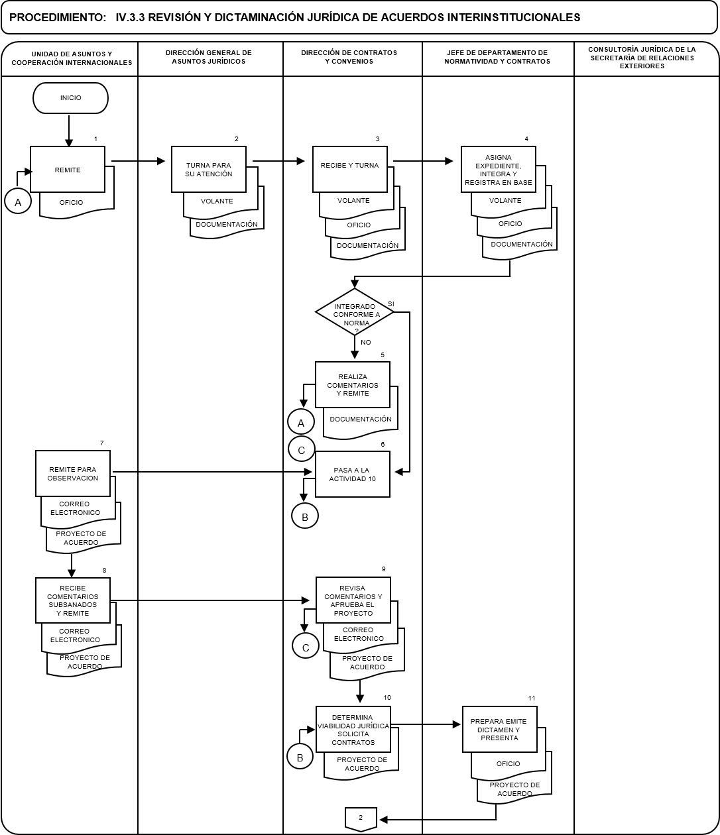

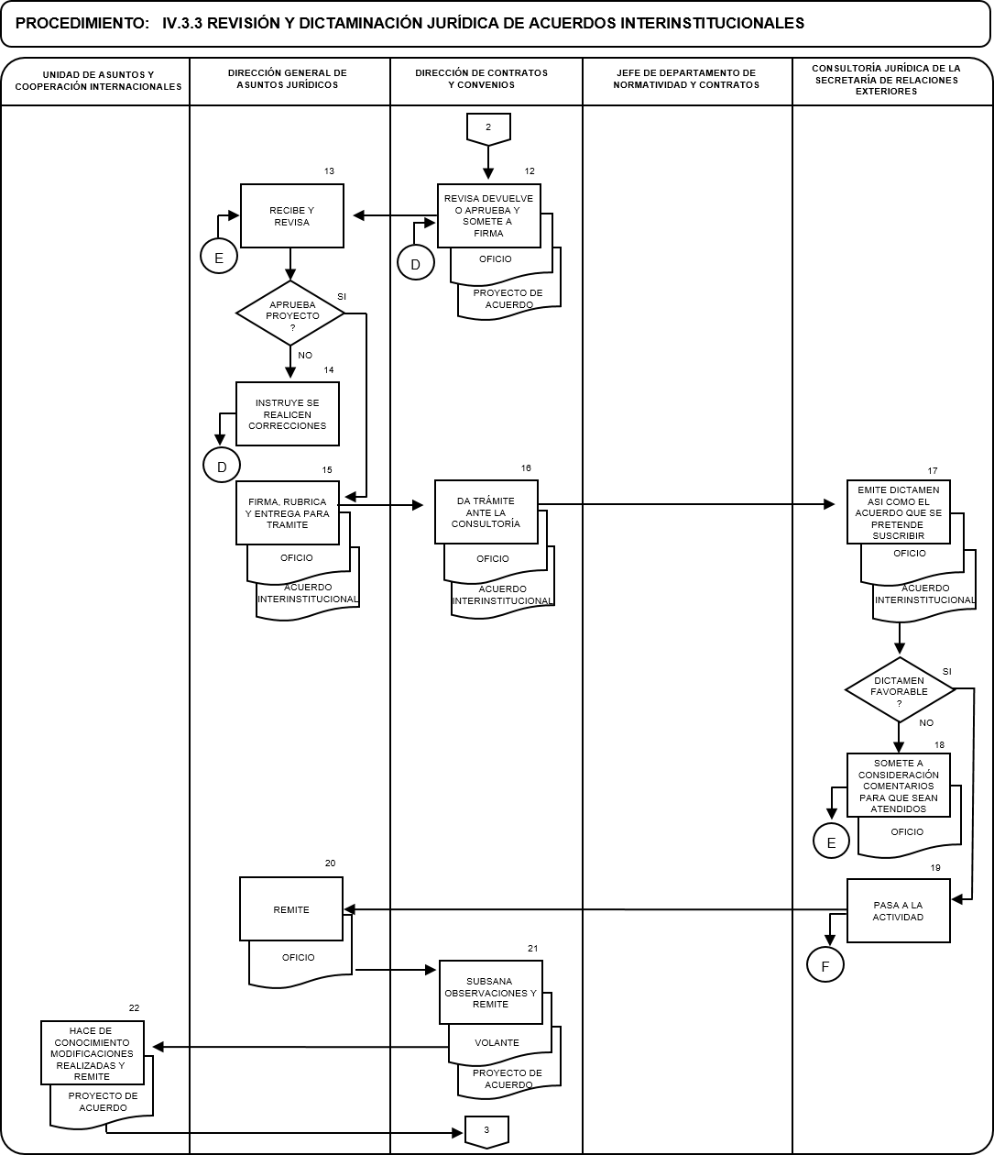

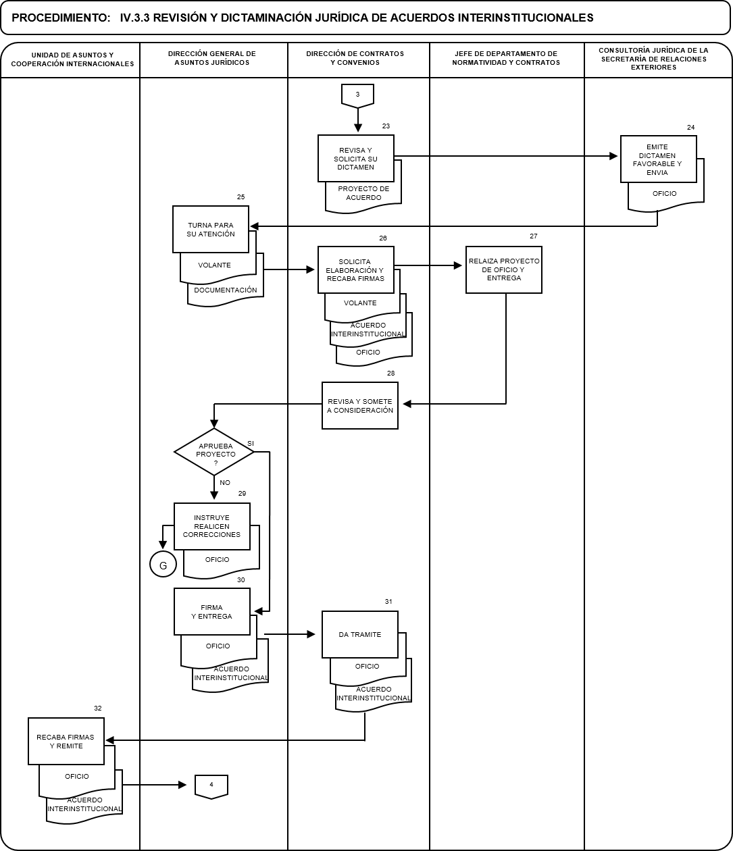

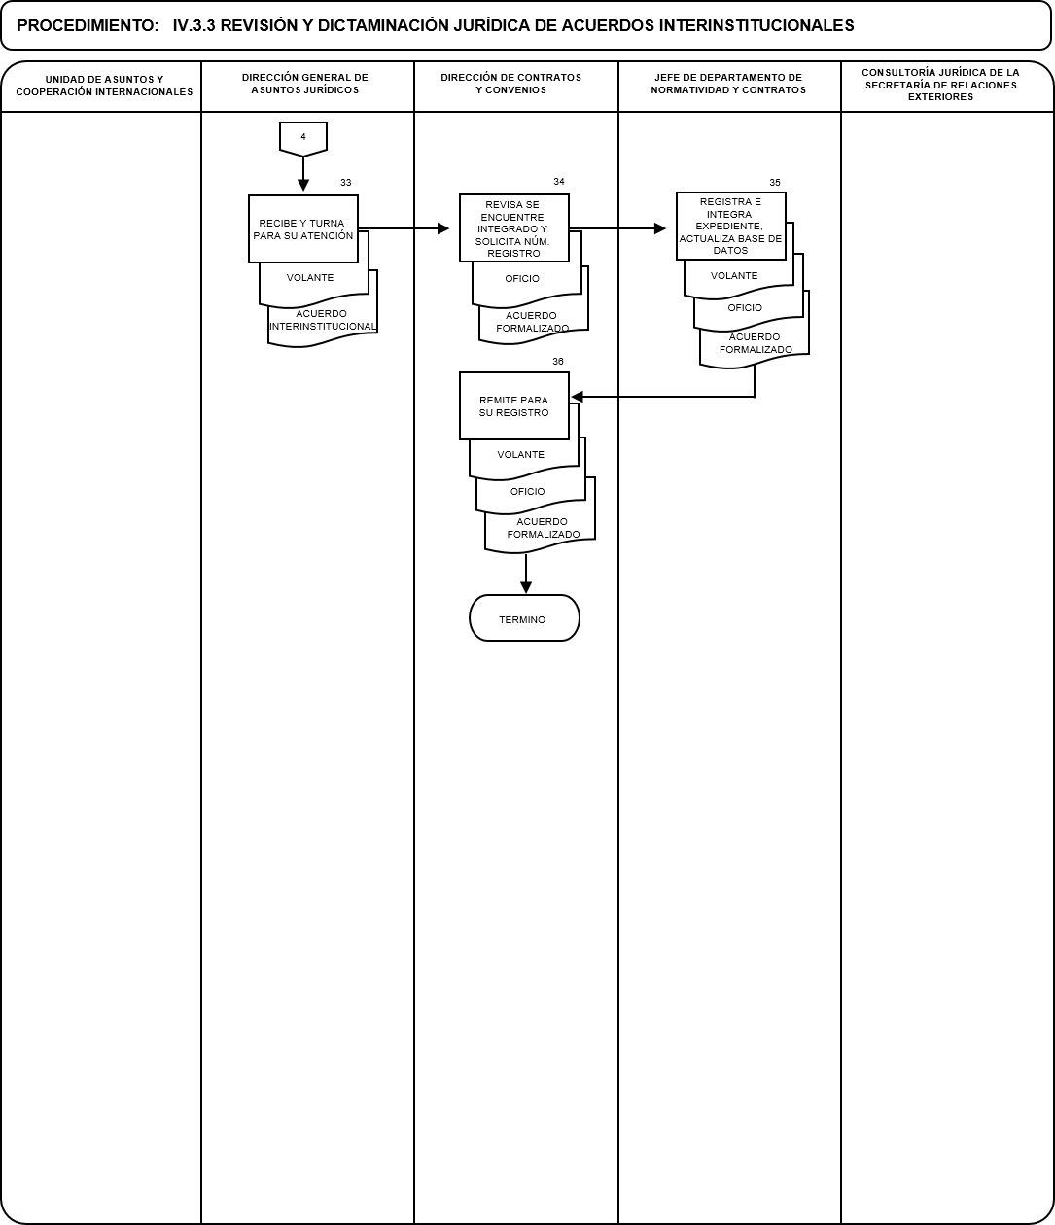

PROCEDIMIENTO: IV.3.4 RESPUESTAS A LAS CONSULTAS Y OPINIONES VINCULADAS CON LOS CONVENIOS, ACUERDOS, BASES DE COLABORACIÓN, CONCERTACIÓN Y COORDINACIÓN, Y DEMÁS INSTRUMENTOS JURÍDICOS
UNIDAD  RESPONSABLE | OP  No. | DESCRIPCIÓN NARRATIVA | DOCUMENTO O  FORMATO
UNIDAD ADMINISTRATIVA SOLICITANTE / OTRAS INSTANCIAS PÚBLICAS | 1 | Mediante oficio que se presenta al Director General de Asuntos Jurídicos, solicita opinión legal o en su caso consulta vinculada con los convenios, acuerdos o bases de colaboración, concertación y coordinación, y demás instrumentos jurídicos. | - Oficio  - Documentación soporte
DIRECCIÓN GENERAL DE ASUNTOS JURÍDICOS | 2 | Recibe oficio de solicitud de opinión legal, revisa, registra, elabora volante de control de correspondencia interno (volante) y turna al Director de Contratos y Convenios para su atención. | - Control de correspondencia interno (volante)
DIRECCIÓN DE CONTRATOS Y CONVENIOS | 3 | Recibe volante, oficio de solicitud de opinión legal y documentación, revisa, registra y turna al Jefe de Departamento de Normatividad y Contratos con las instrucciones pertinentes. | - Volante  - Oficio  - Documentación soporte
JEFATURA DE DEPARTAMENTO DE NORMATIVIDAD Y CONTRATOS | 4 | Recibe volante, oficio de solicitud de opinión legal y documentación, revisa y, elabora el proyecto de oficio de respuesta y lo entrega al Director de Contratos y Convenios para su revisión. | - Volante  - Oficio  - Documentación soporte
DIRECCIÓN DE CONTRATOS Y CONVENIOS | 5 | Recibe proyecto de oficio de respuesta, revisa, analiza y determina: | - Oficio  - Documentación soporte
 |  | ¿SE APRUEBA EL PROYECTO DE OFICIO DE RESPUESTA?
DIRECCIÓN DE CONTRATOS Y CONVENIOS | 6 | No: revisa el documento y solicita al Jefe de Departamento de Normatividad y Contratos realizar las correcciones pertinentes. | - Oficio  - Documentación soporte
JEFATURA DE DEPARTAMENTO DE NORMATIVIDAD Y CONTRATOS | 7 | Realiza las correcciones y las somete a consideración del Director de Contratos y Convenios. | - Oficio  - Documentación soporte
DIRECCIÓN DE CONTRATOS Y CONVENIOS | 8 | Recibe el proyecto de oficio de respuesta con las observaciones, realiza las correcciones. | - Oficio  - Documentación soporte

PROCEDIMIENTO: IV.3.4 RESPUESTAS A LAS CONSULTAS Y OPINIONES VINCULADAS CON LOS CONVENIOS, ACUERDOS, BASES DE COLABORACIÓN, CONCERTACIÓN Y COORDINACIÓN, Y DEMÁS INSTRUMENTOS JURÍDICOS
UNIDAD  RESPONSABLE | OP  No. | DESCRIPCIÓN NARRATIVA | DOCUMENTO O  FORMATO
DIRECCIÓN DE CONTRATOS Y CONVENIOS | 9 | Si: firma oficio de respuesta y entrega el oficio, para su trámite ante la unidad administrativa o Instancias Públicas o Privadas solicitantes. | - Oficio  - Correo electrónico
 |  | TERMINA PROCEDIMIENTO
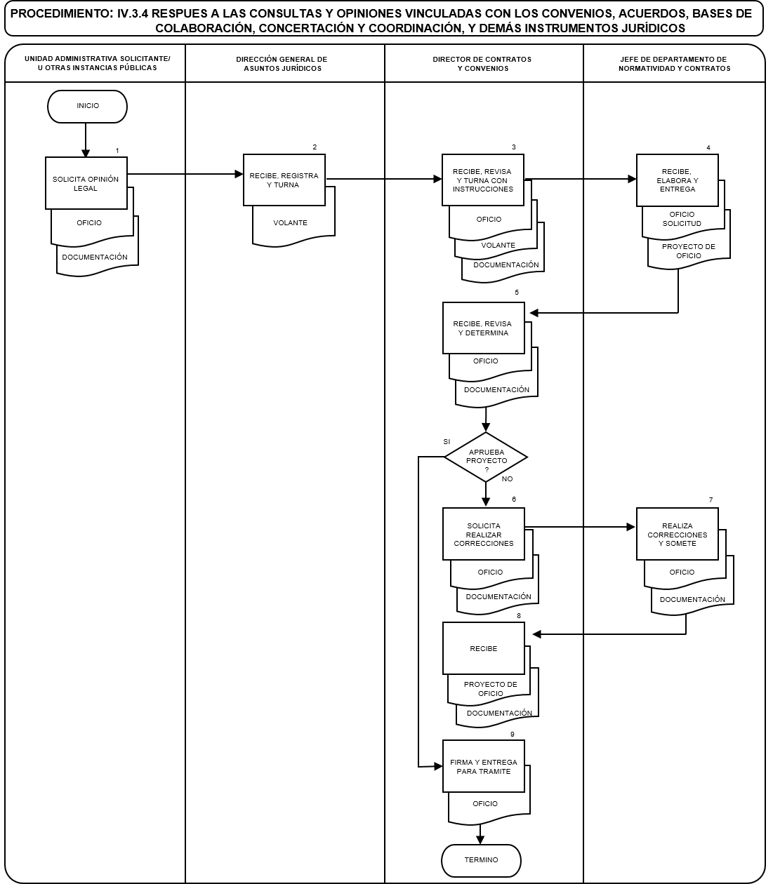

IV.4. DIRECCIÓN DE ACCESO A LA INFORMACIÓN

PROCEDIMIENTO: IV.4.1 RECEPCIÓN Y TRÁMITE DE LAS SOLICITUDES DE ACCESO A LA INFORMACIÓN PRESENTADAS EN EL MARCO DE APLICACIÓN DE LA LEY FEDERAL DE TRANSPARENCIA Y ACCESO A LA INFORMACIÓN PÚBLICA GUBERNAMENTAL HASTA SU NOTIFICACIÓN AL SOLICITANTE

Este procedimiento se lleva a cabo conforme al Acuerdo por el que se emiten las Disposiciones Generales para la Transparencia y los Archivos de la Administración Pública Federal y el Manual Administrativo de Aplicación General en las materias de Transparencia y de Archivos, publicado el 12 de julio de 2010 en el Diario Oficial de la Federación.

En este procedimiento, la Dirección de Acceso a la Información, la Subdirección de Acceso a la Información Pública y la Subdirección de Atención Ciudadana fungen como actuantes a nombre de la Unidad de Enlace de la Secretaría, cuyo Titular es el Director General de Asuntos Jurídicos, conforme a lo establecido en el artículo 31, fracción XXV del Reglamento Interior de la Secretaría de Turismo.

PROCEDIMIENTO: IV.4.2 RECEPCIÓN DE LOS RECURSOS DE REVISIÓN PRESENTADOS ANTE EL INSTITUTO FEDERAL DE ACCESO A LA INFORMACIÓN Y PROTECCIÓN DE DATOS, DERIVADOS DE INCONFORMIDADES A LAS RESPUESTAS OTORGADAS A LAS SOLICITUDES DE ACCESO EN EL MARCO DE LA LEY FEDERAL DE TRANSPARENCIA Y ACCESO A LA INFORMACIÓN PÚBLICA GUBERNAMENTAL, ASÍ COMO LA PRESENTACIÓN DE ALEGATOS, Y LAS ACTUACIONES DERIVADAS DEL CUMPLIMIENTO DE LAS RESOLUCIONES EMITIDAS POR DICHO INSTITUTO

Este procedimiento se lleva a cabo conforme al Acuerdo por el que se emiten las Disposiciones Generales para la Transparencia y los Archivos de la Administración Pública Federal y el Manual Administrativo de Aplicación General en las materias de Transparencia y de Archivos, publicado el 12 de julio de 2010 en el Diario Oficial de la Federación.

En este procedimiento, la Dirección de Acceso a la Información, la Subdirección de Acceso a la Información Pública y la Subdirección de Atención Ciudadana fungen como actuantes a nombre de la Unidad de Enlace de la Secretaría, cuyo Titular es el Director General de Asuntos Jurídicos conforme a lo establecido en el artículo 31, fracción XXV del Reglamento Interior de la Secretaría de Turismo.

IV.5 DIRECCIÓN DE LO CONTENCIOSO

PROCEDIMIENTO: IV.5.1 CONTROL DE GESTIÓN DE LA DIRECCIÓN DE LO CONTENCIOSO
UNIDAD  RESPONSABLE | OP  No. | DESCRIPCIÓN NARRATIVA | DOCUMENTO O  FORMATO
RECEPCIÓN DEL CONTROL DE CORRESPONDENCIA INTERNA, POR PARTE DE LA DIRECCIÓN GENERAL
DE ASUNTOS JURÍDICOS
SECRETARIA DE LA DIRECCIÓN DE LO CONTENCIOSO | 1 | Recibe, estampa el sello relativo en el original y copia, devuelve copia sellada, para constancia en la Dirección General. Verifica que el documento descrito coincida con el que remiten y en su caso revisa los anexos. | - Documento  - Anexos
 | 2 | Registra en el volante el número del Control de Correspondencia Interna, la fecha de recepción en el área y un resumen del asunto remitido y lo entrega a su superior. | - Volante de control de correspondencia interna
DIRECCIÓN DE LO CONTENCIOSO | 3 | Recibe y revisa el documento remitido con el Control de Correspondencia Interna y en su caso sus anexos, instruye a la Subdirección de Juicios y Resoluciones, acerca del tratamiento para la atención y/o trámite que se le dará al asunto.
SUBDIRECCIÓN DE JUICIOS Y RESOLUCIONES | 4 | Recibe el original del Control de Correspondencia Interna que le remite la Dirección de área, verifica que el documento coincida con el que se turnó, en su caso revisa sus anexos.
SUBDIRECCIÓN DE JUICIOS Y RESOLUCIONES | 5 | Atiende la instrucción superior sobre el tratamiento que se le deba dar al asunto, analiza el documento, en caso que no desahogue personalmente el asunto, por competencia lo remite al Jefe de Departamento que le corresponde atender el asunto y lo instruye acerca de los efectos y alcances legales en que será tratado el mismo, le solicita la elaboración del proyecto de oficio que se requiera para desahogar el asunto y/o que realice el trámite que proceda.
SECRETARIA DE LA SUBDIRECCIÓN DE JUICIOS Y RESOLUCIONES | 6 | Registra el nombre y cargo del Titular de la Jefatura del Departamento al que se le remite el Control de Correspondencia Interna, con los documentos anexos; asimismo, recaba la constancia de recepción de esa área.
JEFATURA DE DEPARTAMENTO CORRESPONDIENTE | 7 | Recibe el documento enviado con el Control de Correspondencia Interna, supervisa que se glose el documento al expediente relativo o en el supuesto que sea un asunto nuevo, solicita a los Pasantes de Derecho adscritos la apertura de otro expediente. | - Expediente

PROCEDIMIENTO: IV.5.1 CONTROL DE GESTIÓN DE LA DIRECCIÓN DE LO CONTENCIOSO
UNIDAD  RESPONSABLE | OP  No. | DESCRIPCIÓN NARRATIVA | DOCUMENTO O  FORMATO
 | 8 | Estudia el contenido y efectos jurídicos del asunto, para elaborar el proyecto de documento solicitado, y en su caso anexo, tramita lo conducente y turna a su superior jerárquico. | - Proyecto de documento
SUBDIRECCIÓN DE JUICIOS Y RESOLUCIONES | 9 | Revisa el proyecto de documento para desahogar el asunto y de estimarlo necesario, ordena sea corregido, en su caso, solicita el informe sobre la gestión que debe realizarse; y turna a su superior jerárquico. | - Proyecto de documento
DIRECCIÓN DE LO CONTENCIOSO | 10 | Somete a la consideración del Titular de la Dirección General, cuando considere el proyecto de oficio trascendente y con su visto bueno, lo suscribe para su despacho. | - Documento autorizado
SECRETARIA DE LA DIRECCIÓN DE LO CONTENCIOSO | 11 | Asigna el número de oficio que le corresponda conforme al consecutivo despacha a su destinatario recaba el acuse de recibo relativo, lo descarga de los listados del Registro del Control de Correspondencia Interna. | - Oficio  - Acuse de recibo
 | 12 | Archiva en el expediente toda la documentación, dando por concluido el asunto, o en su caso se continúa con el seguimiento hasta que se termine totalmente. | - Expediente
 |  | TERMINA PROCEDIMIENTO
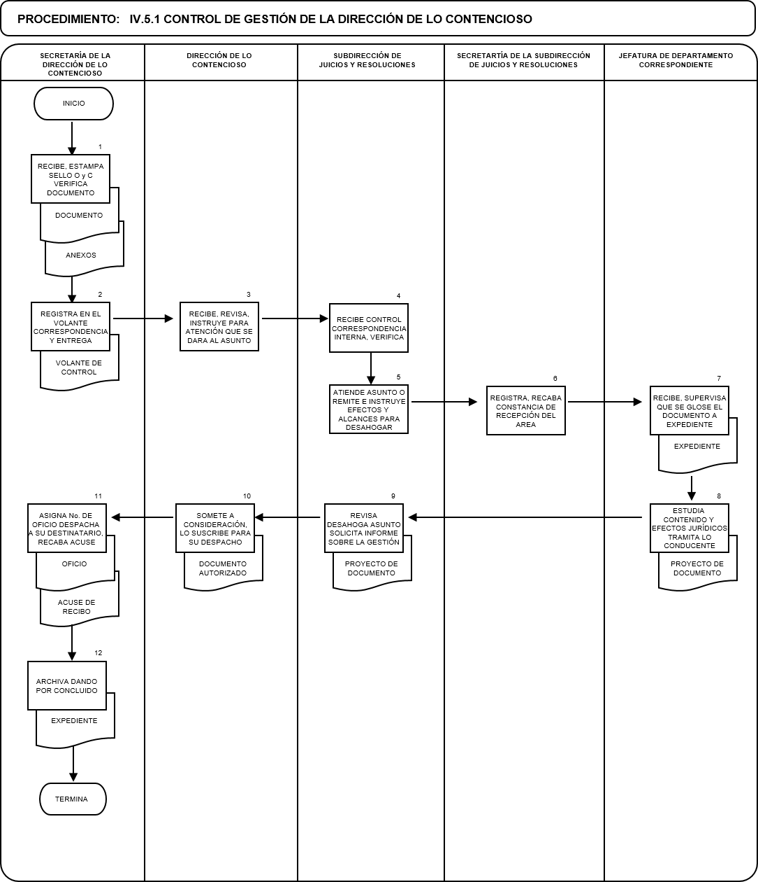

PROCEDIMIENTO: IV.5.2 RESOLUCIÓN DE ASUNTOS LABORALES
UNIDAD  RESPONSABLE | OP  No. | DESCRIPCIÓN NARRATIVA | DOCUMENTO O  FORMATO
ETAPAS PARA LA ATENCIÓN DE UNA
IRREGULARIDAD LABORAL
DIRECCIÓN GENERAL DE ASUNTOS JURÍDICOS | 1 | Recibe de la Dirección de Recursos Humanos, expediente y oficio por el que se le remite el Acta Administrativa, levantada a un servidor público por haber incurrido en una supuesta irregularidad, para emitir un dictamen jurídico sobre la procedencia o no de imponer una sanción. | - Expediente  - Oficio
 | 2 | Revisa y envía al Titular de la Dirección de lo Contencioso, para su atención.
DIRECCIÓN DE LO CONTENCIOSO | 3 | Recibe y valora los documentos remitidos e instruye a la Subdirección de Juicios y Resoluciones, para que determine la procedencia del dictamen solicitado.
SUBDIRECCIÓN DE JUICIOS Y RESOLUCIONES | 4 | Analiza la documentación e instruye a la Jefatura del Departamento de Asuntos Laborales, para que elabore el proyecto de Dictamen solicitado o en su caso niegue su procedencia por falta de elementos legales suficientes para sancionar al trabajador.
DEPARTAMENTO DE ASUNTOS LABORALES | 5 | Recibe solicitud, analiza la documentación y realiza el proyecto de dictamen solicitado conforme a la normatividad aplicable y lo somete a consideración de la Subdirección de Juicios y Resoluciones. | - Proyecto de dictamen
SUBDIRECCIÓN DE JUICIOS Y RESOLUCIONES | 6 | Recibe, revisa el proyecto de dictamen, en su caso, lo rúbrica y lo turna para firma de la Dirección de lo Contencioso.
DIRECCIÓN DE LO CONTENCIOSO | 7 | Recibe proyecto de dictamen, en caso de estimarlo procedente, lo suscribe y lo remite con oficio y anexos a la Dirección de Recursos Humanos. | - Dictamen  - Oficio
 |  | ¿PROCEDE SANCIONAR AL TRABAJADOR?
DIRECCIÓN DE RECURSOS HUMANOS | 8 | No: recibe el oficio, dictamen y los documentos que había remitido, a efecto de que se le envíe al Titular de la unidad administrativa solicitante y se le informe de las observaciones legales desprendidas del contenido del acta administrativa instrumentada y su documentación probatoria relacionada.

PROCEDIMIENTO: IV.5.2 RESOLUCIÓN DE ASUNTOS LABORALES
UNIDAD  RESPONSABLE | OP  No. | DESCRIPCIÓN NARRATIVA | DOCUMENTO O  FORMATO
 | 9 | Si: recibe el oficio, dictamen y los documentos que había remitido, a efecto de que se le envíe al Titular de la unidad administrativa solicitante, indicándole aplique la sanción correspondiente. | - Oficio
 |  | EN CASO DE QUE PROCEDA DEMANDAR LABORALMENTE
DIRECCIÓN DE LO CONTENCIOSO | 10 | Solicita a la Dirección de Recursos Humanos el expediente personal del trabajador y documentación necesaria para soportar la demanda.
DIRECCIÓN DE RECURSOS HUMANOS | 11 | Integra expediente y lo remite a la Dirección de lo Contencioso.
DIRECCIÓN DE LO CONTENCIOSO | 12 | Recibe expediente y lo turna a la Subdirección de Juicios y Resoluciones.
SUBDIRECCIÓN DE JUICIOS Y RESOLUCIONES Y | 13 | Instruye al Titular de la Jefatura de Departamento de Asuntos Laborales, elabore el proyecto de demanda, para interponer acción legal en contra del trabajador. | - Proyecto de demanda
DEPARTAMENTO DE ASUNTOS LABORALES | 14 | Una vez obtenido el proyecto relativo, lo acuerda con su superior.
SUBDIRECCIÓN DE JUICIOS Y RESOLUCIONES | 15 | Recibe, revisa y lo presenta a la Dirección de lo Contencioso.
DIRECCIÓN DE LO CONTENCIOSO | 16 | Recibe proyecto de demanda, analiza y valora la documentación probatoria que se relaciona y la suscribe para que sea presentada ante el Tribunal Federal de Conciliación y Arbitraje (TFCyA) y turna a la Subdirección para atención. | - Demanda
SUBDIRECCIÓN DE JUICIOS Y RESOLUCIONES Y DEPARTAMENTO DE ASUNTOS LABORALES | 17 | Recibe e instruye al personal a su cargo que presente la demanda y se dé el seguimiento adecuado al Juicio, atendiendo todas las etapas procesales, hasta que la autoridad laboral acuerde sobre la terminación del procedimiento, como asunto total y definitivamente concluido:

PROCEDIMIENTO: IV.5.2 RESOLUCIÓN DE ASUNTOS LABORALES
UNIDAD  RESPONSABLE | OP  No. | DESCRIPCIÓN NARRATIVA | DOCUMENTO O  FORMATO
 |  | ATENCIÓN A DEMANDA INTERPUESTA POR EL TRABAJADOR
TRIBUNAL FEDERAL DE CONCILIACIÓN Y ARBITRAJE | 18 | Recibe una demanda laboral promovida por un trabajador o ex trabajador de la Dependencia, ordena la admisión a trámite y el emplazamiento a la Secretaría de Turismo, a través de notificación personal que se realiza a su Representante Legal; para que en el término de ley se proceda a su contestación.
DIRECCIÓN DE LO CONTENCIOSO | 19 | Recibe la Cédula de Notificación Personal, valora el contenido y efectos legales de la demanda y sus probanzas y acuerda con el Titular de la Subdirección de Juicios y Resoluciones, que se elabore el proyecto de oficio por el que se solicita informes y documentos idóneos para que se formule la contestación.
SUBDIRECCIÓN DE JUICIOS Y RESOLUCIONES Y | 20 | Analiza minuciosamente la demanda y sus anexos, en cuanto a la procedencia legal de las prestaciones, hechos y pruebas, e instruye al Titular de la Jefatura del Departamento de Asuntos Laborales, para que elabore el proyecto de oficio que se gira al Titular de la Dirección de Recursos Humanos, para solicitarle informe de los antecedentes y situación laboral del trabajador de que se trate, así como que remita la documentación que desvirtúe o confirme los hechos; para que se pueda estar en condiciones de preparar oportunamente la contestación de la demanda.
DEPARTAMENTO DE ASUNTOS LABORALES | 21 | Elabora proyecto de oficio y lo presenta al Subdirector de Juicios y Resoluciones. | - Proyecto de oficio
SUBDIRECCIÓN DE JUICIOS Y RESOLUCIONES Y | 22 | Recibe y revisa el proyecto de oficio dirigido al Titular de la Dirección de Recursos Humanos y de encontrarlo conveniente, lo somete a consideración de la Dirección de lo Contencioso.
DIRECCIÓN DE LO CONTENCIOSO | 23 | Recibe y revisa el proyecto de oficio dirigido al Titular de la Dirección de Recursos Humanos y de encontrarlo conveniente, lo suscribe y ordena remitirlo.

PROCEDIMIENTO: IV.5.2 RESOLUCIÓN DE ASUNTOS LABORALES
UNIDAD  RESPONSABLE | OP  No. | DESCRIPCIÓN NARRATIVA | DOCUMENTO O  FORMATO
DIRECCIÓN DE RECURSOS HUMANOS | 24 | Recibe el oficio y ordena al personal de su área, que se recabe la información y documentación requerida y posteriormente la remite al Titular de la Dirección de lo Contencioso, a fin de que prepare la contestación a la demanda y se ofrezcan las pruebas conducentes.
DIRECCIÓN DE LO CONTENCIOSO | 25 | Recibe y revisa los documentos remitidos e instruye al Titular de la Subdirección de Juicios y Resoluciones, para que elabore el proyecto de contestación a la demanda y relacione las pruebas aportadas.
SUBDIRECCIÓN DE JUICIOS Y RESOLUCIONES Y DEPARTAMENTO DE ASUNTOS LABORALES | 26 | Analiza la información y documentación remitida e instruye al Titular de la Jefatura del Departamento de Asuntos Laborales, sobre los efectos legales de éstos, para que en su caso, se aporten como pruebas en el proyecto de escrito por el que se contesta la demanda, negando o aceptando la procedencia de las prestaciones, los hechos y las probanzas. Una vez obtenido el Proyecto, lo presenta al Titular de la Dirección de lo Contencioso. | - Proyecto de contestación a la demanda
DIRECCIÓN DE LO CONTENCIOSO | 27 | Recibe, revisa y valora el proyecto de contestación a la demanda y sus probanzas, de estimarlo conveniente lo suscribe, y lo turna a la Subdirección de Juicios y Resoluciones para su envió al TFCyA. | - Contestación a la demanda
SUBDIRECCIÓN DE JUICIOS Y RESOLUCIONES Y DEPARTAMENTO DE ASUNTOS LABORALES | 28 | Recibe e instruye al personal a su cargo, para que presente el escrito de contestación a la demanda y la documentación probatoria; en la Oficialía de Partes del TFCyA, y se dé el seguimiento oportuno al Juicio, atendiendo todas las etapas procesales hasta que se emita el Laudo.
TRIBUNAL FEDERAL DE CONCILIACIÓN Y ARBITRAJE | 29 | Recibe el escrito de contestación a la demanda y sus anexos de pruebas, ordena se desahoguen las etapas procesales del juicio, en su oportunidad emite el Laudo que considere conforme a derecho, el cual puede ser condenatorio, absolutorio o mixto (condena respecto de algunas prestaciones y absuelve en cuanto a las demás); asimismo, ordena que se notifique personalmente a las partes; y la que se considere agraviada por el Laudo, podrá interponer el Juicio de Amparo en el que se dicte Resolución y en su momento procesal, se determine que el Laudo ha causado estado (firme) y se da el asunto como total y definitivamente concluido.

PROCEDIMIENTO: IV.5.2 RESOLUCIÓN DE ASUNTOS LABORALES
UNIDAD  RESPONSABLE | OP  No. | DESCRIPCIÓN NARRATIVA | DOCUMENTO O  FORMATO
 |  | LAUDO ABSOLUTORIO
DIRECCIÓN DE LO CONTENCIOSO. | 30 | Recibe del Actuario del TFCyA, la Cédula de Notificación y la copia del Laudo, lo revisa y turna a la Subdirección de Juicios y Resoluciones. | - Cédula de Notificación  - Laudo
SUBDIRECCIÓN DE JUICIOS Y RESOLUCIONES Y DEPARTAMENTO DE ASUNTOS LABORALES | 31 | Analiza el contenido de los Considerandos y Resolutivos del Laudo, así como sus efectos legales, y una vez que quede firme, instruye al personal a su cargo, sobre los términos en que se elabore el proyecto de oficio al Titular de la Dirección de Recursos Humanos y lo presenta a su superior. | - Proyecto de oficio
DIRECCIÓN DE LO CONTENCIOSO | 32 | Recibe y revisa el proyecto de oficio y en caso de conformidad, lo suscribe y ordena a la Subdirección de Juicios y Resoluciones. Su despacho a la Dirección de Recursos Humanos. | - Oficio
SUBDIRECCIÓN DE JUICIOS Y RESOLUCIONES Y DEPARTAMENTO DE ASUNTOS LABORALES | 33 | Recibe y envía oficio a la Dirección de Recursos Humanos, adjuntando expediente personal del trabajador y anexos, una vez obtenido el acuse de recibo del mismo, instruye al personal a su cargo para que sea glosado a su expediente y el mismo se tenga como asunto total y definitivamente concluido. | - Oficio  - Expediente personal  - Anexos
 |  | LAUDO CONDENATORIO Y AMPARO EN SU CONTRA
DIRECCIÓN DE CONTENCIOSO | 34 | Recibe la Cédula de Notificación y la copia del Laudo condenatorio, valora su contenido y acuerda sobre sus efectos condenatorios con el Titular de la Subdirección de Juicios y Resoluciones, para que en caso procedente se interponga el Juicio de Amparo. | - Cedula de Notificación
SUBDIRECCIÓN DE JUICIOS Y RESOLUCIONES Y DEPARTAMENTO DE ASUNTOS LABORALES | 35 | Recibe y analiza los Considerandos y Resolutivos del Laudo y en caso de que se considere procedente impugnarlo por la vía del Amparo, instruye al Titular de la Jefatura del Departamento de Asuntos Laborales se aboque a su estudio, y en el supuesto de procedencia, elabore el proyecto de la demanda de Amparo y lo somete a consideración del Titular de la Dirección de lo Contencioso. | - Proyecto de demanda de amparo
DIRECCIÓN DE LO CONTENCIOSO | 36 | Revisa y valora el proyecto de demanda de amparo para que de estimarlo conveniente, lo firma y ordena al Titular de la Subdirección de Juicios y Resoluciones su presentación ante la autoridad competente | - Demanda de amparo

PROCEDIMIENTO: IV.5.2 RESOLUCIÓN DE ASUNTOS LABORALES
UNIDAD  RESPONSABLE | OP  No. | DESCRIPCIÓN NARRATIVA | DOCUMENTO O  FORMATO
SUBDIRECCIÓN DE JUICIOS Y RESOLUCIONES Y DEPARTAMENTO DE ASUNTOS LABORALES | 37 | Recibe e instruye al Titular de la Jefatura del Departamento de Asuntos Laborales, para que presente el escrito de demanda de Amparo, en la Oficialía de Partes del TFCyA, a fin de que en su oportunidad se remita junto con los autos del Laudo, a la Autoridad Judicial competente y dé seguimiento al asunto hasta que se emita la Resolución que en derecho corresponda.
AUTORIDAD JUDICIAL | 38 | Recibe escrito de demanda de amparo, substancia el procedimiento del Juicio de Amparo y en su oportunidad, emite la Resolución o Ejecutoria, la cual podrá dictarse conforme a las hipótesis siguientes:  a) Negará.  - Concederá.  - Concederá para efectos (los que se señalen).  - Negará en un sentido y concederá en otro.  - Sobreseerá el Juicio.
TRIBUNAL FEDERAL DE CONCILIACIÓN Y ARBITRAJE | 39 | Recibe notificación de la autoridad jurisdiccional, la cumplimenta en cuanto a los efectos que se determine respecto del Laudo y una vez que haya quedado Ejecutoriada (firme), ordena se notifique personalmente a las partes.
DIRECCIÓN DE LO CONTENCIOSO | 40 | Recibe notificación del Actuario del TFCyA, con copia de la ejecutoria y la revisa. En la hipótesis de que la resolución hubiese sido mixta (condenatoria de algunas prestaciones y absolutoria respecto de las demás) o que contenga condena pendiente de cumplir; valora sus efectos legales y acuerda sobre éstos con el Titular de la Subdirección de Juicios y Resoluciones, para que elabore el proyecto de oficio por el que den a conocer al Titular de la Dirección de Recursos Humanos, para su cumplimentación. | - Acuerdo y sentido de la ejecutoria
SUBDIRECCIÓN DE JUICIOS Y RESOLUCIONES Y | 41 | Recibe y analiza los Considerandos y Resolutivos del Laudo y por sus efectos, instruye al Titular de la Jefatura del Departamento de Asuntos Laborales, sobre los términos en que se elabore el proyecto de oficio por el que de acuerdo a su competencia se le solicita al Titular de la Dirección de Recursos Humanos, que se instrumente lo necesario, a fin de que sea cumplimentado conforme a lo ordenado. | - Proyecto de Oficio con copia de acuerdo y sentido de la ejecutoria

PROCEDIMIENTO: IV.5.2 RESOLUCIÓN DE ASUNTOS LABORALES
UNIDAD  RESPONSABLE | OP  No. | DESCRIPCIÓN NARRATIVA | DOCUMENTO O  FORMATO
DEPARTAMENTO DE ASUNTOS LABORALES | 42 | Elabora el proyecto de oficio correspondiente y lo presenta al Titular de la Subdirección de Juicios y Resoluciones para su aprobación.
SUBDIRECCIÓN DE JUICIOS Y RESOLUCIONES | 43 | Recibe y revisa el proyecto de oficio y de considerarlo procedente lo somete a consideración del Director de lo Contencioso.
DIRECCIÓN DE LO CONTENCIOSO | 44 | Revisa el proyecto de oficio dirigido al Titular de la Dirección de Recursos Humanos y en caso de conformidad, suscribe el oficio y ordena su despacho. | - Proyecto de Oficio
 | 45 | Coordina la entrega del oficio e instruye al Titular de la Subdirección de Juicios y Resoluciones, que dé seguimiento al mismo, para que en su oportunidad comunique la cumplimentación de la ejecutoria a la Autoridad Laboral. | - Oficio
DIRECCIÓN DE RECURSOS HUMANOS | 46 | Recibe oficio, revisa los efectos respecto de la ejecutoria y ordena al personal de su área, en su caso, solicite al Titular de la unidad administrativa relacionada con el asunto; que se coordinen y se implementen las medidas necesarias tendientes a cumplir con lo ordenado en la ejecutoria y en su oportunidad informar al Titular de la Dirección de lo Contencioso. | - Oficio
DIRECCIÓN DE LO CONTENCIOSO | 47 | Recibe y turna a la Subdirección de Juicios y Resoluciones los documentos con los que se acredite la cumplimentación de la ejecutoria para que se informe al TFCyA. | - Documentos
SUBDIRECCIÓN DE JUICIOS Y RESOLUCIONES Y JEFE DE DEPARTAMENTO DE ASUNTOS LABORALES | 48 | Analiza la información y documentos enviados e instruye al personal adscrito, los términos en que se elabore el proyecto de oficio solicitado, para que se dé por cumplimentada la ejecutoria, y se devuelva la documentación que la Dependencia presentó como pruebas en el juicio y presenta dicho proyecto a su superior jerárquico. | - Proyecto de oficio
DIRECCIÓN DE LO CONTENCIOSO | 49 | Recibe y revisa el proyecto de oficio que se dirige al TFCyA, de estimarlo procedente, lo suscribe y ordena al Titular de la Subdirección de Juicios y Resoluciones que sea presentado y se devuelvan los documentos exhibidos en el proceso una vez que se dé por concluido el Juicio. | - Oficio

PROCEDIMIENTO: IV.5.2 RESOLUCIÓN DE ASUNTOS LABORALES
UNIDAD  RESPONSABLE | OP  No. | DESCRIPCIÓN NARRATIVA | DOCUMENTO O  FORMATO
SUBDIRECCIÓN DE JUICIOS Y RESOLUCIONES Y DEPARTAMENTO DE ASUNTOS LABORALES | 50 | Recibe y da indicaciones pertinentes al personal a su cargo, para que sea presentado el oficio ante el TFCyA y esperar el acuerdo que recaiga. | - Oficio
TRIBUNAL FEDERAL DE CONCILIACIÓN Y ARBITRAJE | 51 | Recibe oficio y una vez que se tenga por cumplimentada la ejecutoria, acuerda sobre la devolución de la documentación probatoria presentada en el juicio por la Dependencia y ordena archivar el expediente, como asunto total y definitivamente concluido:
 |  | RECUPERACIÓN Y DEVOLUCIÓN DE DOCUMENTOS EXHIBIDOS EN EL JUICIO
SUBDIRECCIÓN DE JUICIOS Y RESOLUCIONES Y DEPARTAMENTO DE ASUNTOS LABORALES | 52 | Instruye al personal a su cargo, para que se recoja del Tribunal, todos los documentos que se hubiesen exhibido durante el proceso; y en su oportunidad se informe al respecto sobre la elaboración del proyecto de oficio por el que se devolverán al Titular de la Dirección de Recursos Humanos y presenta a su superior. | - Proyecto de oficio
DIRECCIÓN DE LO CONTENCIOSO | 53 | Revisa el proyecto de oficio y en su caso, suscribe y ordena al Titular de la Subdirección de Juicios y Resoluciones su entrega al Titular de la Dirección de Recursos Humanos y/o a las unidades administrativas correspondientes. | - Proyecto de oficio
SUBDIRECCIÓN DE JUICIOS Y RESOLUCIONES Y DEPARTAMENTO DE ASUNTOS LABORALES | 54 | Coordina la entrega del oficio, una vez obtenido el acuse de recibo del oficio, instruye al personal a su cargo para que sea glosado a su expediente y el mismo se tenga como asunto total y definitivamente concluido. | - Oficio
 |  | TERMINA PROCEDIMIENTO
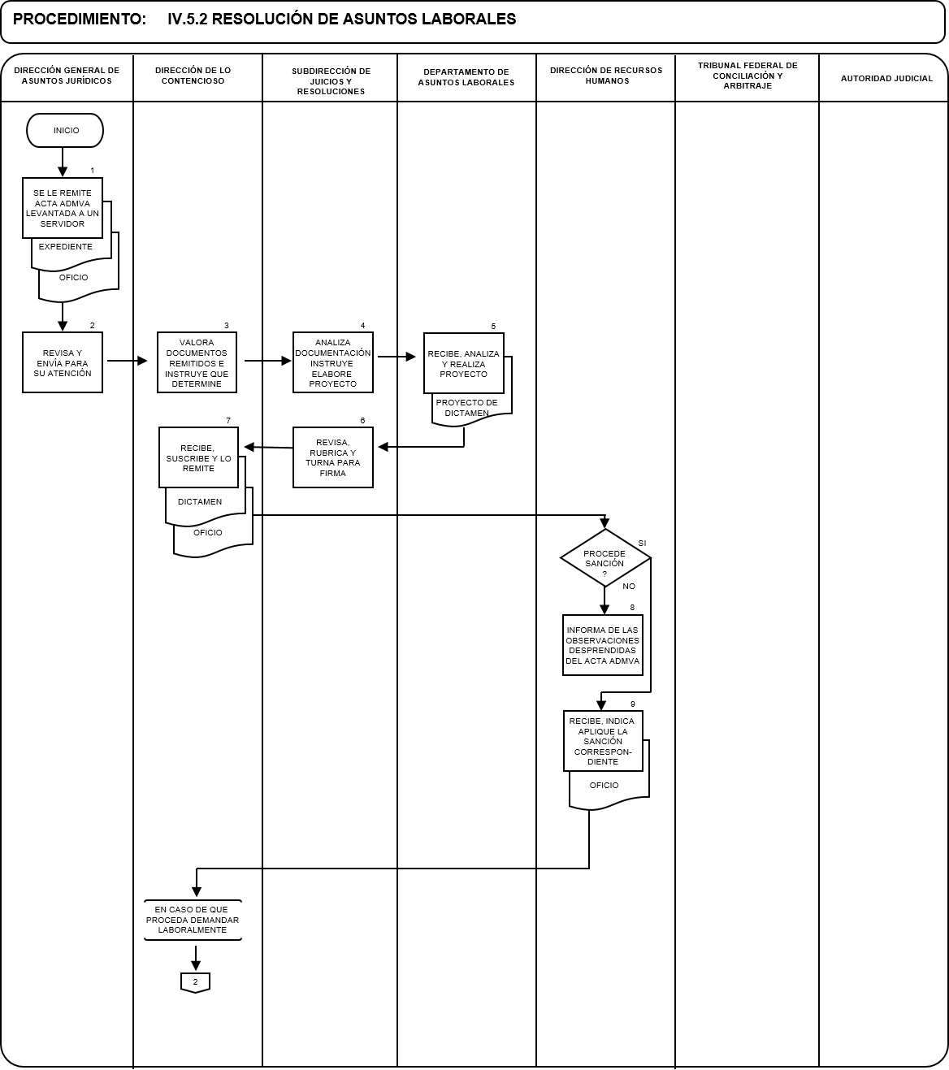

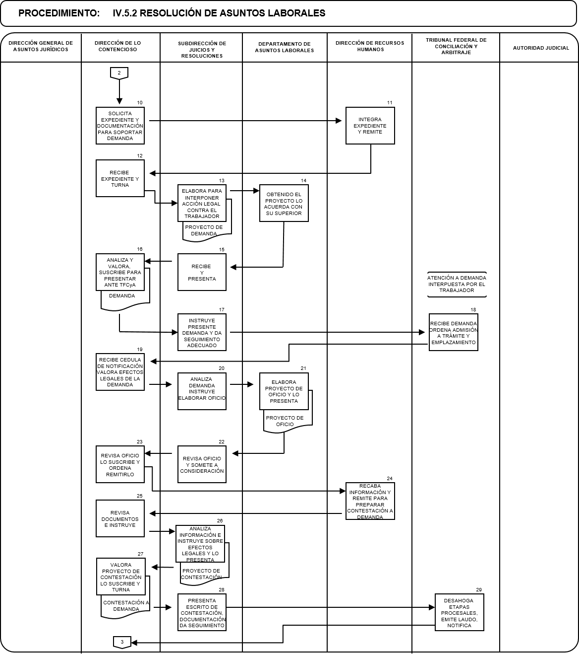

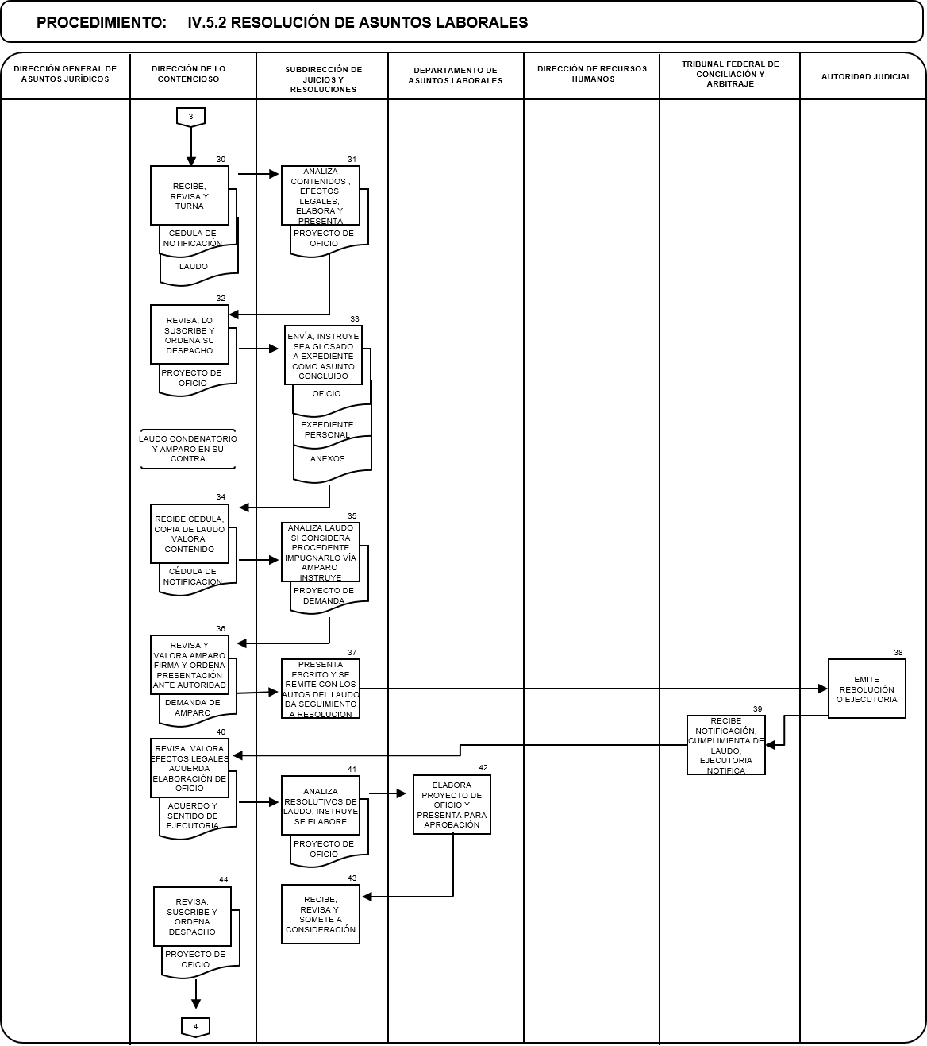
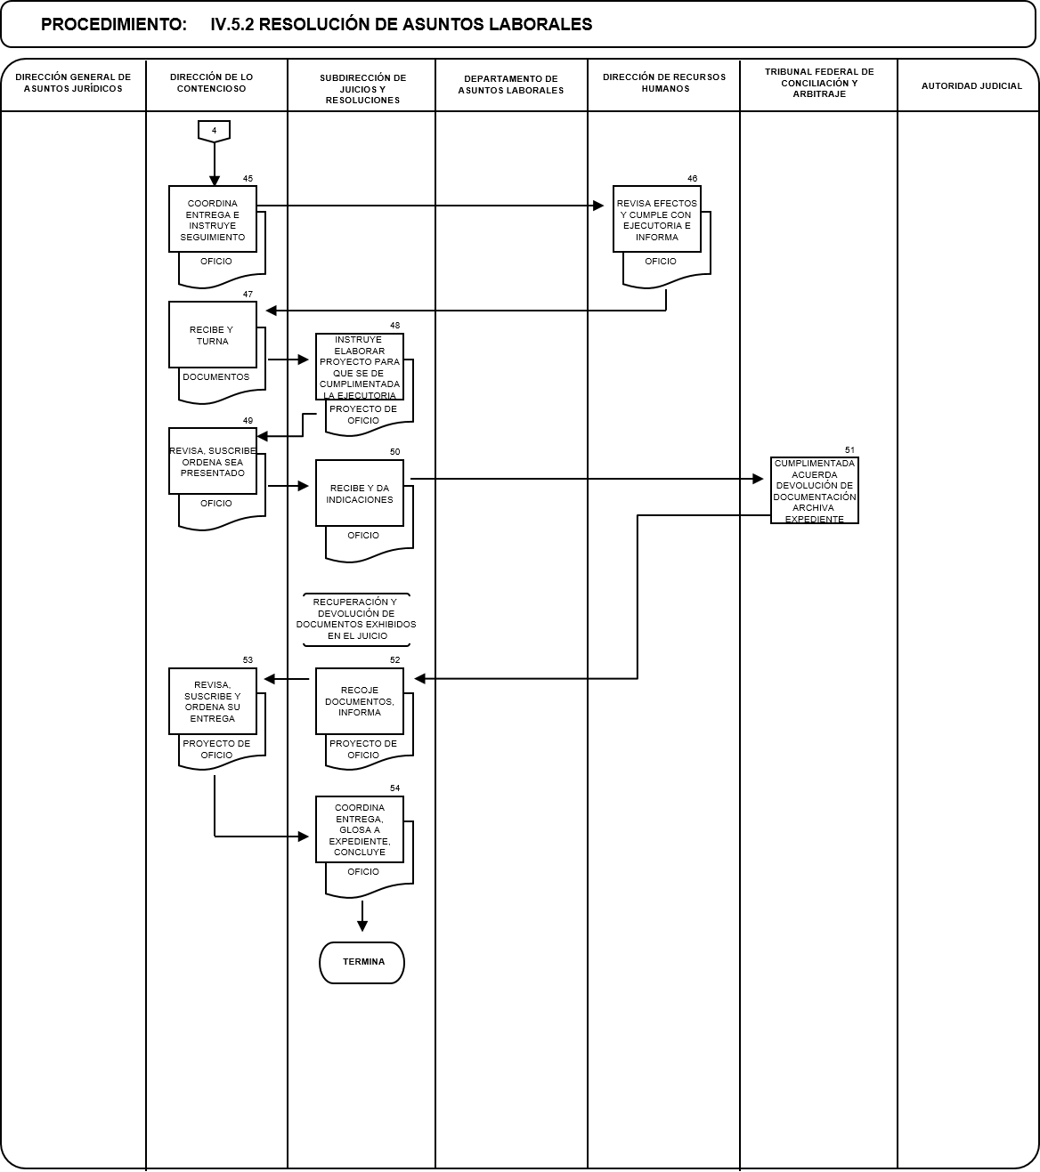

PROCEDIMIENTO: IV.5.3 RESOLUCIÓN DE ASUNTOS PENALES
UNIDAD  RESPONSABLE | OP  No. | DESCRIPCIÓN NARRATIVA | DOCUMENTO O  FORMATO
 |  | ORIGEN Y SUBSTANCIACIÓN DE LA DENUNCIA DE HECHOS YA SEA EN ROBO O SINIESTRO DE ALGÚN BIEN DE LA SECRETARÍA
SERVIDOR PÚBLICO | 1 | En el supuesto de que se cometa algún ilícito o acto que en perjuicio de la Secretaría de Turismo, se afecte su patrimonio o sus intereses legales, el Servidor Público afectado por los hechos o actos ilícitos, procede a instrumentar Constancia, en la que se narren los hechos y en su caso, relaciona la información y documentación que se vincule con ellos. | - Constancia de Hechos
 | 2 | Presenta denuncia de hechos ante el C. Agente del Ministerio Público del fuero Común o Federal, competente por la jurisdicción, para que inicie la Averiguación Previa correspondiente; aporta todos los informes, documentos y elementos de prueba idóneos a su alcance.
UNIDAD ADMINISTRATIVA | 3 | Informa por oficio de esas actuaciones a la Dirección General de Asuntos Jurídicos y en su caso, a la Dirección General Adjunta de Recursos Materiales y Servicios Generales, para efectos de su competencia, al que le anexa el original de la Constancia de Hechos instrumentada, fotocopia o datos informativos de la denuncia por la que se inició la Averiguación Previa procedente, así como los documentos o elementos de prueba en que se apoyó para formular la misma.
DIRECCIÓN GENERAL DE ASUNTOS JURÍDICOS | 4 | Recibe el oficio remitido por el Titular de la unidad administrativa y demás documentos relativos a la denuncia, los revisa y por competencia, los turna al Titular de la Dirección de lo Contencioso, para su atención. | - Oficio
DIRECCIÓN DE LO CONTENCIOSO | 5 | Recibe documentos y se aboca a valorar el contenido y alcances jurídicos del asunto y solicita al Titular de la Subdirección de Juicios y Resoluciones, proceda a realizar las gestiones procedentes conforme a derecho, para la atención oportuna del trámite legal. | - Documentos

PROCEDIMIENTO: IV.5.3 RESOLUCIÓN DE ASUNTOS PENALES
UNIDAD  RESPONSABLE | OP  No. | DESCRIPCIÓN NARRATIVA | DOCUMENTO O  FORMATO
SUBDIRECCIÓN DE JUICIOS Y RESOLUCIONES | 6 | Analiza la documentación que se le envió e instruye al Titular de la Jefatura de Departamento de Tramitación y Seguimiento, para que se aboque a investigar ante el Ministerio Público del Fuero Común o Federal ante quien se denunciaron los hechos, sobre las actuaciones y el estado Jurídico de la Averiguación Previa.
JEFATURA DEPARTAMENTO DE TRAMITACIÓN Y SEGUIMIENTO | 7 | Elabora el proyecto de oficio por el que se acredita la personalidad del Titular de la Dirección General de Asuntos Jurídicos como representante legal de la Secretaría de Turismo, y se designa al servidor público que por acuerdo delegatorio deberá ratificar y ampliar la denuncia presentada por el Titular de la unidad administrativa, acreditar la propiedad de la Dependencia, y de considerarlo procedente, presentar la querella correspondiente y en su caso otorgar el perdón. Somete a consideración del Titular de la Subdirección de Juicios y Resoluciones. | - Proyecto de oficio
SUBDIRECCIÓN DE JUICIOS Y RESOLUCIONES | 8 | Recibe, revisa el proyecto de oficio presentado y en caso de estimarlo idóneo, lo somete a la consideración del Titular de la Dirección de lo Contencioso | - Proyecto de oficio
DIRECCIÓN DE LO CONTENCIOSO | 9 | Recibe y revisa el proyecto de oficio, y en caso de estimarlo idóneo, lo somete a la consideración del Titular de la Dirección General de Asuntos Jurídicos.
DIRECCIÓN GENERAL DE ASUNTOS JURÍDICOS | 10 | Acuerda sobre su procedencia del proyecto de oficio y en caso de conformidad, lo suscribe para que se despache. | - Oficio
DIRECCIÓN DE LO CONTENCIOSO | 11 | Coordina con el Titular de la Subdirección de Juicios y Resoluciones, la entrega personal del oficio y en su caso, comparezca el Servidor Público designado a ratificar la denuncia ante el Ministerio Público competente; y a acreditar la propiedad del bien y dar seguimiento al asunto.

PROCEDIMIENTO: IV.5.3 RESOLUCIÓN DE ASUNTOS PENALES
UNIDAD  RESPONSABLE | OP  No. | DESCRIPCIÓN NARRATIVA | DOCUMENTO O  FORMATO
SUBDIRECCIÓN DE JUICIOS Y RESOLUCIONES Y DEPARTAMENTO DE TRAMITACIÓN Y SEGUIMIENTO | 12 | Instruye al personal a su cargo, para que el Ministerio Público, reciba el oficio y en su caso, en comparecencia se ratifique el contenido y firma del mismo; así como para que se constituyan en sus coadyuvantes en el procedimiento de la Averiguación Previa respectiva, y se dé seguimiento a la indagatoria aportando al Ministerio Público toda la documentación o elementos de prueba idóneos que se relacionen con los hechos o el ilícito denunciado.
 |  | COMPETENCIA FEDERAL
MINISTERIO PÚBLICO DEL FUERO COMUN | 13 | En el supuesto de que en el oficio girado, se hubiese planteado su incompetencia del Ministerio Público del Fuero Común de la Procuraduría General de Justicia del Distrito Federal o de los Estados, porque la representación de los intereses, derechos y acciones de la Secretaría de Turismo, por ser de competencia federal, le corresponda al Ministerio Público de la Federación de la Procuraduría General de la República; se declara incompetente y remite el expediente (autos) de la Averiguación Previa a esa Autoridad del Fuero Federal.
MINISTERIO PÚBLICO DE LA FEDERACIÓN | 14 | En la hipótesis de que se hubiese declarado la incompetencia, se recibe los autos que integren la Averiguación Previa, para iniciar la del Fuero Federal y ordena que se practiquen las diligencias y actuaciones que se consideren necesarias, para su seguimiento y perfeccionamiento.
 |  | IMPROCEDENCIA DE LA ACCIÓN EN CASO DE RESERVA POR EL MINISTERIO PÚBLICO
DIRECCIÓN GENERAL DE ASUNTOS JURÍDICOS | 15 | Recibe notificación del Ministerio Público respecto de la reserva de ley por no haber encontrado elementos de prueba suficientes para consignar ante un Juez Penal, le remita el Ministerio Público de la Federación y una vez revisada la competencia, lo turna a la Dirección de lo Contencioso, para su atención.

PROCEDIMIENTO: IV.5.3 RESOLUCIÓN DE ASUNTOS PENALES
UNIDAD  RESPONSABLE | OP  No. | DESCRIPCIÓN NARRATIVA | DOCUMENTO O  FORMATO
DIRECCIÓN DE LO CONTENCIOSO | 16 | Valora los efectos legales del oficio enviado por el MP y acuerda con el Titular de la Subdirección de Juicios y Resoluciones, sobre su procedencia, y lo instruye para que se elabore el proyecto de oficio solicitando al Titular de la unidad administrativa relacionada con el asunto, aporte mayores elementos de prueba para enviarlos al MP
SUBDIRECCIÓN DE JUICIOS Y RESOLUCIONES | 17 | Recibe oficio del MP e instruye al Titular de la Jefatura de Departamento Tramitación y Seguimiento, para que elabore el proyecto de oficio solicitado por el Director de lo Contencioso. | - Proyecto de oficio
DEPARTAMENTO DE TRAMITACIÓN Y SEGUIMIENTO | 18 | Elabora proyecto de oficio y lo presenta para su revisión al Subdirector de Juicios y Resoluciones.
SUBDIRECCIÓN DE JUICIOS Y RESOLUCIONES | 19 | Recibe, revisa el proyecto de oficio y de considerarlo procedente lo somete a consideración del Director de lo Contencioso.
DIRECCIÓN DE LO CONTENCIOSO | 20 | Analiza el proyecto de oficio y en su caso, lo suscribe y ordena al Subdirección de Juicios y Resoluciones para que se despache. | - Oficio
SUBDIRECCIÓN DE JUICIOS Y RESOLUCIONES | 21 | Recibe oficio e instruye al personal adscrito, para remitirlo a la unidad administrativa correspondiente. Una vez recibidos los elementos de prueba serán remitidos de manera oficial al MP requirente.
 |  | PROCEDENCIA DE LA ACCIÓN PENAL
DIRECCIÓN GENERAL DE ASUNTOS JURÍDICOS | 22 | Recibe notificación de consignación del asunto ante un Juez Penal, y ordena al Director de lo Contencioso se elabore oficio para acreditar su personalidad e interés jurídico de la Dependencia ante la Autoridad Judicial y el Ministerio Público adscrito al Juzgado y designa a los Abogados y Pasantes en Derecho, para que funjan como coadyuvantes del Ministerio Público, y puedan intervenir durante el procedimiento penal (causa) hasta que quede firme la Sentencia y en su caso, sea cumplimentada. | - Oficio

PROCEDIMIENTO: IV.5.3 RESOLUCIÓN DE ASUNTOS PENALES
UNIDAD  RESPONSABLE | OP  No. | DESCRIPCIÓN NARRATIVA | DOCUMENTO O  FORMATO
DIRECCIÓN DE LO CONTENCIOSO | 23 | Instruye al Titular de la Subdirección de Juicios y Resoluciones, sobre el seguimiento y desahogo de las etapas procesales del Juicio, en coadyuvancia con el Ministerio Público adscrito al Juzgado.
SUBDIRECCIÓN DE JUICIOS Y RESOLUCIONES | 24 | Recibe instrucción, analiza la estrategia procesal a seguir, y ordena al Titular del Jefatura del Departamento de Tramitación y Seguimiento atender el asunto ante el Juez del conocimiento y el Ministerio Público adscrito.
DEPARTAMENTO DE TRAMITACIÓN Y SEGUIMIENTO | 25 | Conoce la estrategia, da seguimiento al desahogo de las etapas procesales y periódicamente mantiene informado al superior del estado del proceso hasta su conclusión.
 |  | TERMINA PROCEDIMIENTO

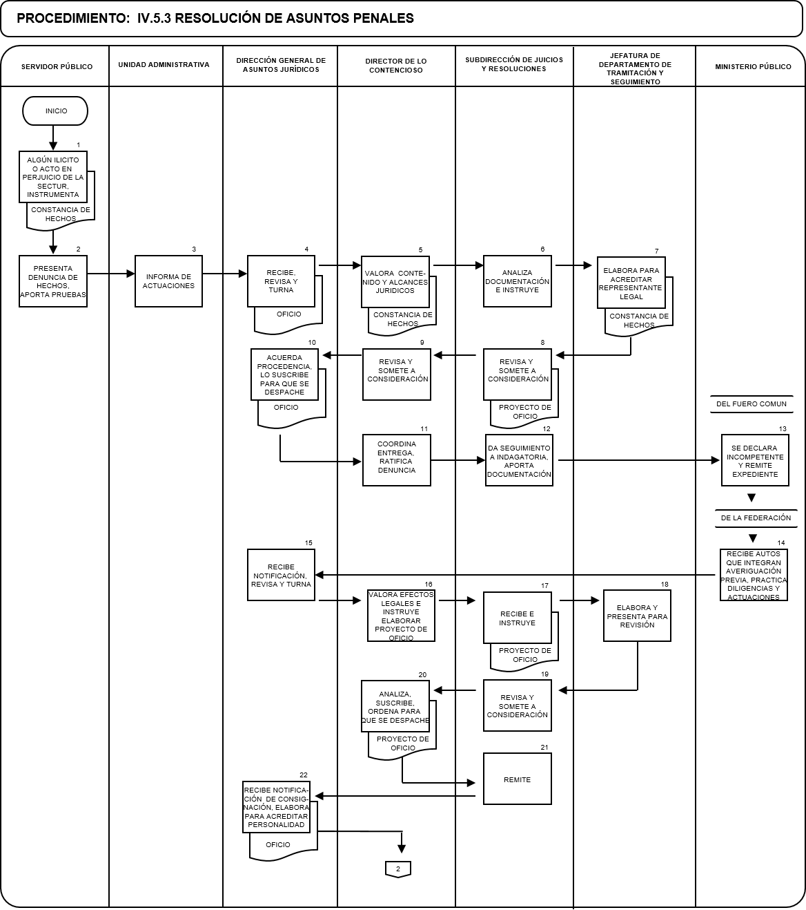

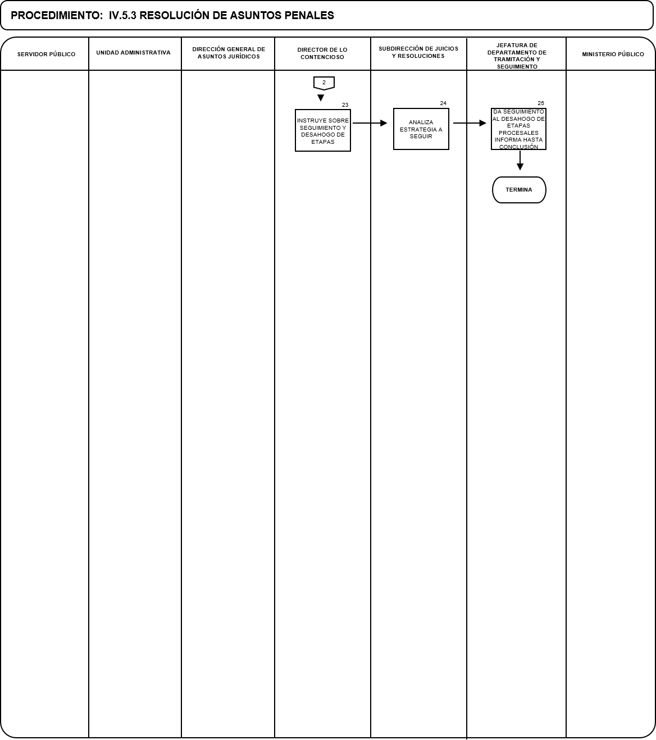

PROCEDIMIENTO: IV.5.4 RESOLUCIÓN DE JUICIOS FEDERALES
UNIDAD  RESPONSABLE | OP  No. | DESCRIPCIÓN NARRATIVA | DOCUMENTO O  FORMATO
 |  | ETAPAS PREPARATORIAS PARA QUE PROCEDA A DEMANDAR
UNIDAD ADMINISTRATIVA | 1 | Con base en los Contratos celebrados por los Titulares de las unidades administrativas de la Secretaría de Turismo con los proveedores, se puede derivar alguno o varios incumplimientos a los mismos; por lo que, éstas integran toda la información y documentación generada por cada Contrato y la remiten por oficio al Titular de la Dirección General de Asuntos Jurídicos, solicitándole su intervención para que previo el análisis legal conducente, proceda en la vía judicial a gestionar la demanda por incumplimiento de contrato.
DIRECCIÓN GENERAL DE ASUNTOS JURÍDICOS | 2 | Recibe el oficio por el que, el Titular de la unidad administrativa remite la documentación vinculada con el Contrato, y turna a la Dirección de lo Contencioso, para su atención.
DIRECCIÓN DE LO CONTENCIOSO | 3 | Recibe y valora la documentación enviada e instruye al Titular de la Subdirección de Juicios y Resoluciones, sobre la viabilidad del asunto y el tratamiento que se le deba dar.
SUBDIRECCIÓN DE JUICIOS Y RESOLUCIONES | 4 | Recibe, analiza la información y documentación remitida, verifica su procedencia y en su caso ordena al Titular de la Jefatura de Departamento de Litigios elabore oficio para solicitar al área requirente mayores soportes documentales. | - Proyecto de oficio
DEPARTAMENTO DE LITIGIOS | 5 | Elabora el oficio correspondiente y lo remite para su valoración al Titular de la Subdirección de Juicios y Resoluciones.
SUBDIRECCIÓN DE JUICIOS Y RESOLUCIONES | 6 | Recibe proyecto de oficio, revisa y en su caso solicita correcciones. Presenta al Director de lo Contencioso.
DIRECCIÓN DE LO CONTENCIOSO | 7 | Recibe el proyecto de oficio, en caso de estimarlo necesario solicita que se realicen las modificaciones necesarias, lo suscribe y da instrucciones al Titular de la Subdirección de Juicios y Resoluciones, para que se despache y se le dé seguimiento. | - Oficio

PROCEDIMIENTO: IV.5.4 RESOLUCIÓN DE JUICIOS FEDERALES
UNIDAD  RESPONSABLE | OP  No. | DESCRIPCIÓN NARRATIVA | DOCUMENTO O  FORMATO
SUBDIRECCIÓN DE JUICIOS Y RESOLUCIONES | 8 | Recibe oficio y lo remite a la unidad administrativa.
UNIDAD ADMINISTRATIVA | 9 | Recibe el oficio, y en caso de contar con mayores elementos remite la información y/o documentación requerida por el Titular de la Dirección General de Asuntos Jurídicos.
DIRECCIÓN GENERAL DE ASUNTOS JURÍDICOS | 10 | Recibe la documentación enviada por el Titular de la unidad administrativa, y la turna al Titular de la Dirección de lo Contencioso, para su atención.
DIRECCIÓN DE LO CONTENCIOSO | 11 | Recibe y valora los documentos remitidos e instruye al Titular de la Subdirección de Juicios y Resoluciones, para que proceda al estudio del asunto, a efecto de determinar la procedencia de la acción y en su caso, se elabore el proyecto de demanda conducente.
SUBDIRECCIÓN DE JUICIOS Y RESOLUCIONES | 12 | Recibe los documentos y realiza el análisis del asunto: | - Proyecto de Oficio  - Proyecto de Demanda
 |  | ¿RESULTA PROCEDENTE INSTAURAR LA DEMANDA?
 | 13 | No: ordena al Titular de la Jefatura de Departamento de Litigios elaborar proyecto de oficio por el que se emite Opinión Jurídica en ese sentido y se devuelve la documentación recibida por el Titular de la unidad administrativa solicitante.
 | 14 | Si: ordena al Titular de la Jefatura de Departamento y Litigios elaborar el proyecto de demanda y el oficio por el que se remite a la Procuraduría General de la República (PGR), solicitándole que previa su valoración, en representación de la Federación a través de la Secretaría de Turismo, proceda a instaurar la acción legal respectiva, ante el Juzgado competente.
DEPARTAMENTO DE LITIGIOS | 15 | Elabora proyecto de demanda y oficio y lo presenta al Titular de la Subdirección de Juicios y Resoluciones.

PROCEDIMIENTO: IV.5.4 RESOLUCIÓN DE JUICIOS FEDERALES
UNIDAD  RESPONSABLE | OP  No. | DESCRIPCIÓN NARRATIVA | DOCUMENTO O  FORMATO
SUBDIRECCIÓN DE JUICIOS Y RESOLUCIONES | 16 | Recibe proyectos, revisa y presenta al Titular de la Dirección de lo Contencioso.
DIRECCIÓN DE LO CONTENCIOSO | 17 | Recibe y analiza la información que sirva de sustento al proyecto de demanda y el oficio correspondiente, convalida la procedencia para ejercitar acción judicial en contra del proveedor, suscribe e instruye al Titular de la Subdirección de Juicios y Resoluciones sobre su despacho. | - Oficio  - Proyecto de demanda
SUBDIRECCIÓN DE JUICIOS Y RESOLUCIONES Y DEPARTAMENTO DE LITIGIOS | 18 | Recibe e instruye al personal a su cargo a efecto de que realice el despacho correspondiente. (Pasa a la actividad 32)
 |  | ACCIONES PARA CONTESTAR DEMANDAS PROMOVIDAS EN CONTRA DE LA SECRETARÍA ANTE UNA AUTORIDAD JUDICIAL
DIRECCIÓN GENERAL DE ASUNTOS JURÍDICOS | 19 | Recibe el oficio de parte de la Procuraduría General de la República (PGR), en la cual hace del conocimiento el emplazamiento a Juicio realizado por parte de la Autoridad Judicial, y ordena se turne al Titular de la Dirección de lo Contencioso, para su atención.
DIRECCIÓN DE LO CONTENCIOSO | 20 | Recibe el oficio y valora la demanda e instruye al Titular de la Subdirección de Juicios y Resoluciones, para que elabore el oficio por el que se solicite, a la unidad administrativa vinculada con el asunto, información y documentación que desvirtúe o confirme los hechos.
SUBDIRECCIÓN DE JUICIOS Y RESOLUCIONES | 21 | Recibe oficio y demanda, revisa e instruye al Titular de la Jefatura de Departamento de Litigios elabore el proyecto de oficio, solicitando elementos de prueba.
DEPARTAMENTO DE LITIGIOS | 22 | Elabora el oficio correspondiente, solicitando a la unidad administrativa aporte los elementos de prueba que estime convenientes y presenta al Titular de la Subdirección de Juicios y Resoluciones.
SUBDIRECCIÓN DE JUICIOS Y RESOLUCIONES | 23 | Recibe y revisa el proyecto de oficio y presenta al Titular de la Dirección de lo Contencioso.

PROCEDIMIENTO: IV.5.4 RESOLUCIÓN DE JUICIOS FEDERALES
UNIDAD  RESPONSABLE | OP  No. | DESCRIPCIÓN NARRATIVA | DOCUMENTO O  FORMATO
DIRECCIÓN DE LO CONTENCIOSO | 24 | Recibe el proyecto de oficio, suscribe e instruye al Titular de la Subdirección de Juicios y Resoluciones se despache.
SUBDIRECCIÓN DE JUICIOS Y RESOLUCIONES Y JEFATURA DE DEPARTAMENTO DE LITIGIOS | 25 | Recibe y ordena su despacho.
UNIDAD ADMINISTRATIVA | 26 | Recibe el oficio, y recaba elementos, por oficio remite la información y/o documentación requerida por el Titular de la Dirección General de Asuntos Jurídicos.
DIRECCIÓN GENERAL DE ASUNTOS JURÍDICOS | 27 | Recibe la documentación enviada por el Titular de la unidad administrativa, y la turna al Titular de la Dirección de lo Contencioso, para su atención.
DIRECCIÓN DE LO CONTENCIOSO | 28 | Recibe el oficio correspondiente y solicita al Titular de la Subdirección de Juicios y Resoluciones elabore un oficio con información del asunto a efecto de que sirva de sustento para la contestación a la demanda que elaborara la PGR.
SUBDIRECCIÓN DE JUICIOS Y RESOLUCIONES | 29 | Recibe e integra los elementos correspondientes, y solicita al Titular de la Jefatura de Departamento de Litigios, elabore el oficio por el que se remite a la PGR, el proyecto de contestación de la demanda y las probanzas por parte de la Secretaría de Turismo, a efecto de que previa su valoración y en representación de la Secretaría de Turismo, proceda a promover lo conducente ante la Autoridad Judicial competente.
DEPARTAMENTO DE LITIGIOS | 30 | Recibe y elabora proyecto de oficio solicitado y lo presenta al Titular de la Subdirección de Juicios y Resoluciones.
SUBDIRECCIÓN DE JUICIOS Y RESOLUCIONES | 31 | Recibe, revisa y lo somete a consideración del Titular de la Dirección de lo Contencioso.
DIRECCIÓN DE LO CONTENCIOSO | 32 | Revisa el proyecto de oficio así como la integración de los elementos de prueba, en caso de estimarlo necesario, solicita se realicen las modificaciones conducentes, y una vez realizadas lo suscribe y ordena su despacho. | - Oficio  - Proyecto de contestación de demanda

PROCEDIMIENTO: IV.5.4 RESOLUCIÓN DE JUICIOS FEDERALES
UNIDAD  RESPONSABLE | OP  No. | DESCRIPCIÓN NARRATIVA | DOCUMENTO O  FORMATO
 |  | SOLICITUD DE INTERVENCIÓN DE LA PROCURADURÍA GENERAL DE LA REPÚBLICA (PGR)
SUBDIRECCIÓN DE JUICIOS Y RESOLUCIONES Y JEFATURA DE DEPARTAMENTO DE LITIGIOS | 33 | Coordina se entregue el oficio dirigido a la PGR, por el que se solicita la intervención en el asunto correspondiente, que sirva de sustento para la elaboración de la demanda o de contestación a la demanda y demás documentos probatorios inherentes, a fin de que proceda en consecuencia.
 |  | REPRESENTACIÓN LEGAL DE LA SECRETARÍA DE TURISMO E INICIO O CONTINUACIÓN DEL PROCESO JUDICIAL Y COADYUVANCIA CON LA PGR
PROCURADURÍA GENERAL DE LA REPÚBLICA | 34 | Recibe el oficio por el que el Titular de la Dirección de lo Contencioso, le remite el análisis que sirva de sustento para la elaboración del proyecto de demanda o de contestación a la demanda, junto con sus anexos de pruebas relativas, valora sobre su procedencia legal, y ordena su presentación ante la Autoridad Judicial competente, así como en el desarrollo de la secuela procesal hasta su Resolución.
DIRECTOR DE LO CONTENCIOSO Y SUBDIRECTOR DE JUICIOS Y RESOLUCIONES | 35 | Coadyuva con la PGR, proponiendo las estrategias legales para defender los intereses de esta Secretaría, aportándole los elementos y documentos probatorios, durante la tramitación de los juicios, mantiene comunicación permanente con esa Autoridad.
PROCURADURÍA GENERAL DE LA REPÚBLICA Y AUTORIDAD JUDICIAL | 36 | Comunica a la Dirección de lo Contencioso la Sentencia Definitiva del Juicio que dicte el órgano jurisdiccional y remite copia simple para los efectos legales conducentes.
 |  | SENTENCIA FAVORABLE
DIRECCIÓN DE LO CONTENCIOSO | 37 | Recibe el oficio por el que se remite la Sentencia, valora y acuerda con el Titular de la Subdirección de Juicios y Resoluciones, sobre la vigilancia del término legal para que sea recurrida por la parte contraria.

PROCEDIMIENTO: IV.5.4 RESOLUCIÓN DE JUICIOS FEDERALES
UNIDAD  RESPONSABLE | OP  No. | DESCRIPCIÓN NARRATIVA | DOCUMENTO O  FORMATO
SUBDIRECCIÓN DE JUICIOS Y RESOLUCIONES | 38 | Vigila el término legal para la interposición de la apelación de la sentencia por la contraparte y en caso de que esta última no promueva al efecto, ordena al Titular de la Jefatura de Departamento de Litigios elabore el proyecto de oficio por el que se solicita a la PGR, que promueva ante el juzgado competente, para que se decrete que la sentencia ha causado ejecutoria; así como se inicie el Incidente de Ejecución de Sentencia. | - Proyecto de oficio
DEPARTAMENTO DE LITIGIOS | 39 | Elabora el proyecto de oficio y presenta al Titular de la Subdirección de Juicios y Resoluciones.
SUBDIRECCIÓN DE JUICIOS Y RESOLUCIONES | 40 | Recibe y revisa el proyecto de oficio y lo somete a consideración del Titular de la Dirección de lo Contencioso.
DIRECCIÓN DE LO CONTECIOSO | 41 | Revisa el proyecto de oficio, lo suscribe y ordena su despacho al Titular de la Subdirección de Juicios y Resoluciones.
SUBDIRECCIÓN DE JUICIOS Y RESOLUCIONES | 42 | Instruye al personal a su cargo, remita el oficio a la PGR y le dé seguimiento. | - Oficio
PROCURADURÍA GENERAL DE LA REPÚBLICA Y AUTORIDAD JUDICIAL | 43 | Recibe el oficio y en su caso promueve ante la Autoridad Judicial solicitando quede firme la sentencia, se inicie el Incidente de ejecución, y una vez terminado, se ordene su archivo como asunto concluido.
 | 44 | Informa a la Dirección de lo Contencioso, sobre los efectos resultados obtenidos por la ejecución de la sentencia y acerca de la determinación de la autoridad judicial, en cuanto a la terminación del juicio.
DIRECCIÓN DE LO CONTENCIOSO | 45 | Recibe la comunicación emitida por la PGR e instruye al Titular de la Subdirección de Juicios y Resoluciones, que elabore el proyecto de oficio por el que se comunique el resultado obtenido al Titular de la unidad administrativa relacionada con el asunto; así como que en su oportunidad se archive el expediente por haberse concluido.

PROCEDIMIENTO: IV.5.4 RESOLUCIÓN DE JUICIOS FEDERALES
UNIDAD  RESPONSABLE | OP  No. | DESCRIPCIÓN NARRATIVA | DOCUMENTO O  FORMATO
SUBDIRECCIÓN DE JUICIOS Y RESOLUCIONES | 46 | Analiza los efectos de la comunicación de la PGR y ordena al Titular de la Jefatura de Departamento de Litigios elabore el proyecto de oficio solicitado. | - Proyecto de oficio
DEPARTAMENTO DE LITIGIOS | 47 | Elabora proyecto de oficio, adjunta la documentación relativa y lo presenta a su superior jerárquico, para su valoración.
SUBDIRECCIÓN DE JUICIOS Y RESOLUCIONES | 48 | Recibe, revisa y lo somete a validación del Titular de la Dirección de lo Contencioso.
DIRECCIÓN DE LO CONTENCIOSO | 49 | Revisa el proyecto de oficio y lo suscribe para que sea despachado. | - Oficio
SUBDIRECCIÓN DE JUICIOS Y RESOLUCIONES | 50 | Recibe e instruya al personal a su cargo el despacho del oficio.
UNIDAD ADMINISTRATIVA | 51 | Recibe el oficio por el que se le informa el resultado del asunto y lo da por concluido.
SUBDIRECCIÓN DE JUICIOS Y RESOLUCIONES Y DEPARTAMENTO DE LITIGIOS | 52 | Una vez recibido el acuse, ordena al personal a su cargo archive el expediente como total y definitivamente concluido.
 |  | SENTENCIA CONDENATORIA
DIRECCIÓN DE LO CONTENCIOSO | 53 | Recibe el oficio de la PGR, y acuerda con el Titular de la Subdirección de Juicios y Resoluciones, acerca de los efectos de la Sentencia y lo instruye sobre la vigilancia del término legal, para que en su caso sea recurrida.
SUBDIRECCIÓN DE JUICIOS Y RESOLUCIONES | 54 | Analiza el contenido y alcance legal de la Sentencia, para que en caso de que sea procedente la interposición del Recurso de Apelación, el Titular de la Jefatura de Departamento de Litigios elabore el proyecto de oficio por el que solicita a la PGR, promueva dicho Recurso ante el Juzgado competente, con el objeto de revocar, ampliar o modificar la Sentencia adversa a los intereses de la Dependencia. | - Proyecto de oficio

PROCEDIMIENTO: IV.5.4 RESOLUCIÓN DE JUICIOS FEDERALES
UNIDAD  RESPONSABLE | OP  No. | DESCRIPCIÓN NARRATIVA | DOCUMENTO O  FORMATO
DEPARTAMENTO DE LITIGIOS | 55 | Recibe y elabora proyecto de oficio correspondiente y presenta al Titular de la Subdirección de Juicios y Resoluciones.
SUBDIRECCIÓN DE JUICIOS Y RESOLUCIONES | 56 | Recibe, revisa y somete a consideración del Titular de la Dirección de lo Contencioso.
DIRECCIÓN DE LO CONTENCIOSO | 57 | Revisa y en caso de conformidad suscribe y ordena su envió a la PGR, respecto de la Apelación de la Sentencia. | - Oficio
PROCURADURÍA GENERAL DE LA REPÚBLICA | 58 | Recibe el oficio y en su caso promueve ante la autoridad judicial la apelación y en su oportunidad, solicita se inicie el Incidente de Ejecución de Sentencia. La resolución que se emita al respecto será comunicada por la PGR a la Dirección de lo Contencioso, para su cumplimiento.
DIRECCIÓN DE LO CONTENCIOSO | 59 | Recibe y valora los efectos de la Sentencia e instruye al Titular de la Subdirección de Juicios y Resoluciones, se implementen las medidas necesarias para su debida cumplimentación y en su oportunidad se ordene archivar el expediente como concluido.
SUBDIRECCIÓN DE JUICIOS Y RESOLUCIONES | 60 | Ordena al Titular de la Jefatura de Departamento de Litigios elabore el proyecto de oficio informando a los Titulares de las unidades administrativas relacionadas con el asunto, los efectos que les competan, a efecto de que se dé cumplimiento a la sentencia condenatoria, dentro del plazo establecido.
DEPARTAMENTO DE LITIGIOS | 61 | Elabora proyecto de oficio y lo presenta al Titular de la Subdirección de Juicios y Resoluciones. | - Proyecto de oficio
SUBDIRECCIÓN DE JUICIOS Y RESOLUCIONES | 62 | Recibe, revisa y somete a consideración del Titular de la Dirección de lo Consultivo.
DIRECCIÓN DE LO CONTENCIOSO | 63 | Recibe el proyecto oficio, valora los alcances legales y en caso de conformidad lo suscribe, ordena su remisión a las unidades administrativas correspondientes e instruye al Titular de la Subdirección de Juicios y Resoluciones, sobre su seguimiento para informar a la PGR. | - Oficio

PROCEDIMIENTO: IV.5.4 RESOLUCIÓN DE JUICIOS FEDERALES
UNIDAD  RESPONSABLE | OP  No. | DESCRIPCIÓN NARRATIVA | DOCUMENTO O  FORMATO
UNIDAD ADMINISTRATIVA | 64 | Recibe el oficio por el que se da a conocer el resultado de la Sentencia firme y sus efectos e instruye para que se cumplimente la misma y lo comunica a dicho Titular de la Dirección de lo Contencioso, adjuntándole, la documentación comprobatoria.
DIRECCIÓN DE LO CONTENCIOSO | 65 | Recibe la información y le solicita al Titular de la Subdirección de Juicios y Resoluciones, que elabore el proyecto de oficio a la PGR.
SUBDIRECCIÓN DE JUICIOS Y RESOLUCIONES | 66 | Analiza los efectos en que se dio cumplimiento a la Sentencia y ordena al Titular de la Jefatura de Departamento de Litigios elabore el proyecto de oficio por el que se informe al respecto a la PGR solicitándole promueva ante la Autoridad Judicial al efecto, para que en su oportunidad, se archive el expediente. | - Proyecto de oficio
DEPARTAMENTO DE LITIGIOS | 67 | Elabora el proyecto de oficio y lo presenta al Titular de la Subdirección de Juicios y Resoluciones.
SUBDIRECCIÓN DE JUICIOS Y RESOLUCIONES | 68 | Recibe, revisa y somete a consideración del Titular de la Dirección de lo Contencioso.
DIRECCIÓN DE LO CONTENCIOSO | 69 | Revisa el proyecto de oficio, lo suscribe, ordena su despacho e instruye al Titular de la Subdirección de Juicios y Resoluciones, para que dé Seguimiento. | - Oficio
SUBDIRECCIÓN DE JUICIOS Y RESOLUCIONES | 70 | Recibe y ordena al personal a su cargo el despacho correspondiente.
PROCURADURÍA GENERAL DE LA REPÚBLICA | 71 | Recibe el oficio y de considerarlo procedente, promueve ante la Autoridad Judicial, sobre el cumplimiento de la Sentencia e informa a la Dirección de lo Contencioso, de la determinación de la Autoridad Judicial, sobre la cumplimentación de la Sentencia y de la orden de archivar el expediente como total y definitivamente concluido.
DIRECCIÓN DE LO CONTENCIOSO | 72 | Recibe el oficio de la PGR y conforme a lo informado, instruye al Titular de la Subdirección de Juicios y resoluciones, para que se archive el asunto y se dé por concluido.

PROCEDIMIENTO: IV.5.4 RESOLUCIÓN DE JUICIOS FEDERALES
UNIDAD  RESPONSABLE | OP  No. | DESCRIPCIÓN NARRATIVA | DOCUMENTO O  FORMATO
SUBDIRECCIÓN DE JUICIOS Y RESOLUCIONES Y DEPARTAMENTO DE LITIGIOS | 73 | Coordina que se archive el expediente como total y definitivamente concluido.
 |  | TERMINA PROCEDIMIENTO

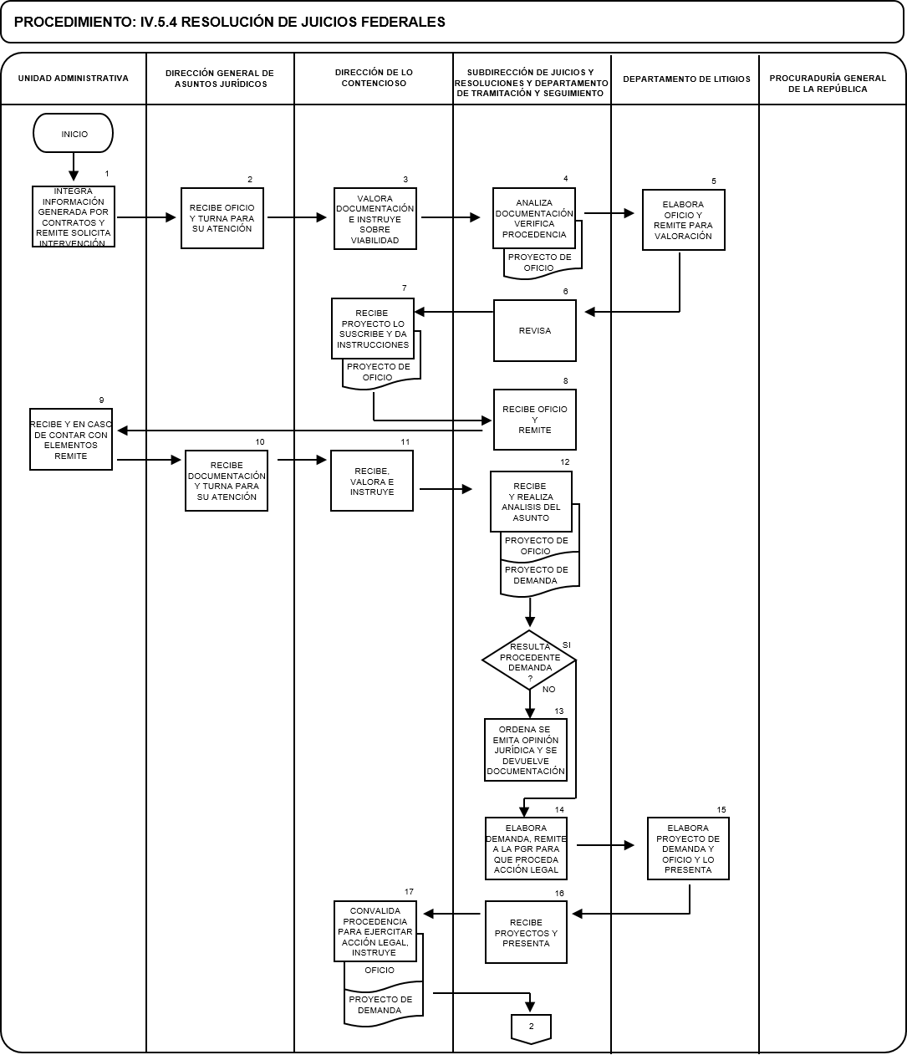

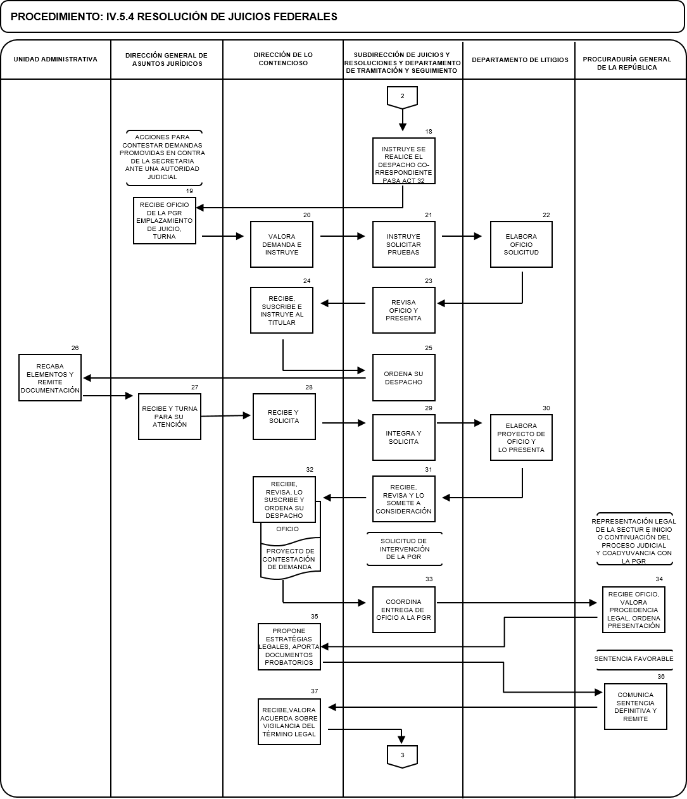

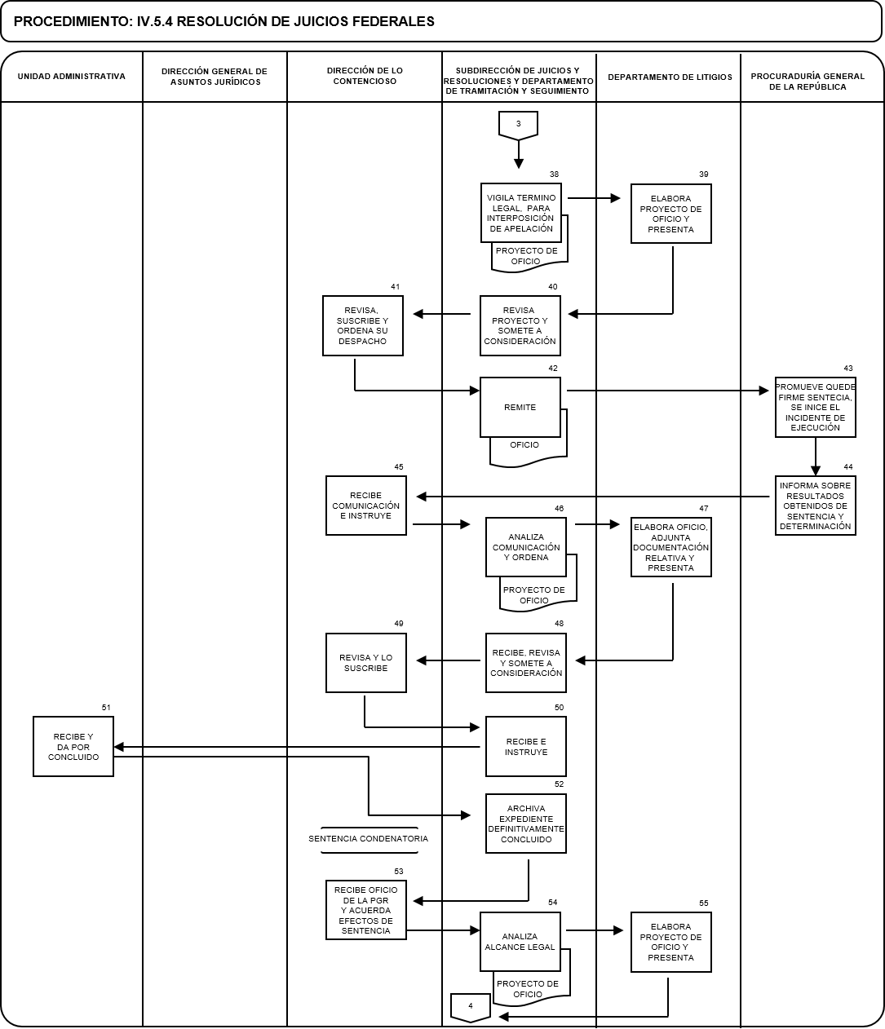

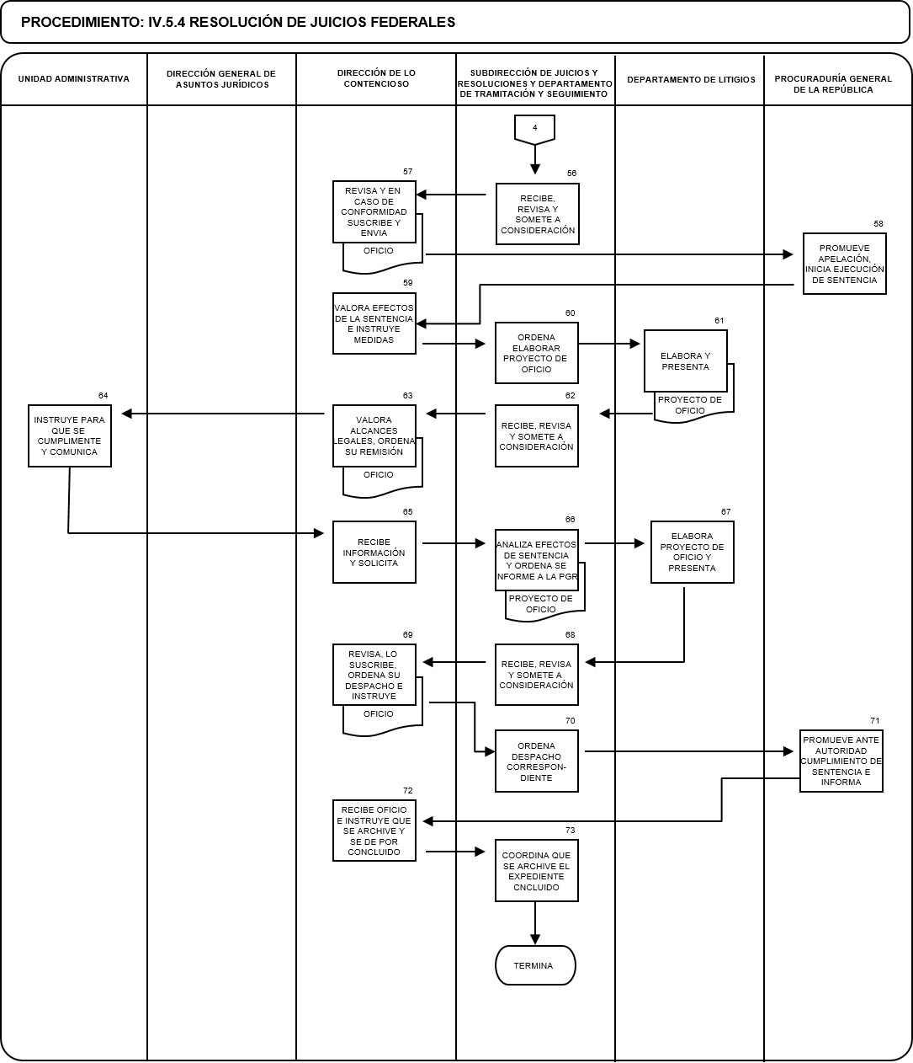

PROCEDIMIENTO: IV.5.5 RESOLUCIÓN DE JUICIOS DE AMPARO
UNIDAD  RESPONSABLE | OP  No. | DESCRIPCIÓN NARRATIVA | DOCUMENTO O  FORMATO
 |  | AMPARO CONTRA ACTOS DE AUTORIDAD QUE CONSIDEREN VIOLATORIO DE SUS GARANTIAS INDIVIDUALES (DERECHOS HUMANOS)
AUTORIDAD JUDICIAL | 1 | Emplaza a las autoridades de esta Secretaría, y ordena rindan sus informes justificados, señalándoles fecha para la Audiencia Constitucional. En el caso de que se solicite la Suspensión del Acto, se rendirá el informe previo y se fijará fecha para la Audiencia Incidental.
DIRECCIÓN GENERAL DE ASUNTOS JURÍDICOS | 2 | Recibe la notificación remitida por la Autoridad Judicial, junto con el escrito inicial de demanda, ordena al Titular de la Dirección de lo Contencioso, recabe la información al respecto y proceda a elaborar el proyecto de informe relativo.
DIRECCIÓN DE LO CONTENCIOSO | 3 | Recibe y valora el contenido y alcance legal del acto reclamado y lo remite al Titular de la Subdirección de Juicios y Resoluciones, solicita elabore el proyecto de oficio por el que se solicita al Titular de la unidad administrativa correspondiente, la información necesaria y la remisión del expediente que motivó la emisión de ese acto.
SUBDIRECCIÓN DE JUICIOS Y RESOLUCIONES | 4 | Analiza los efectos de la demanda y del Acto Reclamado, y ordena al Titular de la Jefatura de Departamento de Litigios elabore el proyecto de oficio por el que se requiere la información y documentación al Titular de la unidad administrativa vinculada con el Acto Reclamado. | - Proyecto de oficio
DEPARTAMENTO DE LITIGIOS | 5 | Elabora el proyecto de oficio y lo presenta al Titular de la Subdirección de Juicios y Resoluciones.
SUBDIRECCIÓN DE JUICIOS Y RESOLUCIONES | 6 | Recibe, revisa y somete a consideración del Titular de la Dirección de lo Contencioso.
DIRECCIÓN DE LO CONTENCIOSO | 7 | Revisa el proyecto de oficio, lo suscribe, ordena su despacho y da instrucciones al Titular de la Subdirección de Juicios y Resoluciones, para que dé seguimiento respectivo. | - Oficio
SUBDIRECCIÓN DE JUICIOS Y RESOLUCIONES | 8 | Recibe y ordena al personal a su cargo el despacho correspondiente.

PROCEDIMIENTO: IV.5.5 RESOLUCIÓN DE JUICIOS DE AMPARO
UNIDAD  RESPONSABLE | OP  No. | DESCRIPCIÓN NARRATIVA | DOCUMENTO O  FORMATO
UNIDAD ADMINISTRATIVA | 9 | Recaba y remite la información y/o documentación requerida por el Titular de la Dirección de lo Contencioso.
DIRECCIÓN DE LO CONTENCIOSO | 10 | Recibe la documentación e instruye al Titular de la Subdirección de Juicios y Resoluciones, para que proceda al estudio integral del asunto y elabore los proyectos de Informes Previo y Justificado conducentes.
SUBDIRECCIÓN DE JUICIOS Y RESOLUCIONES | 11 | Analiza la documentación enviada y ordena al Titular de la Jefatura de Departamento de Litigios elabore los oficios que contengan los proyectos de Informe Previo que se rendirá en el término de 48 horas, así como el relativo Informe Justificado, dentro del término de 15 días, argumentando los razonamientos legales en que se sustentó esa unidad administrativa para emitir sus actos, así como negando o aceptando el Acto Reclamado. | - Proyectos de informes previo y justificado
DEPARTAMENTO DE LITIGIOS | 12 | Elabora el proyecto de oficios y lo presenta al Titular de la Subdirección de Juicios y Resoluciones.
SUBDIRECCIÓN DE JUICIOS Y RESOLUCIONES | 13 | Recibe, revisa y somete a consideración del Titular de la Dirección de lo Contencioso. | - Proyectos de informes previo y justificado
DIRECCIÓN DE LO CONTENCIOSO | 14 | Revisa los proyectos de oficios para rendir los Informes Previo y Justificado, en caso de conformidad lo suscribe y ordena su despacho a la Autoridad Judicial; asimismo ordena al Titular de la Subdirección de Juicios y Resoluciones, se dé el seguimiento oportuno al Juicio.
SUBDIRECCIÓN DE JUICIOS Y RESOLUCIONES Y DEPARTAMENTO DE LITIGIOS | 15 | Instruye al personal a su cargo, que vigile las etapas procesales del Juicio de Amparo, respecto de los Juzgados del área metropolitana, hasta la resolución firme; e informa periódicamente a su superior sobre los avances del asunto:
 |  | AUDIENCIA INCIDENTAL
AUTORIDAD JUDICIAL | 16 | Desahoga los argumentos manifestados en el Informe Previo, culminando con la Sentencia Interlocutoria en la que concede o niega la Suspensión Definitiva del Acto Reclamado; y ordena sea notificada a la Autoridad Responsable.

PROCEDIMIENTO: IV.5.5 RESOLUCIÓN DE JUICIOS DE AMPARO
UNIDAD  RESPONSABLE | OP  No. | DESCRIPCIÓN NARRATIVA | DOCUMENTO O  FORMATO
DIRECCIÓN DE LO CONTENCIOSO | 17 | Recibe la notificación de la Sentencia Interlocutoria, valora el contenido y sus efectos, acuerda con el Titular de la Subdirección de Juicios y Resoluciones, que se elabore el proyecto de oficio para hacer del conocimiento del Titular de la unidad administrativa correspondiente, los efectos legales de la Sentencia.
SUBDIRECCIÓN DE JUICIOS Y RESOLUCIONES | 18 | Analiza la Sentencia Interlocutoria, ordena al Titular de la Jefatura de Departamento de Litigios elabore el proyecto de oficio por el que se hace del conocimiento al Titular de la unidad administrativa correspondiente, los efectos de la sentencia para su cumplimentación. | - Proyecto de oficio
DEPARTAMENTO DE LITIGIOS | 19 | Elabora el proyecto de oficio y lo presenta al Titular de la Subdirección de Juicios y Resoluciones.
SUBDIRECCIÓN DE JUICIOS Y RESOLUCIONES | 20 | Recibe, revisa y somete a consideración del Titular de la Dirección de lo Contencioso.
DIRECCIÓN DE LO CONTENCIOSO | 21 | Revisa, lo suscribe y ordena su despacho, asimismo instruye al Titular de la Subdirección de Juicios y Resoluciones, sobre el seguimiento del asunto. | - Oficio
SUBDIRECCIÓN DE JUICIOS Y RESOLUCIONES | 22 | Recibe y ordena al personal a su cargo el despacho y seguimiento correspondiente.
UNIDAD ADMINISTRATIVA | 23 | Recibe el oficio por el que se le remite copia simple de la Sentencia Interlocutoria que negó o concedió la Suspensión Definitiva, para los efectos legales que le competa cumplimentar como Autoridad Responsable:
CONCEDEN SUSPENSIÓN DEFINITIVA
RECURSO DE REVISIÓN
DIRECCIÓN DE LO CONTENCIOSO | 24 | Revisa los efectos de la Sentencia y acuerda con el Titular de la Subdirección de Juicios y Resoluciones, sobre la elaboración del proyecto de Recurso de Revisión.
SUBDIRECCIÓN DE JUICIOS Y RESOLUCIONES | 25 | Analiza los Considerandos y Resolutivos de la Sentencia, ordena al Titular de la Jefatura de Departamento de Litigios elabore el proyecto de recurso de revisión, en el cual se formulen los agravios correspondientes. | - Proyecto de recurso de revisión

PROCEDIMIENTO: IV.5.5 RESOLUCIÓN DE JUICIOS DE AMPARO
UNIDAD  RESPONSABLE | OP  No. | DESCRIPCIÓN NARRATIVA | DOCUMENTO O  FORMATO
DEPARTAMENTO DE LITIGIOS | 26 | Elabora el proyecto de oficio y lo presenta al Titular de la Subdirección de Juicios y Resoluciones.
SUBDIRECCIÓN DE JUICIOS Y RESOLUCIONES | 27 | Recibe, revisa y somete a consideración del Titular de la Dirección de lo Contencioso.
DIRECCIÓN DE LO CONTENCIOSO | 28 | Revisa, lo suscribe e instruye al Titular de la Subdirección de Juicios y Resoluciones, para que se dé el seguimiento oportuno. | - Recurso de revisión
SUBDIRECCIÓN DE JUICIOS Y RESOLUCIONES | 29 | Instruye al Titular de la Jefatura de Departamento de Litigio, para que interponga el Recurso de Revisión en contra de la Sentencia y se cumplimente lo ordenado por el superior, y en su momento, se informe el resultado de la Ejecutoria que se dicte.
DEPARTAMENTO DE LITIGIOS | 30 | Interpone el recurso de revisión y en su momento, informa del resultado de la ejecutoria.
AUTORIDAD JUDICIAL | 31 | Substancia el Recurso de Revisión por el Tribunal Colegiado del conocimiento, dicta la Resolución respectiva, puede pronunciarse en cualquiera de los siguientes supuestos:  - Confirmará.  - Revocará.  - Modificará.
 | 32 | Remite la Resolución, al Juzgado de Distrito que dicta la Sentencia Interlocutoria combatida por el Recurso de Revisión; para que notifique a la Autoridad Responsable.
DIRECCIÓN DE LO CONTECIOSO | 33 | Recibe la notificación de la Ejecutoria, valora el contenido y efectos de la Ejecutoria, acuerda con el Titular de la Subdirección de Juicios y Resoluciones, que elabore el proyecto de oficio hace del conocimiento tal determinación al Titular de la unidad administrativa vinculada con el asunto.
SUBDIRECCIÓN DE JUICIOS Y RESOLUCIONES | 34 | Analiza la Ejecutoria, ordena al Titular de la Jefatura de Departamento de Litigios elabore el proyecto de oficio por el se comunica al Titular de la unidad administrativa la resolución del recurso de revisión, para que en su caso se cumplimente en la esfera de su competencia. | - Proyecto de oficio

PROCEDIMIENTO: IV.5.5 RESOLUCIÓN DE JUICIOS DE AMPARO
UNIDAD  RESPONSABLE | OP  No. | DESCRIPCIÓN NARRATIVA | DOCUMENTO O  FORMATO
DEPARTAMENTO DE LITIGIOS | 35 | Elabora el proyecto de oficio y lo presenta al Titular de la Subdirección de Juicios y Resoluciones.
SUBDIRECCIÓN DE JUICIOS Y RESOLUCIONES | 36 | Recibe, revisa y somete a consideración del Titular de la Dirección de lo Contencioso.
DIRECCIÓN DE LO CONTENCIOSO | 37 | Revisa, suscribe, ordena su despacho e instruye al Titular de la Subdirección de Juicios y Resoluciones, sobre el seguimiento del asunto. | - Oficio
SUBDIRECCIÓN DE JUICIOS Y RESOLUCIONES | 38 | Recibe y ordena al personal a su cargo el despacho y seguimiento correspondiente
UNIDAD ADMINISTRATIVA | 39 | Recibe el oficio correspondiente y en su caso, cumplimenta la resolución del recurso de revisión.
 |  | NIEGAN SUSPENSIÓN DEFINITIVA AL QUEJOSO
QUEJOSO | 40 | Podrá promover el Recurso de Revisión en contra de la Sentencia Interlocutoria, ante la propia Autoridad Judicial que emitió ésta.
 | 41 | Posteriormente se sigue el Procedimiento conforme a lo descrito en las actividades de la No. 23 a la No. 38 que preceden:
 |  | CONTINUA EL PROCEDIMIENTO
 |  | AUDIENCIA CONSTITUCIONAL Y SENTENCIA DEFINITIVA
AUTORIDAD JUDICIAL | 42 | Desahoga audiencia constitucional y emite la Sentencia Definitiva que decidirá sobre el Amparo que resolverá sobre el Acto Reclamado; la cual podrá dictarse conforme a las hipótesis siguientes:  a) Negará.  b) Concederá.  c) Concederá para efectos (los que se señalen).  d) Negará en un sentido y concederá en otro.  e) Sobreseerá el Juicio.

PROCEDIMIENTO: IV.5.5 RESOLUCIÓN DE JUICIOS DE AMPARO
UNIDAD  RESPONSABLE | OP  No. | DESCRIPCIÓN NARRATIVA | DOCUMENTO O  FORMATO
 |  | SE NIEGA EL AMPARO O SE SOBRESEE EL JUICIO
 | 43 | Las partes podrán interponer el Recurso de Revisión en contra de la sentencia definitiva; en caso de que ninguna de las partes promueva, se ordena que se notifique a la autoridad responsable dejando de surtir sus efectos la suspensión definitiva y se tendrá por terminado el proceso y, se envía al archivo como asunto total y definitivamente concluido.
 |  | SE CONCEDE EL AMPARO
 | 44 | Ordena se notifique por oficio a la Autoridad Responsable, para que dé cumplimiento a la Sentencia Definitiva e informe, dentro del término de 24 horas.
DIRECCIÓN DE LO CONTENCIOSO | 45 | Recibe la notificación y valora el contenido y efectos de la Sentencia Definitiva, acuerda con el Titular de la Subdirección de Juicios y Resoluciones, para que elabore el proyecto de oficio por el que hace del conocimiento tal determinación al Titular de la unidad administrativa correspondiente y se archive el expediente como concluido.
SUBDIRECCIÓN DE JUICIOS Y RESOLUCIONES | 46 | Analiza la Sentencia Definitiva, ordena al Titular de la Jefatura de Departamento de Litigios elabore el proyecto de oficio por el que hace del conocimiento tal determinación al Titular de la unidad administrativa correspondiente, y que se dé por concluido el asunto o en su caso, ordene cumplimentar la Sentencia, e informe al respecto e inclusive acredite con documentación certificada. | - Proyecto de oficio
DEPARTAMENTO DE LITIGIOS | 47 | Elabora el proyecto de oficio y lo presenta al Titular de la Subdirección de Juicios y Resoluciones.
SUBDIRECCIÓN DE JUICIOS Y RESOLUCIONES | 48 | Recibe, revisa y somete a consideración del Titular de la Dirección de lo Contencioso.
DIRECCIÓN DE LO CONTENCIOSO | 49 | Revisa, suscribe, ordena su despacho e instruye al Titular de la Subdirección de Juicios y Resoluciones, que se archive el expediente por considerarse un asunto concluido o que proceda al seguimiento del mismo en cuanto a la cumplimentación ordenada. | - Oficio

PROCEDIMIENTO: IV.5.5 RESOLUCIÓN DE JUICIOS DE AMPARO
UNIDAD  RESPONSABLE | OP  No. | DESCRIPCIÓN NARRATIVA | DOCUMENTO O  FORMATO
SUBDIRECCIÓN DE JUICIOS Y RESOLUCIONES | 50 | Recibe y ordena al personal a su cargo el despacho correspondiente.
UNIDAD ADMINISTRATIVA | 51 | Recibe el oficio y archiva del asunto; o en caso procede a cumplimentar los efectos legales que le competan e informa al respecto e informa al Titular de la Dirección de lo Contencioso.
DIRECCIÓN DE LO CONTENCIOSO | 52 | Recibe el informe y valora el cumplimiento de la Sentencia Definitiva, acuerda con el Titular de la Subdirección de Juicios y Resoluciones, que sea entregado a la Autoridad Judicial; así como que en su oportunidad se archive el expediente como concluido.
SUBDIRECCIÓN DE JUICIOS Y RESOLUCIONES | 53 | Instruye al Titular de la Jefatura de Departamento de Litigio, para que se presente el Informe a la Autoridad Judicial respecto del cumplimiento de la sentencia definitiva y en su oportunidad se archive el expediente como asunto total y definitivamente concluido.
DEPARTAMENTO DE LITIGIOS | 54 | Elabora el proyecto de oficio y lo presenta al Titular de la Subdirección de Juicios y Resoluciones.
SUBDIRECCIÓN DE JUICIOS Y RESOLUCIONES | 55 | Recibe, revisa y somete a consideración del Titular de la Dirección de lo Contencioso.
DIRECCIÓN DE LO CONTENCIOSO | 56 | Revisa, suscribe, ordena su despacho e instruye al Titular de la Subdirección de Juicios y Resoluciones, sobre el seguimiento del asunto.
SUBDIRECCIÓN DE JUICIOS Y RESOLUCIONES | 57 | Recibe y ordena al personal a su cargo el despacho y seguimiento correspondiente
 |  | TERMINA PROCEDIMIENTO

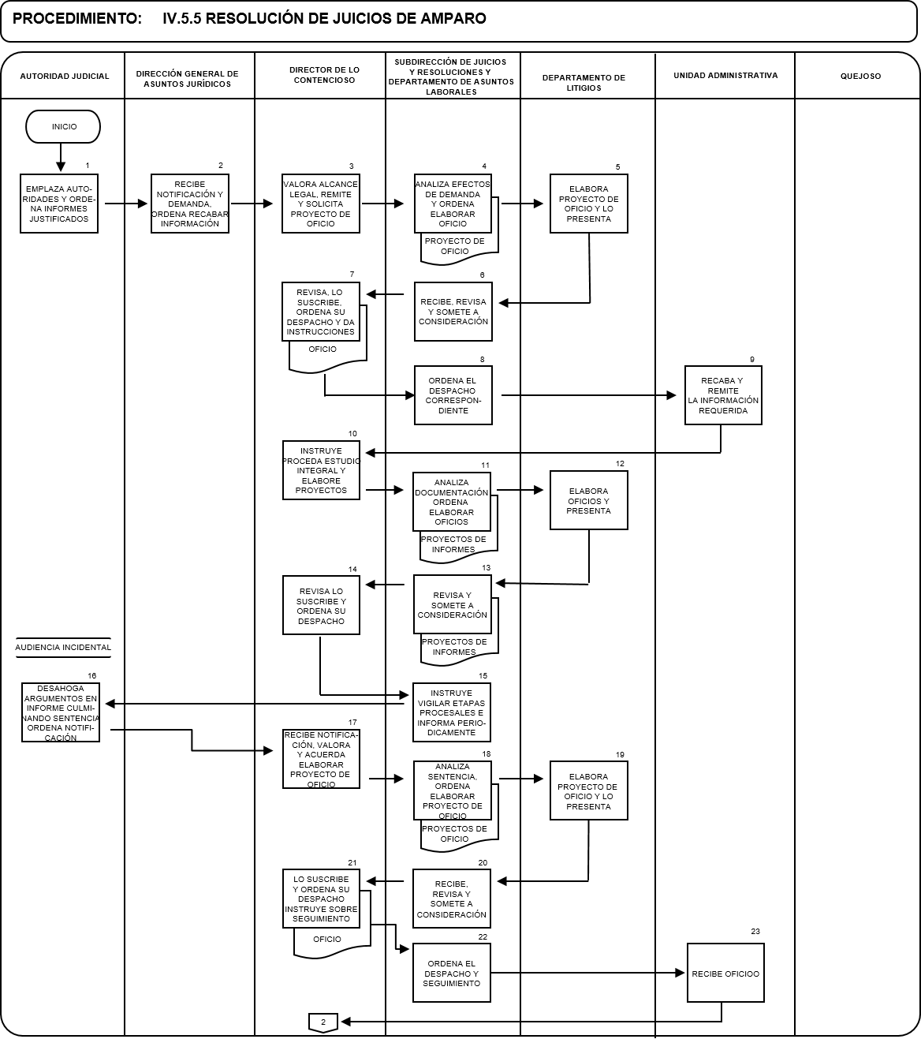

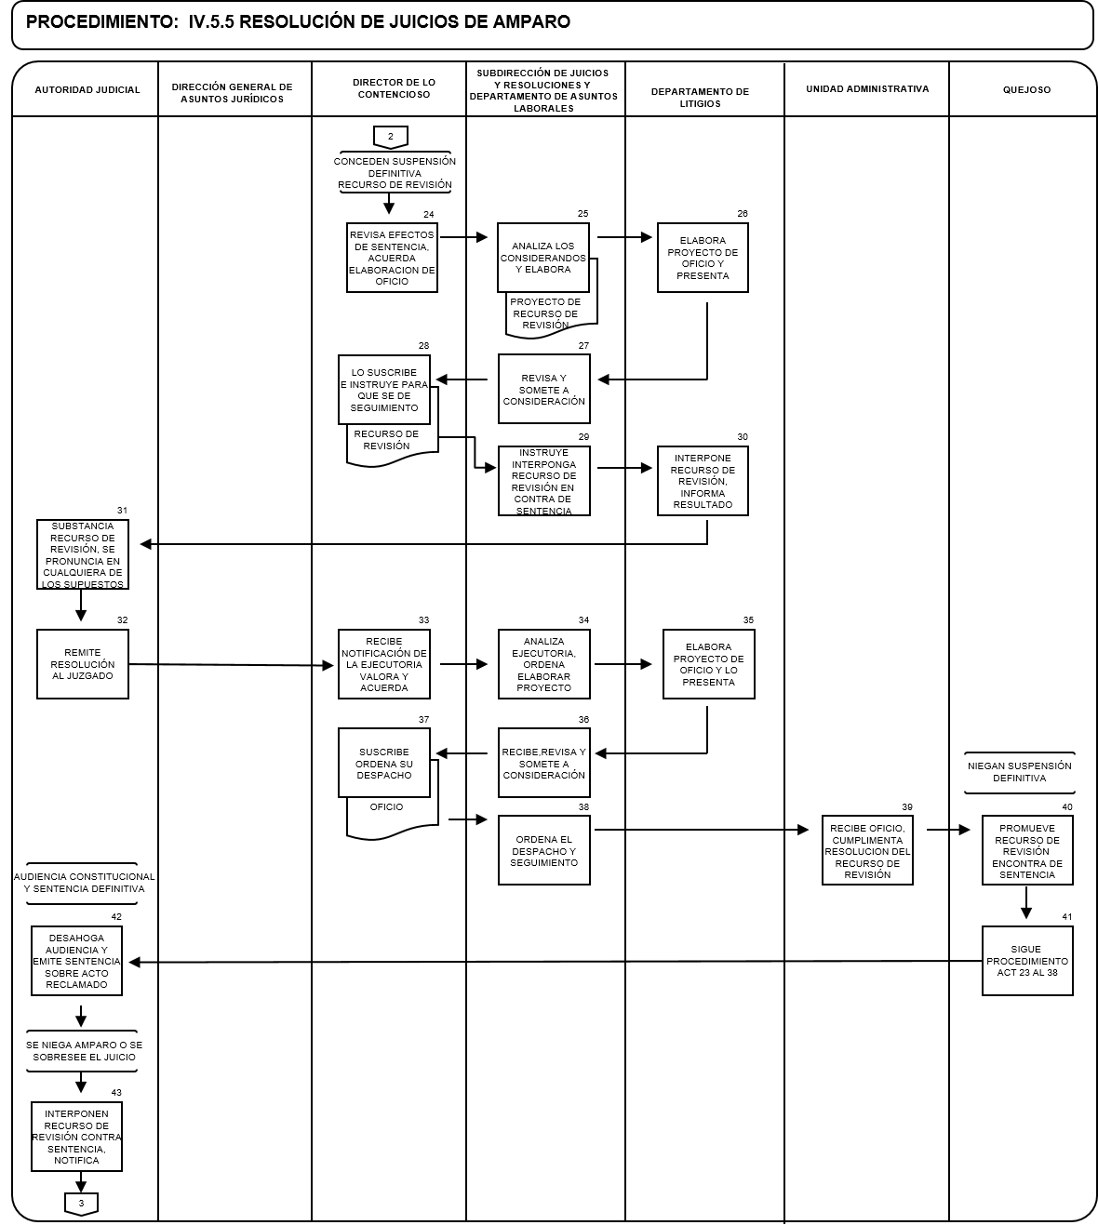

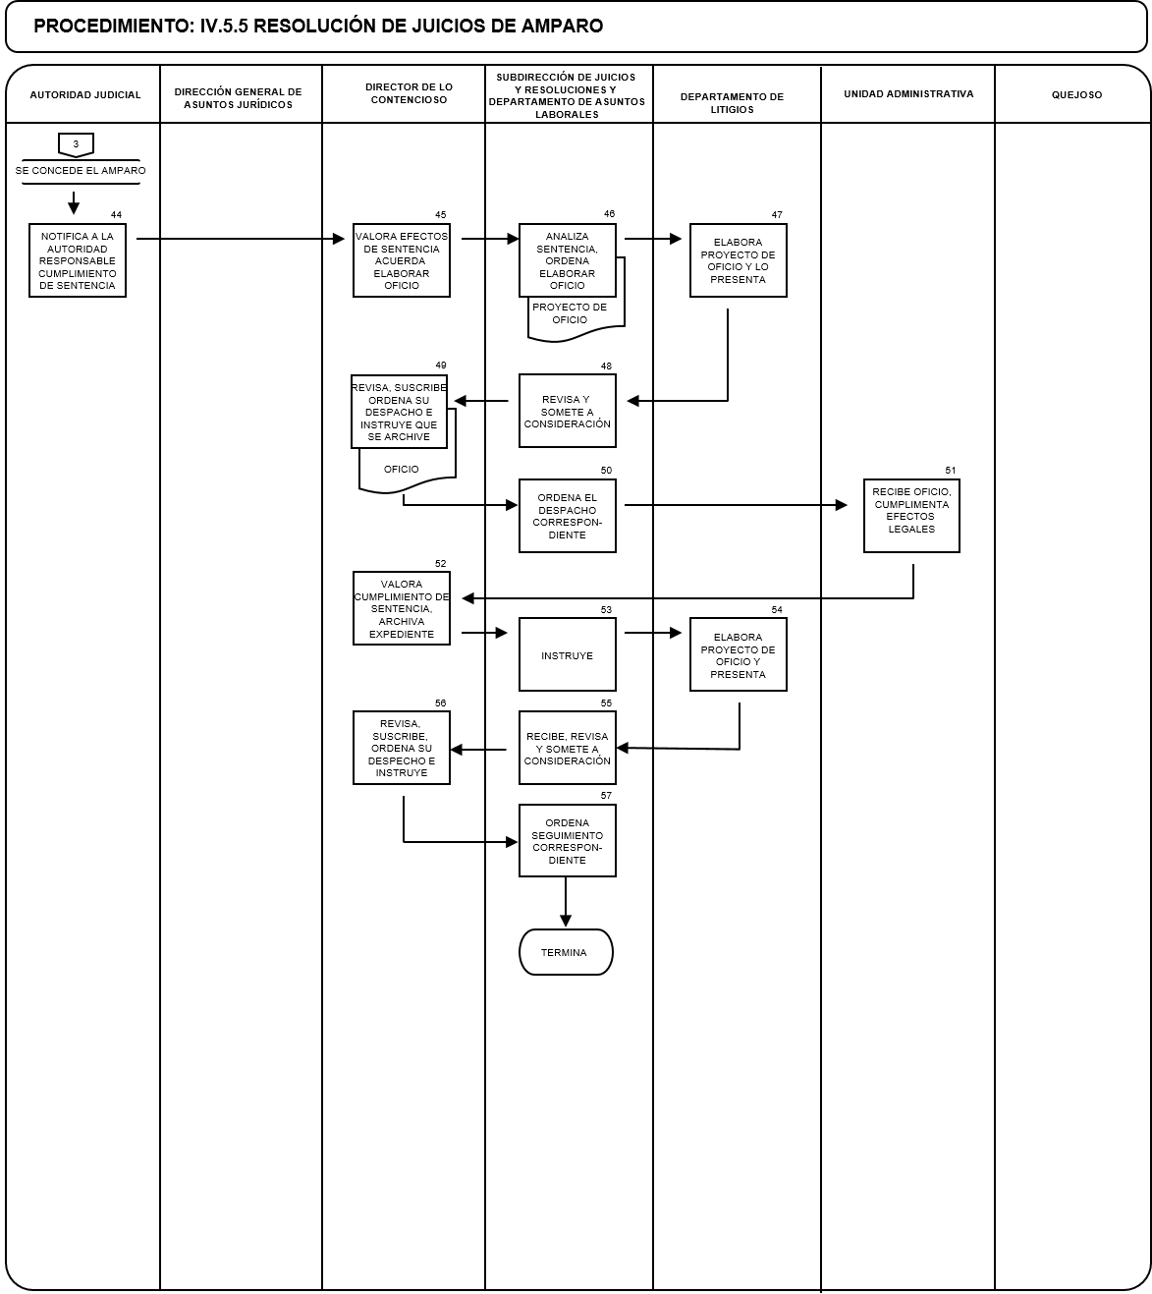

PROCEDIMIENTO: IV.5.6 RESOLUCIÓN DEL RECURSO DE REVISIÓN
UNIDAD  RESPONSABLE | OP  No. | DESCRIPCIÓN NARRATIVA | DOCUMENTO O  FORMATO
 |  | RECURSO DE REVISIÓN EN CONTRA DE RESOLUCIONES ADMINISTRATIVAS EMITIDAS POR LAS AUTORIDADES DE LA SECRETARÍA DE TURISMO
DIRECCIÓN GENERAL DE VERIFICACIÓN Y SANCIÓN | 1 | Recibe el escrito del Recurso de Revisión, lo registra y remite al Titular de la Dirección General de Asuntos Jurídicos, adjuntándole el expediente original del Procedimiento Administrativo del cual se derivó el Acto Reclamado.
DIRECCIÓN GENERAL DE ASUNTOS JURÍDICOS | 2 | Recibe el oficio por el que se le remite el Recurso de Revisión y demás documentación relativa, revisa su contenido y por competencia, lo turna al Titular de la Dirección de lo Contencioso, para su atención.
DIRECCIÓN DE LO CONTENCIOSO | 3 | Valora el contenido y alcances legales del escrito del Recurso de Revisión y solicita al Titular de la Subdirección de Juicios y Resoluciones, proceda al trámite conforme a derecho y elabore el proyecto de acuerdo y oficio, por el que se admitirá o desechará el Recurso interpuesto.
SUBDIRECCIÓN DE JUICIOS Y RESOLUCIONES | 4 | Recibe el oficio por el que se le remite el Recurso de Revisión y demás documentación relativa, estudia que no exista ninguna causa legal para su inadmisión o desechamiento, e igualmente analiza la procedencia del Recurso de Revisión y en su caso de la Suspensión del Acto Reclamado, ordena al Titular de la Jefatura de Departamento de Litigio elaborar el proyecto correspondiente | Proyecto de acuerdo y de oficios
 |  | ¿EL RECURSO DE REVISIÓN REÚNE LOS REQUISITOS LEGALES?
 | 5 | No: se desecha el recurso por notoriamente improcedente, por oficio se notifica al promovente y se ordena se archive el expediente, por considerarse un asunto total y definitivamente concluido. (TERMINA EL PROCEDIMIENTO).
 | 6 | Si: admite el recurso, y se pronuncia en cuanto a la suspensión del acto reclamado.

PROCEDIMIENTO: IV.5.6 RESOLUCIÓN DEL RECURSO DE REVISIÓN
UNIDAD  RESPONSABLE | OP  No. | DESCRIPCIÓN NARRATIVA | DOCUMENTO O  FORMATO
DEPARTAMENTO DE LITIGIOS | 7 | Elabora el proyecto de admisión del recurso de revisión, los oficios para notificación y lo presenta al Titular de la Subdirección de Juicios y Resoluciones.
SUBDIRECCIÓN DE JUICIOS Y RESOLUCIONES | 8 | Recibe, revisa y somete a consideración del Titular de la Dirección de lo Contencioso.
DIRECCIÓN DE LO CONTENCIOSO | 9 | Revisa, suscribe y ordena al Titular de la Subdirección de Juicios y Resoluciones se realicen las notificaciones correspondientes.
SUBDIRECCIÓN DE JUICIOS Y RESOLUCIONES | 10 | Recibe y ordena al personal a su cargo el despacho correspondiente de las notificaciones y se reciba la constancia original respectiva para que se glose al expediente relativo.
DIRECCIÓN DE LO CONTENCIOSO | 11 | Instruye al Titular de la Subdirección de Juicios y Resoluciones, para que en el término legal, se emita la resolución que corresponda, así como, en su caso, se pronuncie sobre la Suspensión del Acto Reclamado y se realice la notificación.
SUBDIRECCIÓN DE JUICIOS Y RESOLUCIONES | 12 | Recibe e instruye al Titular de la Jefatura de Departamento de Litigio elabore el proyecto de resolución que conforme a derecho corresponda y las notificaciones respectivas.
DEPARTAMENTO DE LITIGIOS | 13 | Elabora el proyecto de resolución y oficios, lo presenta al Titular de la Subdirección de Juicios y Resoluciones.
SUBDIRECCIÓN DE JUICIOS Y RESOLUCIONES | 14 | Recibe, revisa y somete a consideración del Titular de la Dirección de lo Contencioso.
DIRECCIÓN DE LO CONTENCIOSO | 15 | Revisa, y somete a consideración del Director General de Asuntos Jurídicos, el proyecto de resolución del recurso de revisión, el cual contiene la determinación al efecto del acto reclamado y en su caso, de la suspensión del mismo.
DIRECTOR GENERAL DE ASUNTOS JURIDICOS | 16 | Revisa el proyecto y lo somete a consideración del Subsecretario de Calidad y Regulación, para los efectos legales conducentes.

PROCEDIMIENTO: IV.5.6 RESOLUCIÓN DEL RECURSO DE REVISIÓN
UNIDAD  RESPONSABLE | OP  No. | DESCRIPCIÓN NARRATIVA | DOCUMENTO O  FORMATO
SUBSECRETARIO DE CALIDAD Y REGULACIÓN | 17 | Recibe, analiza la propuesta de resolución y de ser necesario, solicita que se realicen modificaciones, una vez efectuadas, suscribe y ordena sea remitido al Director General de Asuntos Jurídicos, para su notificación.
DIRECCIÓN GENERAL DE ASUNTOS JURIDICOS | 18 | Recibe la Resolución del Recurso de Revisión e instruye al Titular de la Dirección de lo Contencioso, que se realicen las notificaciones correspondientes.
DIRECCIÓN DE LO CONTENCIOSO | 19 | Recibe e instruye al Titular de la Subdirección de Juicios y Resoluciones, se realicen las notificaciones respectivas.
SUBDIRECCIÓN DE JUICIOS Y RESOLUCIONES | 20 | Recibe, ordena al personal a su cargo realicen las gestiones para la notificación de la resolución del recurso de revisión, supervisa que la resolución sea glosado al expediente correspondiente, se recaben los acuses de las notificaciones y en su oportunidad se archive el expediente como asunto total y definitivamente concluido.
 |  | TERMINA PROCEDIMIENTO
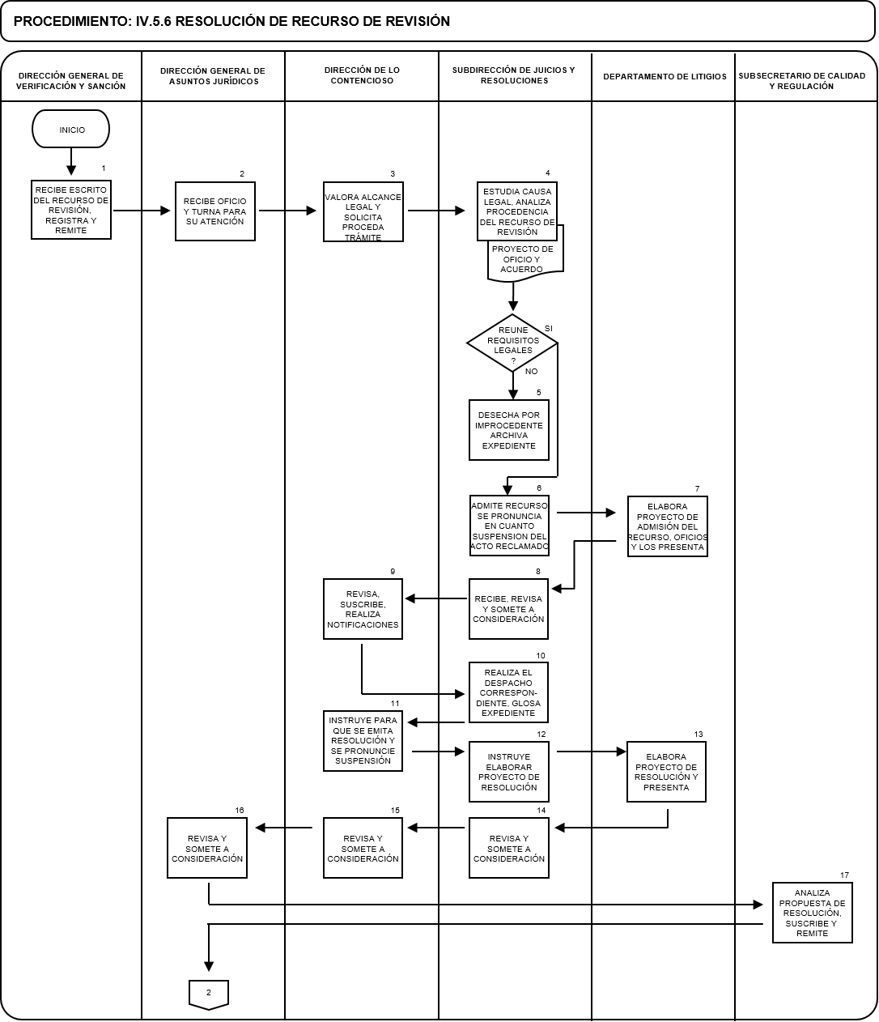

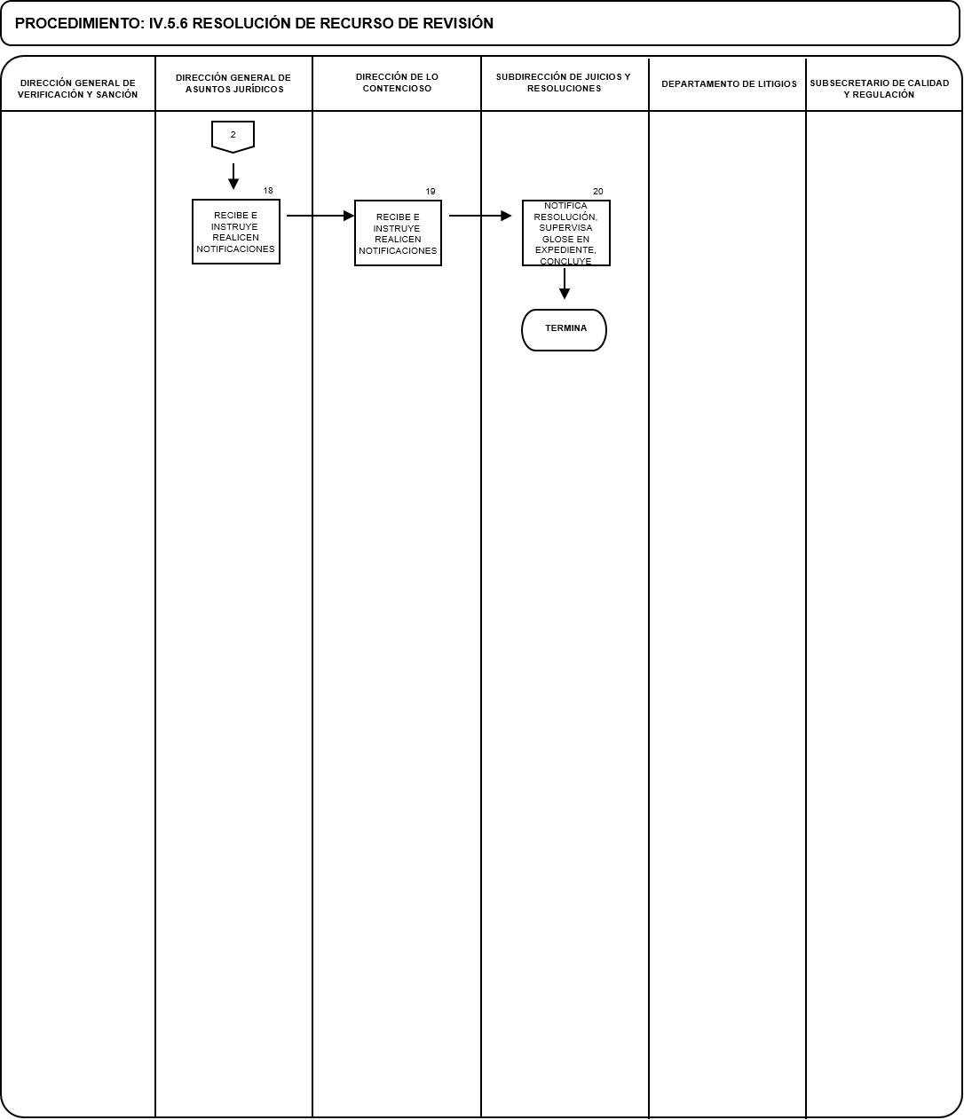

PROCEDIMIENTO: IV.5.7 RESOLUCIÓN PROCEDIMIENTO CONTENCIOSO ADMINISTRATIVO
UNIDAD  RESPONSABLE | OP  No. | DESCRIPCIÓN NARRATIVA | DOCUMENTO O  FORMATO
 |  | CUANDO LA RESOLUCIÓN RECAÍDA A UN RECURSO ADMINISTRATIVO, NO SATISFAGA EL INTERÉS DEL RECURRENTE PODRÁ INTERPONER JUICIO DE NULIDAD ANTE EL TRIBUNAL FEDERAL DE JUSTICIA FISCAL Y ADMINISTRATIVA.
TRIBUNAL FEDERAL DE JUSTICIA FISCAL Y ADMINISTRATIVA | 1 | Recibe, valora y admite la demanda de nulidad y ordena correr traslado al demandado (en este caso la Secretaría), para que éste realice la contestación de la demanda en el tiempo establecido, solicitando en su caso se pronuncie respecto de las medidas cautelares requeridas por el demandante.
DIRECCIÓN GENERAL DE ASUNTOS JURIDICOS | 2 | Recibe la notificación de la demanda de nulidad e instruye al Titular de la Dirección de lo Contencioso, que se realice la contestación correspondiente.
DIRECCIÓN DE LO CONTENCIOSO | 3 | Recibe la demanda, analiza, e instruye al Titular de la Subdirección de Juicios y Resoluciones, proceda al trámite conforme a derecho y elabore el proyecto de oficio dirigido a la unidad administrativa correspondiente, solicitándole el expediente administrativo del cual derivó el Juicio de Nulidad.
SUBDIRECCIÓN DE JUICIOS Y RESOLUCIONES | 4 | Recibe la demanda, y ordena al Titular de la Jefatura de Departamento de Litigios elabore el expediente, realice el proyecto de oficio solicitando a la unidad administrativa los elementos probatorios correspondientes.
DEPARTAMENTO DE LITIGIOS | 5 | Recibe, elabora el oficio a la unidad administrativa, en el cual solicita la información correspondiente, y remite al Titular de Subdirección de Juicios y Resoluciones para su valoración.
SUBDIRECCIÓN DE JUICIOS Y RESOLUCIONES | 6 | Recibe, analiza, y de considerarlo necesario solicita se realicen las modificaciones correspondientes, una vez solventadas pone a consideración del Titular de la Dirección de lo Contencioso.
DIRECCIÓN DE LO CONTENCIOSO | 7 | Recibe, suscribe, ordena su despacho e instruye al Titular de la Subdirección de Juicios y Resoluciones, sobre el seguimiento del asunto.

PROCEDIMIENTO: IV.5.7 RESOLUCIÓN PROCEDIMIENTO CONTENCIOSO ADMINISTRATIVO
UNIDAD  RESPONSABLE | OP  No. | DESCRIPCIÓN NARRATIVA | DOCUMENTO O  FORMATO
SUBDIRECCIÓN DE JUICIOS Y RESOLUCIONES | 8 | Recibe y ordena al personal a su cargo el despacho y seguimiento correspondiente.
UNIDAD ADMINISTRATIVA | 9 | Recibe el oficio, remite la información y/o documentación requerida por el Titular de la Dirección de lo Contencioso.
DIRECCIÓN DE LO CONTENCIOSO | 10 | Recibe el oficio y ordena al Titular de la Subdirección de Juicios y Resoluciones tome en consideración la información remitida para la contestación de la demanda de nulidad.
SUBDIRECCIÓN DE JUICIOS Y RESOLUCIONES | 11 | Recibe la documentación, analiza los alcances jurídicos, establece la estrategia procesal y ordena al Titular de la Jefatura de Departamento de Litigios elabore el expediente, realice la contestación de la demanda de nulidad, con base en los elementos de prueba remitidos y se pronuncie con respecto a las medidas cautelares solicitadas por el demandante.
DEPARTAMENTO DE LITIGIOS | 12 | Recibe la documentación, elabora la contestación de la demanda de nulidad, fundando y motivando todos los argumentos en ella planteados, aportando los elementos de prueba que estime convenientes y remite para su consideración al Titular de la Subdirección de Juicios y Resoluciones.
SUBDIRECCIÓN DE JUICIOS Y RESOLUCIONES | 13 | Recibe y analiza la contestación, de considerarlo necesario solicita se realicen las modificaciones correspondientes, una vez solventadas pone a consideración del Titular de la Dirección de lo Contencioso.
DIRECCIÓN DE LO CONTENCIOSO | 14 | Recibe, suscribe, ordena su despacho e instruye al Titular de la Subdirección de Juicios y Resoluciones, sobre el seguimiento del asunto.
SUBDIRECCIÓN DE JUICIOS Y RESOLUCIONES | 15 | Recibe y ordena al personal a su cargo el despacho y seguimiento correspondiente.

PROCEDIMIENTO: IV.5.7 RESOLUCIÓN PROCEDIMIENTO CONTENCIOSO ADMINISTRATIVO
UNIDAD  RESPONSABLE | OP  No. | DESCRIPCIÓN NARRATIVA | DOCUMENTO O  FORMATO
 |  | NOTA: Si el demandante argumenta que en la contestación se plantearon y refutaron cuestiones de las cuales él no tenía conocimiento, se podrá ampliar la demanda, para lo cual el Tribunal Federal de Justicia Fiscal y Administrativa ordena correr traslado al demandado (en este caso la Secretaría), para que éste realice la ampliación de la contestación de la demanda en el tiempo establecido y se repite las acciones del 2-15.
 |  | INCIDENTE DE MEDIDAS CAUTELARES
 |  | NOTA: El demandante puede solicitar durante toda la secuela procesal el otorgamiento de las medidas cautelares con el objeto de mantener la situación de hecho existente, que impidan que la resolución impugnada pueda dejar el litigio sin materia o causar un daño irreparable al actor.
TRIBUNAL FEDERAL DE JUSTICIA FISCAL Y ADMINISTRATIVA | 16 | Recibe el escrito del demandante solicitando se le otorguen las medidas cautelares que conforme a derecho le sean procedentes, acuerda dicho escrito y en el mismo ordena a la autoridad emita un informe respecto de las consideraciones planteadas por el demandante, y su notificación.
DIRECCIÓN GENERAL DE ASUNTOS JURIDICOS | 17 | Recibe notificación e instruye al Titular de la Dirección de lo Contencioso, que se realice la contestación correspondiente.
DIRECCIÓN DE LO CONTENCIOSO | 18 | Recibe la demanda, analiza, e instruye al Titular de la Subdirección de Juicios y Resoluciones, se realice el informe solicitado, tomando en consideración la estrategia procesal establecida para dicho asunto.
SUBDIRECCIÓN DE JUICIOS Y RESOLUCIONES | 19 | Recibe y ordena al Titular de la Jefatura de Departamento de Litigios, realice el informe correspondiente.
DEPARTAMENTO DE LITIGIOS | 20 | Elabora el informe, manifestándose sobre todas y cada una de las consideraciones planteadas por el demandante así como fundando y motivando sus pretensiones, remite al Titular de la Subdirección de Juicios y Resoluciones para su valoración.

PROCEDIMIENTO: IV.5.7 RESOLUCIÓN PROCEDIMIENTO CONTENCIOSO ADMINISTRATIVO
UNIDAD  RESPONSABLE | OP  No. | DESCRIPCIÓN NARRATIVA | DOCUMENTO O  FORMATO
SUBDIRECCIÓN DE JUICIOS Y RESOLUCIONES | 21 | Recibe, analiza, valora y pone a consideración del Titular de la Dirección de lo Contencioso.
DIRECCIÓN DE LO CONTENCIOSO | 22 | Recibe, suscribe, ordena su despacho e instruye al Titular de la Subdirección de Juicios y Resoluciones, sobre el seguimiento del asunto.
SUBDIRECCIÓN DE JUICIOS Y RESOLUCIONES | 23 | Recibe y ordena al personal a su cargo el despacho y seguimiento correspondiente.
TRIBUNAL FEDERAL DE JUSTICIA FISCAL Y ADMINISTRATIVA | 24 | Recibe, analiza, se pronuncia con respecto al otorgamiento de la medida cautelar solicitada por el demandante, y ordena se notifiquen a las partes. TERMINA EL PROCEDIMIENTO
TRIBUNAL FEDERAL DE JUSTICIA FISCAL Y ADMINISTRATIVA | 25 | Admite la contestación/nes y valora todos y cada uno de los elementos probatorios que le fueron remitidos, asimismo realiza las gestiones para el desahogo de las pruebas que requieran ser desahogadas, y notificara el cierre de instrucción y la apertura para el periodo de alegatos.
SUBDIRECCIÓN DE JUICIOS Y RESOLUCIONES | 26 | Recibe notificación, ordena al Titular de la Jefatura de Departamento de Litigios realice el proyecto de alegatos, que se estime necesario de acuerdo a la estrategia procesal establecida.
DEPARTAMENTO DE LITIGIOS | 27 | Realiza el proyecto de alegatos y remite al Titular de la Subdirección de Juicios y Resoluciones, para su consideración
SUBDIRECCIÓN DE JUICIOS Y RESOLUCIONES | 28 | Recibe, valora y somete a consideración del Titular de la Dirección de lo Contencioso.
DIRECCIÓN DE LO CONTENCIOSO | 29 | Recibe, suscribe, ordena su despacho e instruye al Titular de la Subdirección de Juicios y Resoluciones, sobre el seguimiento del asunto.
SUBDIRECCIÓN DE JUICIOS Y RESOLUCIONES | 30 | Recibe y ordena al personal a su cargo el despacho y seguimiento correspondiente.
 |  | RECURSO DE RECLAMACIÓN

PROCEDIMIENTO: IV.5.7 RESOLUCIÓN PROCEDIMIENTO CONTENCIOSO ADMINISTRATIVO
UNIDAD  RESPONSABLE | OP  No. | DESCRIPCIÓN NARRATIVA | DOCUMENTO O  FORMATO
 |  | NOTA: Se podrá interponer en contra de autos que admitan, desechen o tengan por no presentada la demanda, la contestación, la ampliación de ambas o alguna prueba; las que decreten o nieguen el sobreseimiento del juicio antes del cierre de instrucción o aquéllas que admitan o rechacen la intervención del tercero.
TRIBUNAL FEDERAL DE JUSTICIA FISCAL Y ADMINISTRATIVA | 31 | Recibe el recurso, acuerda, solicita a la autoridad demandada que manifiesta lo que a su derecho convenga y ordena su notificación.
DIRECCIÓN GENERAL DE ASUNTOS JURIDICOS | 32 | Recibe notificación e instruye al Titular de la Dirección de lo Contencioso, que se realice la contestación correspondiente.
DIRECCIÓN DE LO CONTENCIOSO | 33 | Recibe el proveído, analiza, e instruye al Titular de la Subdirección de Juicios y Resoluciones, se realice promoción en la cual se establezcan las consideraciones que procedan conforme a derecho.
SUBDIRECCIÓN DE JUICIOS Y RESOLUCIONES | 34 | Recibe y ordena al Titular de la Jefatura de Departamento de Litigios, realice la promoción correspondiente
DEPARTAMENTO DE LITIGIOS | 35 | Elabora el escrito, manifestándose sobre todas y cada una de las consideraciones planteadas por el demandante así como fundando y motivando sus pretensiones, remite al Titular de la Subdirección de Juicios y Resoluciones para su valoración.
SUBDIRECCIÓN DE JUICIOS Y RESOLUCIONES | 36 | Recibe, analiza, valora y pone a consideración del Titular de la Dirección de lo Contencioso.
DIRECCIÓN DE LO CONTENCIOSO | 37 | Recibe, suscribe, ordena su despacho e instruye al Titular de la Subdirección de Juicios y Resoluciones, sobre el seguimiento del asunto.
SUBDIRECCIÓN DE JUICIOS Y RESOLUCIONES | 38 | Recibe y ordena al personal a su cargo el despacho y seguimiento correspondiente.

PROCEDIMIENTO: IV.5.7 RESOLUCIÓN PROCEDIMIENTO CONTENCIOSO ADMINISTRATIVO
UNIDAD  RESPONSABLE | OP  No. | DESCRIPCIÓN NARRATIVA | DOCUMENTO O  FORMATO
TRIBUNAL FEDERAL DE JUSTICIA FISCAL Y ADMINISTRATIVA | 39 | Emite la resolución del recurso en la cual se podrá revocar, confirmar o modificar el proveído. TERMINA EL PROCEDIMIENTO
TRIBUNAL FEDERAL DE JUSTICIA FISCAL Y ADMINISTRATIVA | 40 | Valora los argumentos vertidos en los alegatos y realiza la sentencia respectiva en la cual se podrá reconocer la validez de la resolución impugnada, declarar la nulidad de la resolución o declarar la nulidad de la resolución impugnada para determinados efectos, asimismo ordenara la notificación de las partes.
 |  | RECONOCE LA VALIDEZ DE LA RESOLUCION IMPUGNADA
DIRECCIÓN GENERAL DE ASUNTOS JURIDICOS | 41 | Recibe notificación e instruye al Titular de la Dirección de lo Contencioso, que se realicen los trámites conducentes.
DIRECCIÓN DE LO CONTENCIOSO | 42 | Recibe notificación, e instruye al Titular de la Subdirección de Juicios y Resoluciones, lo que en derecho corresponda tomando en consideración la estrategia procesal establecida para dicho asunto.
SUBDIRECCIÓN DE JUICIOS Y RESOLUCIONES Y DEPARTAMENTO DE LITIGIOS | 43 | Recibe notificación, espera corra el término para la interposición del juicio de amparo por parte del demandante.
 |  | ¿SE INTERPONE JUICIO DE AMPARO?
 | 44 | Si: pasa al procedimiento IV.5.5 Resolución de Juicios de Amparo
 | 45 | No: trascurrido el término establecido, se entenderá que la resolución ha causado estado.
 | 46 | Realiza el proyecto de oficio en el cual se hace del conocimiento a la unidad administrativa correspondiente el sentido de la resolución para los efectos legales a que haya lugar, se pone a consideración del Titular de la Dirección de lo Contencioso.

PROCEDIMIENTO: IV.5.7 RESOLUCIÓN PROCEDIMIENTO CONTENCIOSO ADMINISTRATIVO
UNIDAD  RESPONSABLE | OP  No. | DESCRIPCIÓN NARRATIVA | DOCUMENTO O  FORMATO
DIRECCIÓN DE LO CONTENCIOSO | 47 | Recibe, suscribe, ordena su despacho y en su oportunidad solicita se archive el asunto como total y definitivamente concluido.
SUBDIRECCIÓN DE JUICIOS Y RESOLUCIONES | 48 | Recibe y ordena al personal a su cargo el despacho y en su oportunidad se archive como asunto concluido. (TERMINA PROCEDIMIENTO)
 |  | DECLARA LA NULIDAD DE LA RESOLUCIÓN
DIRECCIÓN GENERAL DE ASUNTOS JURIDICOS | 49 | Recibe notificación e instruye al Titular de la Dirección de lo Contencioso, que se realicen los trámites conducentes.
DIRECCIÓN DE LO CONTENCIOSO | 50 | Recibe notificación, e instruye al Titular de la Subdirección de Juicios y Resoluciones, lo que en derecho corresponda, tomando en consideración la estrategia procesal establecida para dicho asunto.
SUBDIRECCIÓN DE JUICIOS Y RESOLUCIONES | 51 | Recibe notificación, valora los alcances jurídicos de la resolución y ordena al Titular de la Jefatura de Departamento de Litigio se promueva el recurso de revisión.
DEPARTAMENTO DE LITIGIOS | 52 | Elabora el proyecto de recurso de revisión, manifestando todos y cada uno de los agravios que le causa la resolución impugnada, fundando y motivando todas las pretensiones con las que funde su derecho y remite al Titular de la Subdirección de Juicios y Resoluciones para su valoración.
SUBDIRECCIÓN DE JUICIOS Y RESOLUCIONES | 53 | Recibe, analiza y valora todas las consideraciones vertidas en el proyecto de recurso de revisión, de ser necesario solicita se realicen las modificaciones necesarias y una vez solventadas, somete a consideración del Titular de la Dirección de lo Contencioso.
DIRECCIÓN DE LO CONTENCIOSO | 54 | Recibe, suscribe y ordena al Titular de la Subdirección de Juicios y Resoluciones su despacho y de seguimiento.
SUBDIRECCIÓN DE JUICIOS Y RESOLUCIONES | 55 | Recibe y ordena al personal a su cargo el despacho y seguimiento correspondiente.

PROCEDIMIENTO: IV.5.7 RESOLUCIÓN PROCEDIMIENTO CONTENCIOSO ADMINISTRATIVO
UNIDAD  RESPONSABLE | OP  No. | DESCRIPCIÓN NARRATIVA | DOCUMENTO O  FORMATO
 |  | RECURSO DE REVISIÓN (UNICAMENTE PROCEDE PARA LA AUTORIDAD)
TRIBUNAL FEDERAL DE JUSTICIA FISCAL Y ADMINISTRATIVA | 56 | Recibe el recurso de impugnación y remite a la Suprema Corte de Justicia de la Nación o al Tribunal Colegiado de Circuito dependiendo del asunto que se trate.
SUPREMA CORTE DE JUSTICIA DE LA NACIÓN / TRIBUNAL COLEGIADO DE CIRCUITO | 57 | Recibe el recurso, analiza, valora y en termino procesal correspondiente, realiza acuerdo en cual determina si admite o desecha el recurso, asimismo ordena se notifiquen a las partes.
DIRECCIÓN GENERAL DE ASUNTOS JURIDICOS | 58 | Recibe notificación e instruye al Titular de la Dirección de lo Contencioso, realice el seguimiento correspondiente.
DIRECCIÓN DE LO CONTENCIOSO | 59 | Recibe el proveído, e instruye al Titular de la Subdirección de Juicios y Resoluciones, realice los trámites conducentes.
SUBDIRECCIÓN DE JUICIOS Y RESOLUCIONES | 60 | Recibe y ordena al Titular de la Jefatura de Departamento de Litigios, realice el seguimiento correspondiente.
 |  | DESECHA EL RECURSO.- TERMINA EL PROCEDIMIENTO y se inicia el procedimiento IV.5.5 Resolución de Juicios de Amparo.
 |  | ADMITE EL RECURSO, CONTINUA EL PROCEDIMIENTO
SUPREMA CORTE DE JUSTICIA DE LA NACIÓN / TRIBUNAL COLEGIADO DE CIRCUITO | 61 | Emite la resolución durante el plazo procesal correspondiente y ordena se notifiquen a las partes.
DIRECCIÓN GENERAL DE ASUNTOS JURIDICOS | 62 | Recibe notificación e instruye al Titular de la Dirección de lo Contencioso, para que en su momento se archive el asunto como totalmente concluido.
DIRECCIÓN DE LO CONTENCIOSO | 63 | Recibe el proveído, e instruye al Titular de la Subdirección de Juicios y Resoluciones, realice el archivo correspondiente.

PROCEDIMIENTO: IV.5.7 RESOLUCIÓN PROCEDIMIENTO CONTENCIOSO ADMINISTRATIVO
UNIDAD  RESPONSABLE | OP  No. | DESCRIPCIÓN NARRATIVA | DOCUMENTO O  FORMATO
SUBDIRECCIÓN DE JUICIOS Y RESOLUCIONES | 64 | Recibe y ordena al Titular de la Jefatura de Departamento de Litigios, realice las gestiones necesarias para su archivo.
 |  | ¿ES FAVORABLE LA RESOLUCIÓN DEL RECURSO DE REVISIÓN?
 | 65 | Si: TERMINA EL PROCEDIMIENTO
 | 66 | No: pasa al procedimiento IV.5.5 Resolución de Juicios de Amparo.
 |  | DECLARA NULIDAD PARA EFECTOS
DIRECCIÓN GENERAL DE ASUNTOS JURIDICO | 67 | Recibe notificación e instruye al Titular de la Dirección de lo Contencioso, que realice los trámites conducentes.
DIRECCIÓN DE LO CONTENCIOSO | 68 | Recibe notificación, e instruye al Titular de la Subdirección de Juicios y Resoluciones, lo que en derecho corresponda, tomando en consideración la estrategia procesal establecida para dicho asunto.
SUBDIRECCIÓN DE JUICIOS Y RESOLUCIONES | 69 | Recibe notificación, valora los alcances jurídicos de la resolución y determina
 |  | ¿SE REALIZA LA IMPUGNACIÓN DE LA RESOLUCIÓN?
 | 70 | Si: pasa al procedimiento IV.5.5 Resolución de Juicios de Amparo.
 | 71 | No: ordena al Titular de la Jefatura de Departamento de Litigio elabore oficio a la unidad administrativa correspondiente a efecto de que dé cumplimiento a lo ordenado en la Resolución
DEPARTAMENTO DE LITIGIOS | 72 | Realiza el proyecto de oficio en el cual hace del conocimiento de la unidad administrativa de mérito, el contenido de la resolución a efecto de que se le dé cumplimiento y remite al Titular de la Subdirección de Juicios y Resoluciones para su valoración

PROCEDIMIENTO: IV.5.7 RESOLUCIÓN PROCEDIMIENTO CONTENCIOSO ADMINISTRATIVO
UNIDAD  RESPONSABLE | OP  No. | DESCRIPCIÓN NARRATIVA | DOCUMENTO O  FORMATO
SUBDIRECCIÓN DE JUICIOS Y RESOLUCIONES | 73 | Recibe, analiza, de ser necesario solicita se realicen las modificaciones necesarias y una vez solventadas, somete a consideración del Titular de la Dirección de lo Contencioso.
DIRECCIÓN DE LO CONTENCIOSO | 74 | Recibe, suscribe, ordena su despacho e instruye al Titular de la Subdirección de Juicios y Resoluciones sobre el seguimiento del asunto.
SUBDIRECCIÓN DE JUICIOS Y RESOLUCIONES | 75 | Recibe, ordena al personal a su cargo el despacho y seguimiento correspondiente.
UNIDAD ADMINISTRATIVA | 76 | Recibe y realiza las gestiones necesarias para dar cumplimiento a la Resolución, una vez realizadas informa al Titular de la Dirección de lo Contencioso.
DIRECCIÓN DE LO CONTENCIOSO | 77 | Recibe, remite e instruye al Titular de la Subdirección de Juicios y Resoluciones se informe al órgano jurisdiccional que corresponda respecto del cumplimiento de la resolución.
SUBDIRECCIÓN DE JUICIOS Y RESOLUCIONES | 78 | Recibe e instruye al Titular de la Jefatura de Departamento de Litigios realice el proyecto de oficio, en el cual se informa al órgano competente sobre la cumplimentación del fallo.
DEPARTAMENTO DE LITIGIOS | 79 | Recibe, elabora y remite al Titular de la Subdirección de Juicios y Resoluciones para su valoración.
SUBDIRECCIÓN DE JUICIOS Y RESOLUCIONES | 80 | Recibe, valora y somete a consideración del Titular de la Dirección de lo Contencioso.
DIRECCIÓN DE LO CONTENCIOSO | 81 | Recibe, suscribe, ordena su despacho e instruye al Titular de la Subdirección de Juicios y Resoluciones sobre el seguimiento del asunto.
SUBDIRECCIÓN DE JUICIOS Y RESOLUCIONES | 82 | Recibe y ordena al personal a su cargo el despacho y seguimiento correspondiente.
SUPREMA CORTE DE JUSTICIA DE LA NACIÓN / TRIBUNAL COLEGIADO DE CIRCUITO | 83 | Recibe, emite acuerdo en el cual se da por cumplimentado la Resolución.
 |  | TERMINA EL PROCEDIMIENTO

